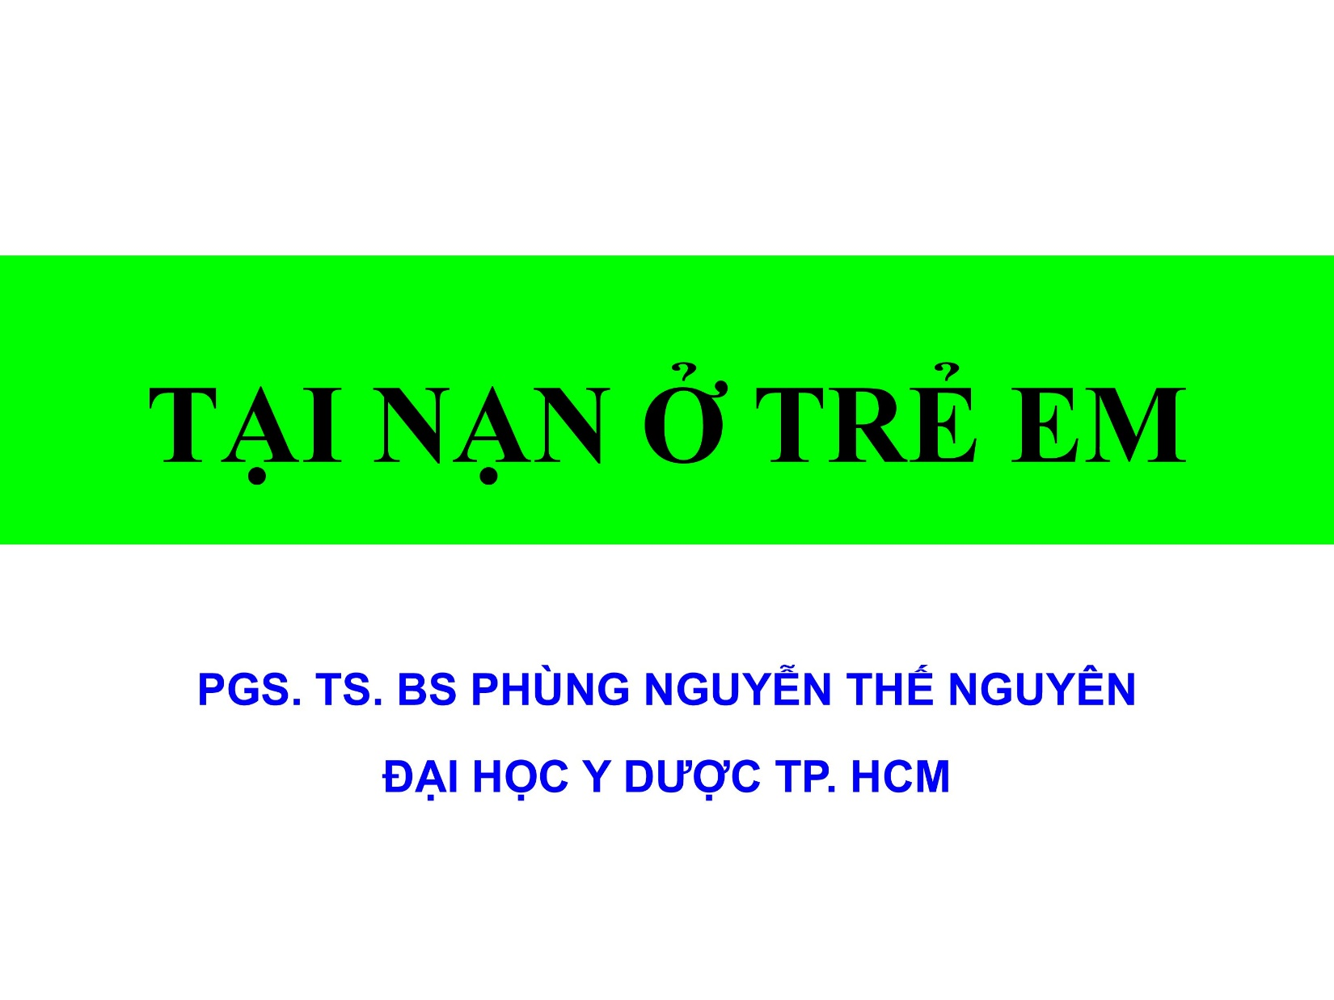

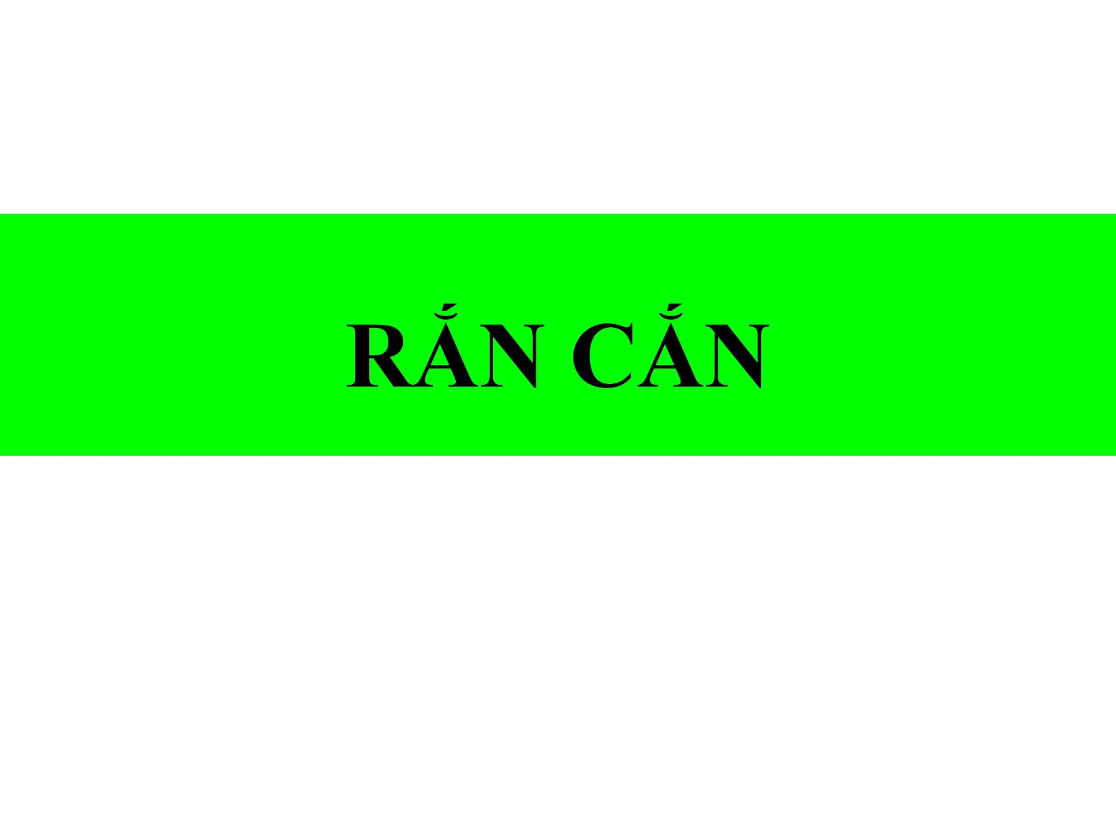

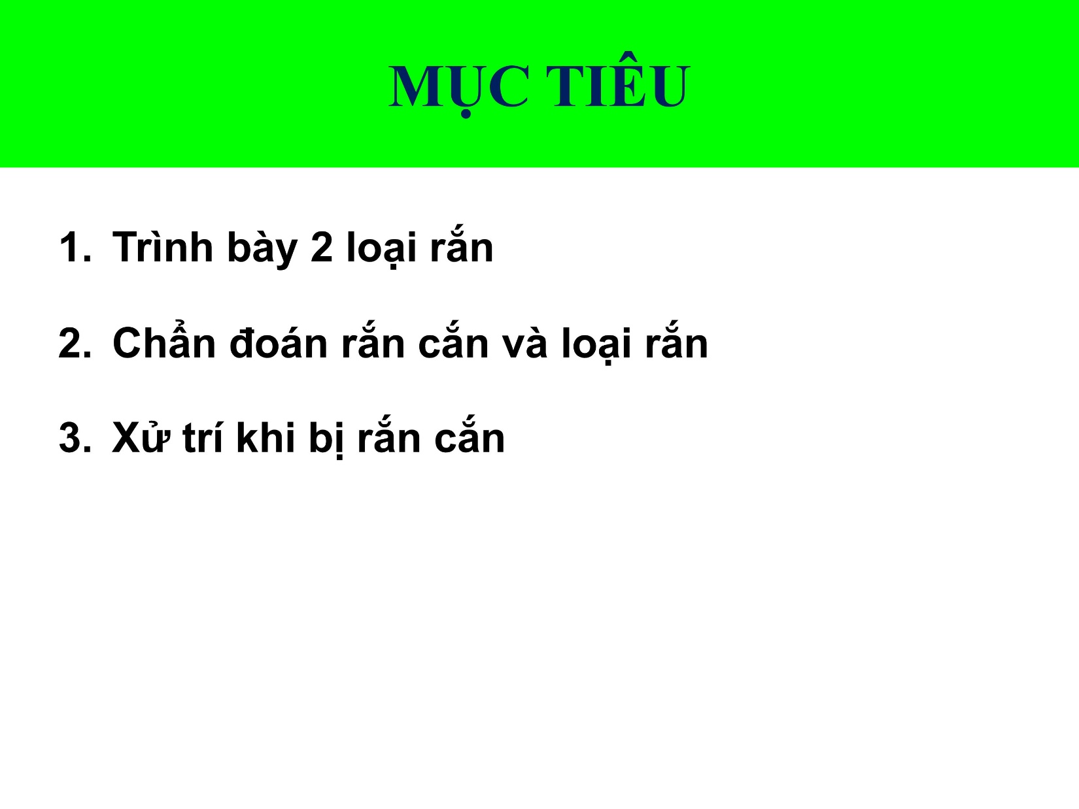

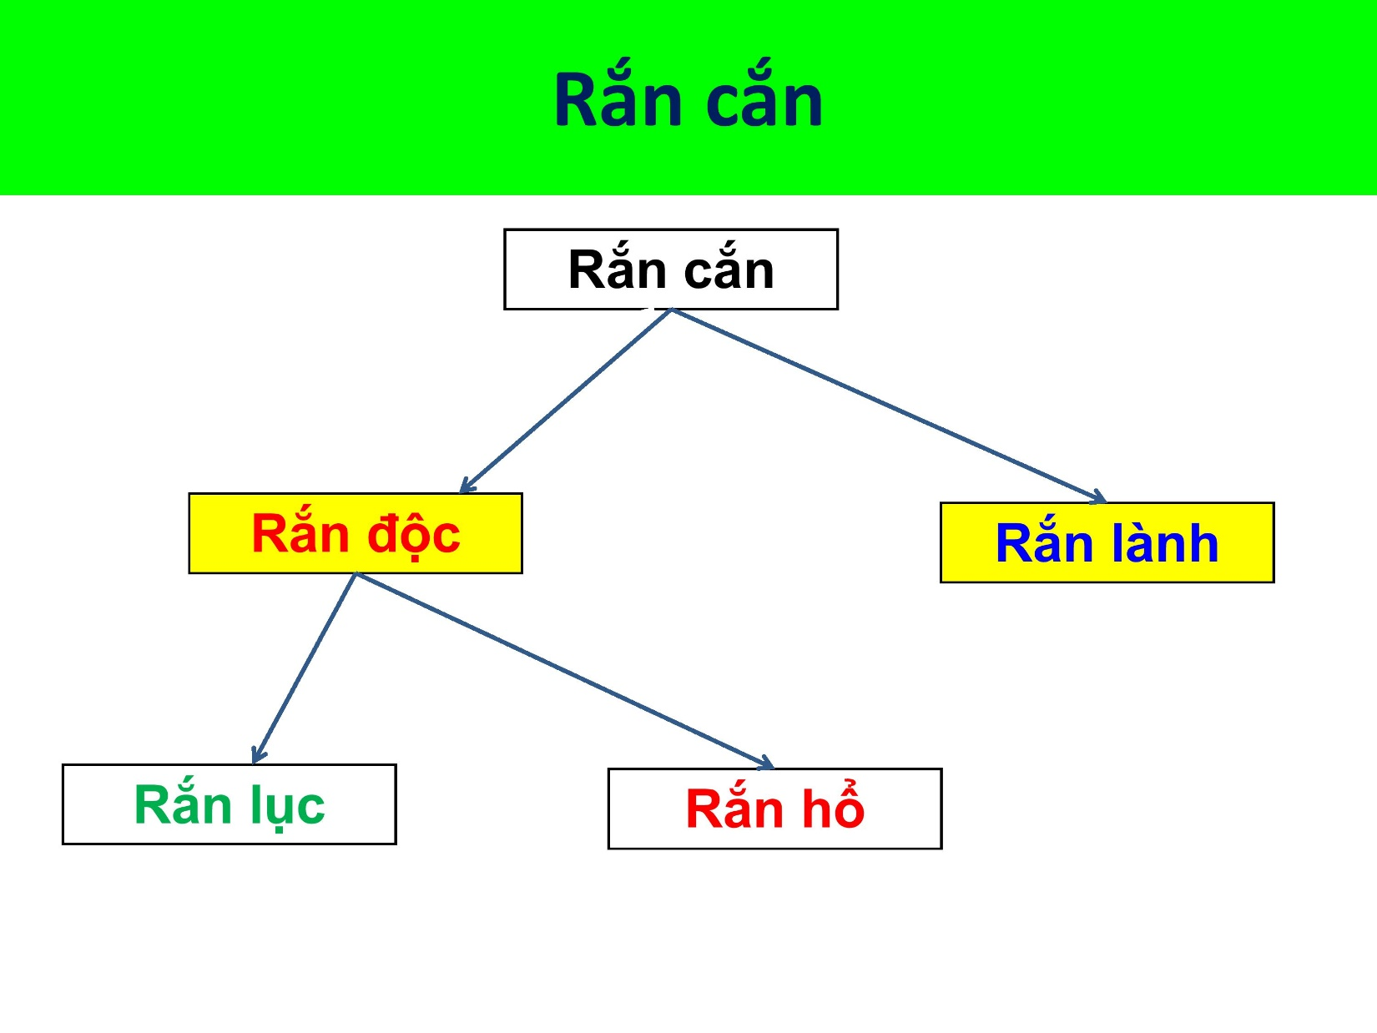

Việt Nam có khoảng 130 loài rắn, đa phần là rắn lành.

Chưa có sách đề cập hết các loại rắn độc ở VN nhưng nhìn chung chia thành 2 họ là rắn lục và rắn hổ, với biểu hiện lâm sàng hoàn toàn khác nhau, điều trị cũng như tiên lượng khi bị 2 nhóm rắn này cắn là hoàn toàn khác nhau. Do đó mà cách tiếp cận cũng khác nhau.

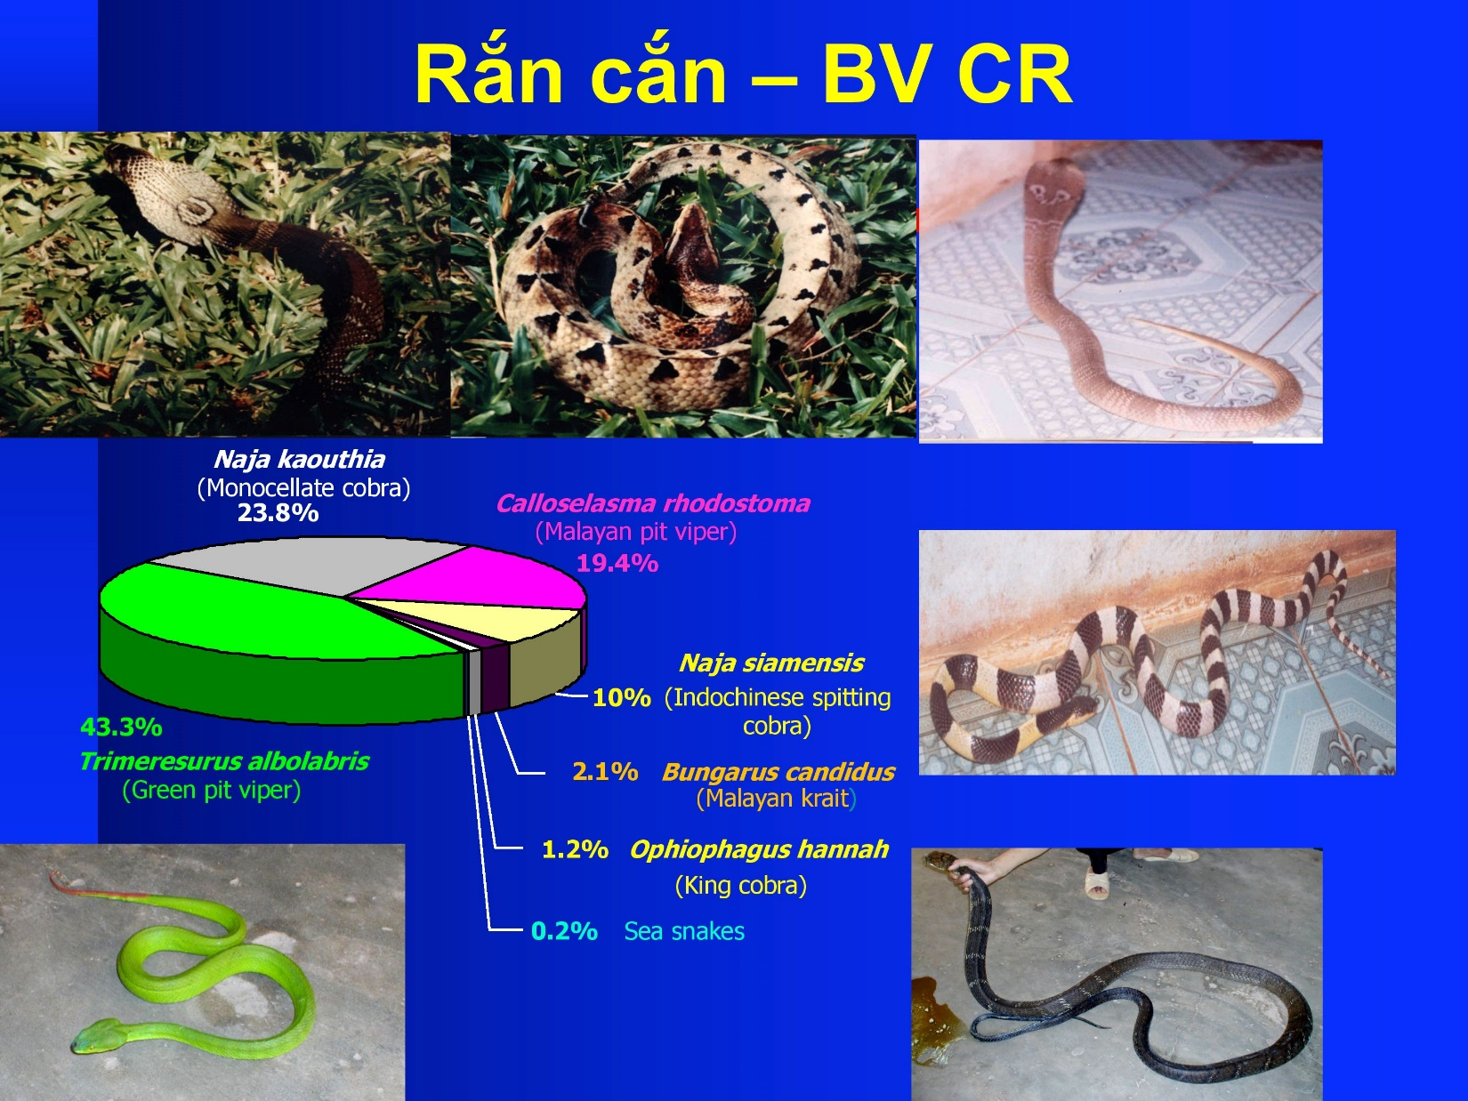

Nghiên cứu tại BV CR.

Trẻ em tại miền nam VN chủ yếu bị cắn bởi **rắn lục xanh đuôi đỏ** (góc trái dưới – *trimeresurus albolabris*). Trong rắn lục cũng có rất nhiều loại, cũng có rắn lục xanh không có đuôi đỏ, nhưng chủ yếu ở VN là rắn lục xanh đuôi đỏ.

Nhóm thứ 2 là **rắn hổ đất** chiếm 23,8% (*Naja kaouthia*), đây là 1 loài thuộc nhóm rắn hổ.

Kế đến là **rắn choàm quạp** (*Calloselasma rhodostoma*). Đây là 1 loài rắn rất thường gặp ở những trẻ em vùng miền đông Nam Bộ như Bà Rịa Vũng Tàu, Đồng Nai, Ninh Thuận, Bình Thuận và Bình Dương, Bình Phước. Trước đây thì mình trồng cao su rất nhiều, có thể là 1 trong những môi trường giúp loài rắn này phát triển, và với hình dạng, màu sắc của rắn này giống như 1 cái lá khô thì công nhân cũng là 1 đối tượng rất dễ bị rắn cắn.

Kế đến là **rắn cạp nia** (*Bungarus candidus*) là con rắn có khoang trắng khoang đen xen kẽ.

Cuối cùng góc phải dưới là **rắn hổ chúa** (*Ophiophagus Hannah*). Nó có thể gây liệt, hủy cơ, suy thận. Đây là rắn biển, nhưng tỉ lệ cắn thì ít.

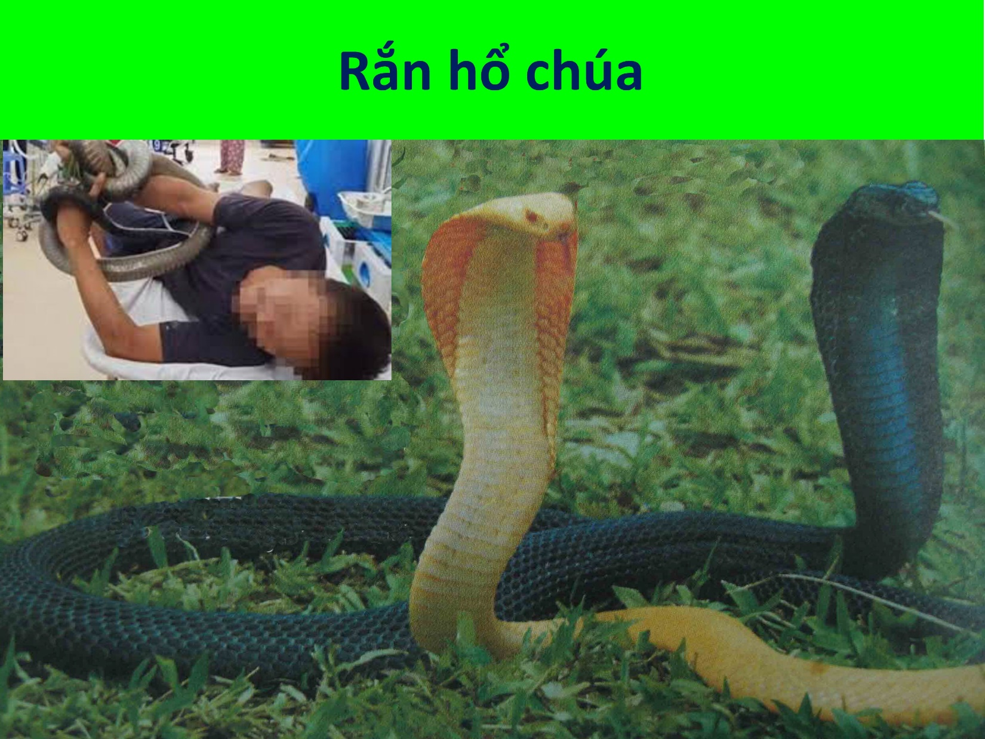

Một trong những nạn nhân bị rắn cắn và bắt được rắn, rất nổi tiếng vừa rồi. Đây là rắn hổ chúa, hiện nay loài rắn nay rất ít. Bệnh nhân này bắt rắn và bị rắn cắn.

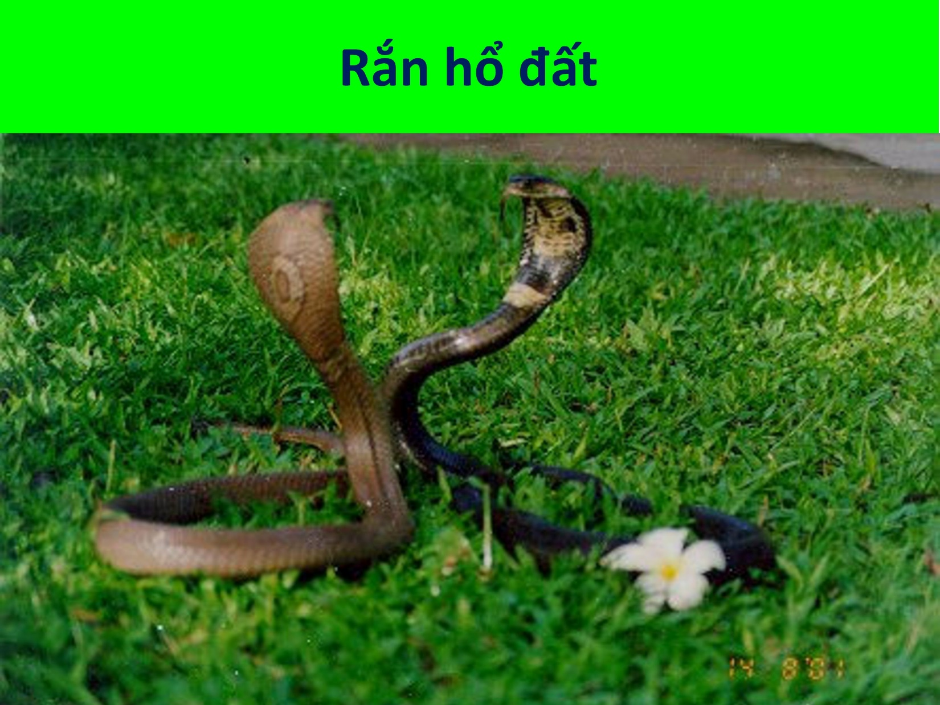

Rắn hổ đất: có thể thấy phía trên đầu rắn có 1 khoang tròn đều như 1 cái mắt kính.

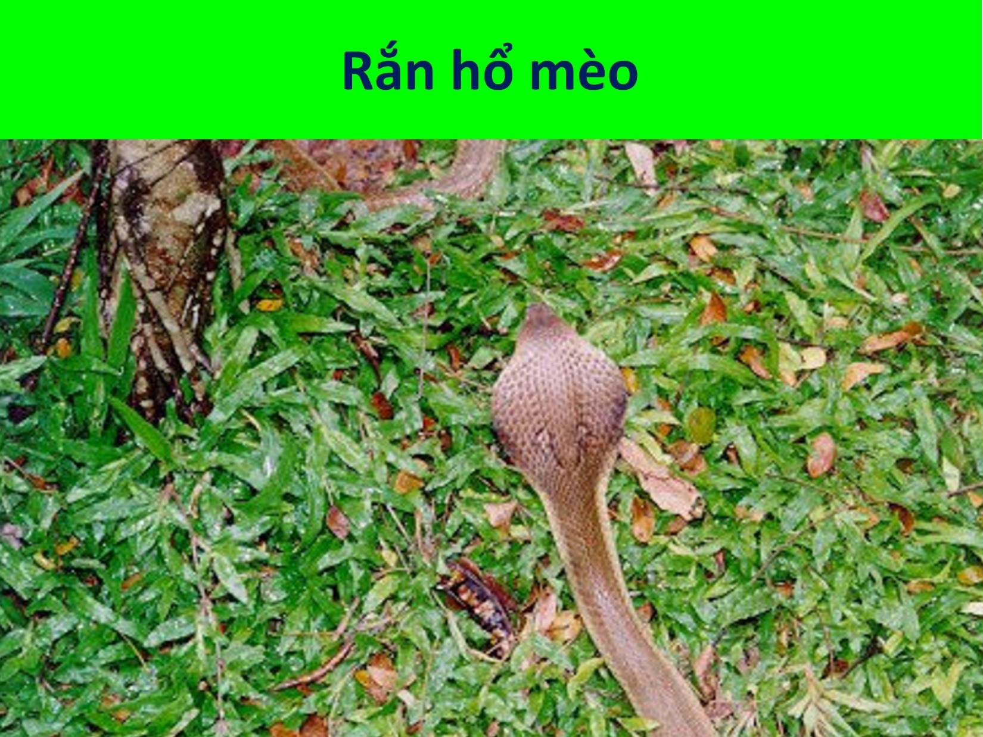

Khoang mà chỉ có 1 nửa – nửa mắt kính.

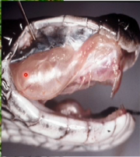Cấu trúc hệ thống tuyến độc của 1 con rắn

Vòng tròn xanh dương: túi chứa nọc độc

Vòng tròn vàng: móc độc

Vòng tròn xanh lá: hệ thống ống dẫn. Trong vòng tròn có thể thấy các vạch vạch là răng, không phải là móc độc.

Rắn sẽ ước tính rằng con vật/đối thủ của nó là như thế nào thì nó sẽ tiết 1 lượng độc tương ứng. Lượng độc này không phụ thuộc vào kích thước của rắn: rắn to nhưng lượng độc tiết ra có thể ít, rắn nhỏ có thể tiết ra lượng độc nhiều; có thể tùy thuộc vào con rắn mới ăn con vật vì trước đó thì lượng độc cũng sẽ bị giảm đi .

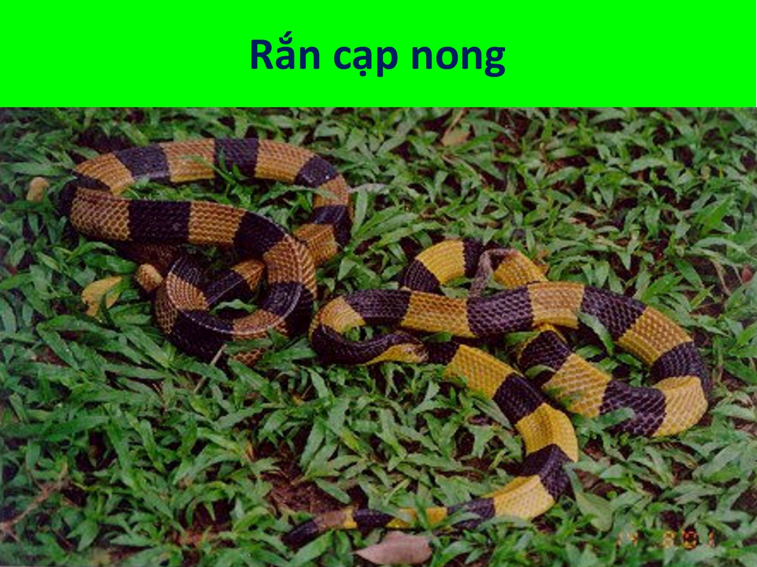

Rắn có khoang đen, khoang vàng.

Rắn thuộc họ rắn hổ.

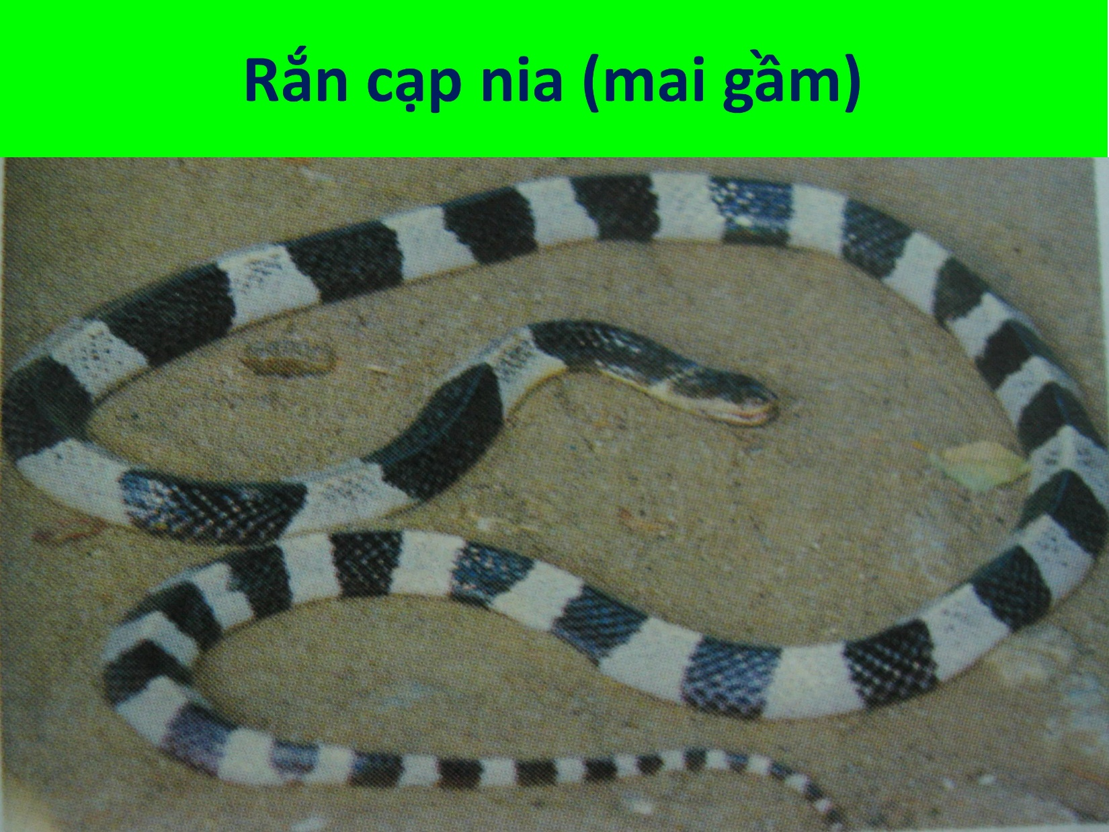

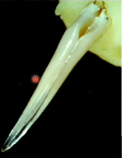Móc độc sau khi đã vuốt ra, giống như là làm xương khô.

Độ dài của móc độc này, tùy theo kích cỡ của con rắn, có thể đến 2.5cm.

Mỗi con rắn có 2 móc độc nằm ở hàm trên.

Rắn lành thì chỉ có răng không có móc độc.

Hầu hết rắn độc có móc độc nằm ở phía trước, trừ 1 số loài có móc độc nằm ở phía sau.

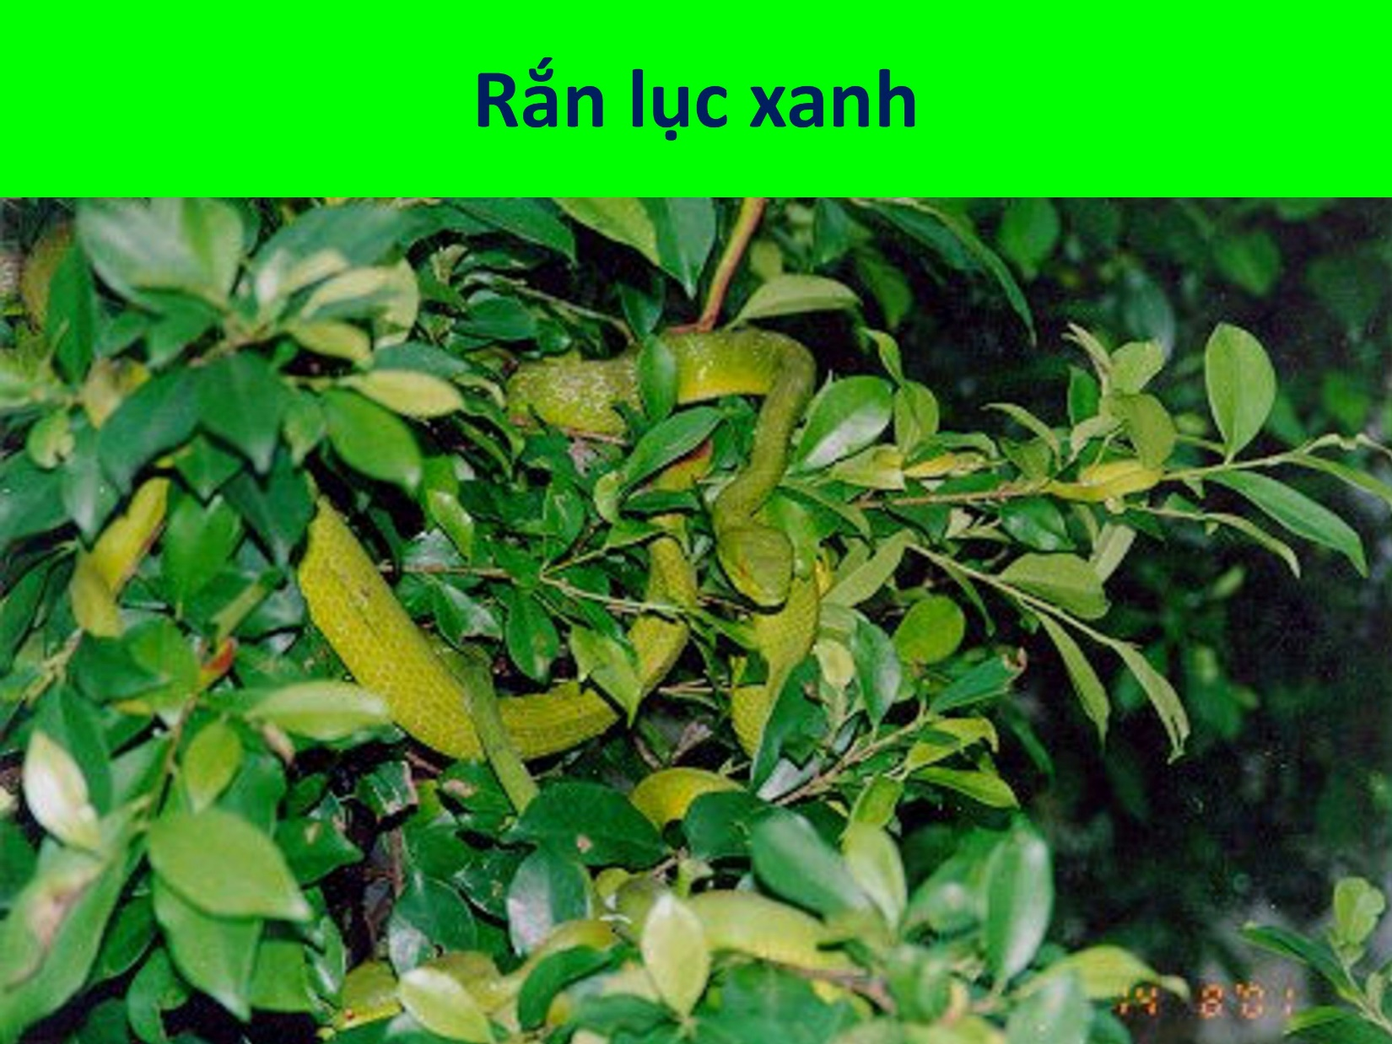

Rắn lục xanh đuôi đỏ. Hình này chụp ở trại rắn Đồng Tâm.

Vòng tròn đỏ: đầu rắn. Vòng tròn xanh: đuôi rắn.

Trong hình có nhiều con rắn.

Môi trường sống của loài này là môi trường có màu xanh, do đó thường là sống trên cây, bệnh nhân thường bị cắn ở trên cây.

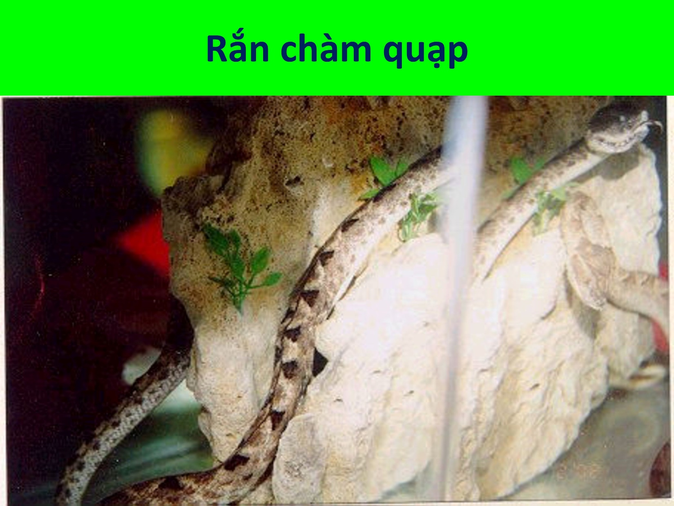

Rắn choàm quạp có đầu hình tam giác (vòng tròn cam) và có những khoang màu sắc hình tam giác ở trên thân.

Màu xám: thích hợp sống ở mặt đất, những đống lá khô, do đó thường cắn ở chân, khi người ta làm việc ở mặt đất…

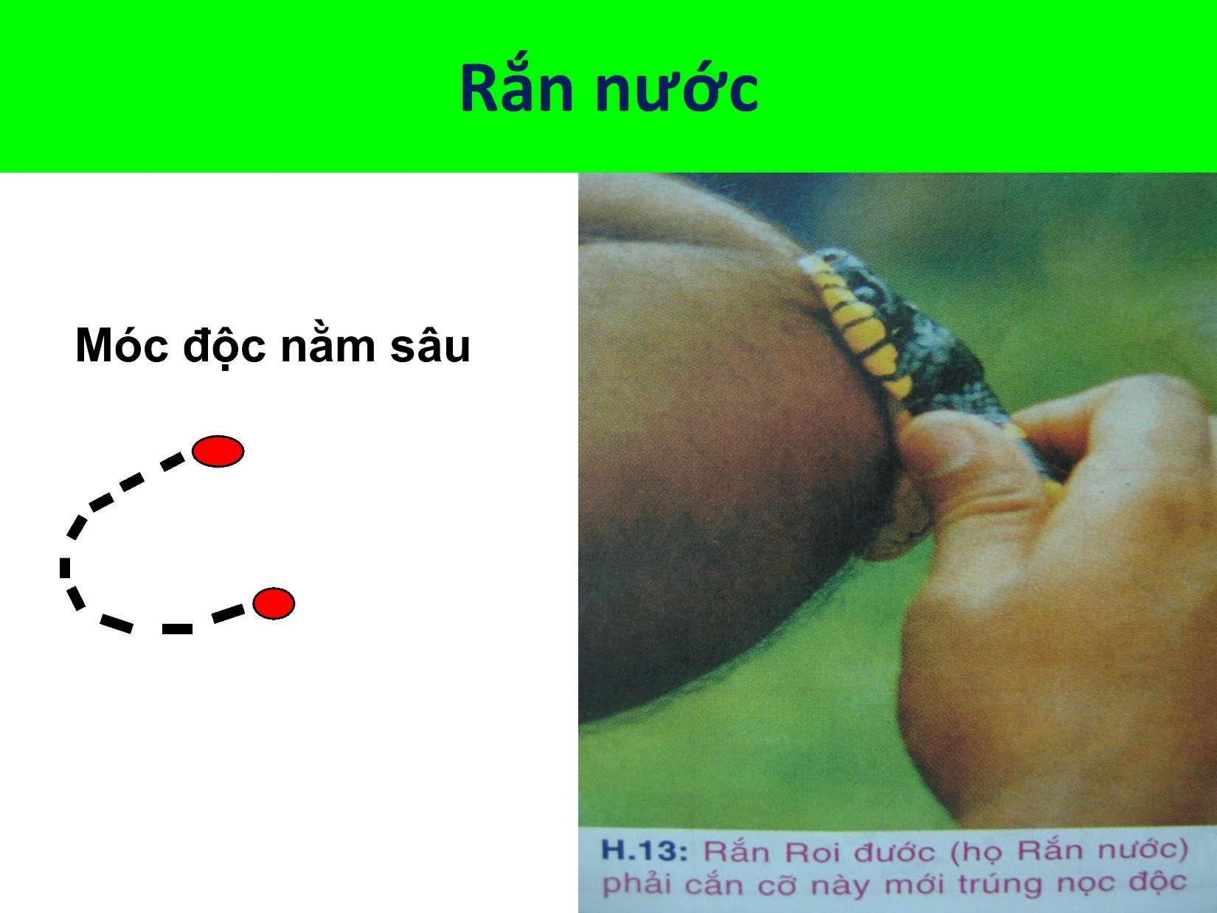

Họ rắn nước: **rắn hoa cổ đỏ** (hay rắn sải cổ đỏ, rắn cổ đỏ), có móc nằm ở phía sau.

Hầu hết rắn có móc độc nằm phía sau muốn cắn được để đưa độc tố vào trong cơ thể miệng thì miệng rắn phải há to tương ứng, mà để miệng rắn có thể há to như vậy thì rắn cũng sẽ chết, do đó thường nó không thể cắn được. Tuy nhiên rắn hoa cổ đỏ cũng có vài tình huống mà nó có thể cắn được, và nó sẽ gây nên những triệu chứng rất nặng nề.

Còn đa phần họ rắn nước là họ rắn lành.



Rắn lục gây rối loạn đông máu.

Rắn hổ gây liệt, các biểu hiện thần kinh.

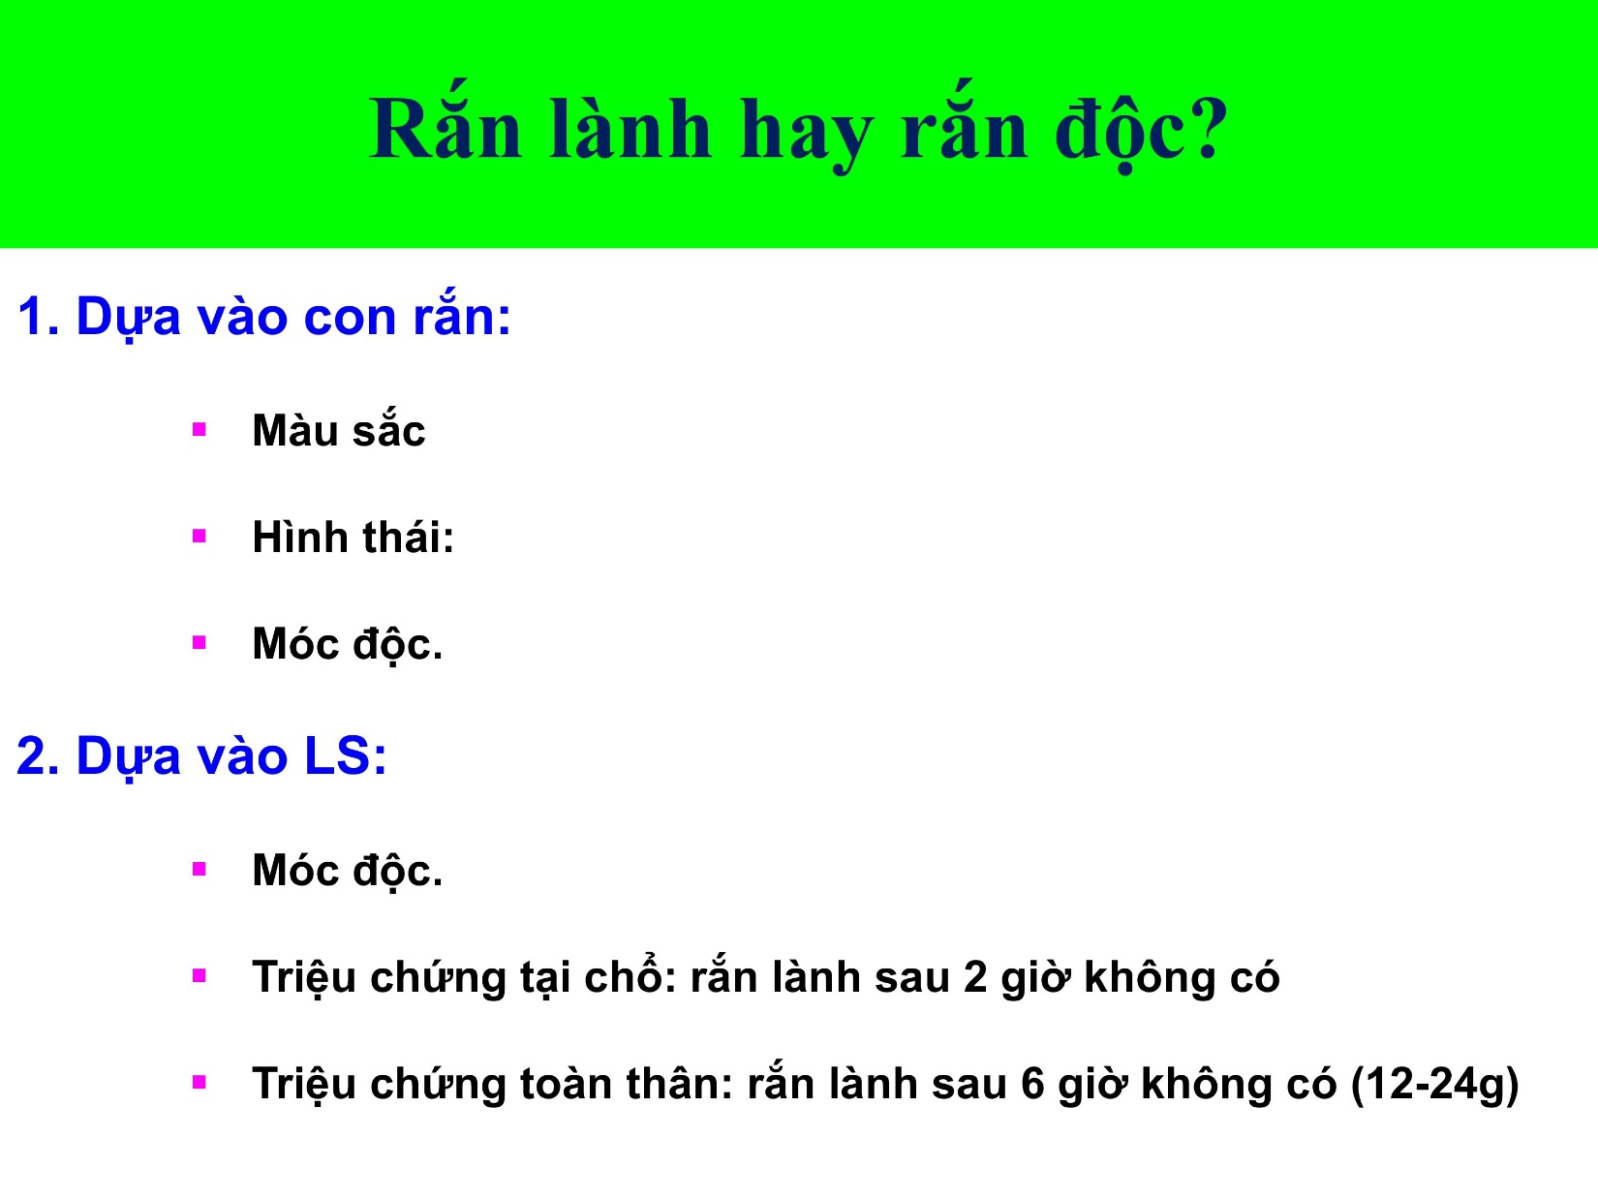

Thông thường tình huống rắn cắn thì rắn sẽ bỏ chạy, người ta không đập được rắn để mang đến cho bs nhận diện. Cần phân biệt được loại rắn hình vào hình thái (slide dưới).

Khi bn tới mà đã có biểu hiện lâm sàng nặng toàn thân hay tại chỗ thì cần loại trừ những nguyên nhân tại chỗ do xử lí ban đầu không thích hợp. Khi đã loại được trừ được những nguyên nhân tại chỗ thì đã chắc chắn là có biểu hiện lâm sàng do rắn độc cắn.

Ngay sau khi cắn mà bn tới liền, nhìn thấy móc độc thì chắc chắn là rắn độc.

Từ lúc rắn cắn cho đến 6 giờ (12 – 24 giờ) mà không có biểu hiện triệu chứng thì là rắn lành hay rắn độc cắn nhưng chưa đưa lượng độc vô cơ thể người được. Còn rắn độc thì hầu hết có biểu hiện lâm sàng rất sớm.

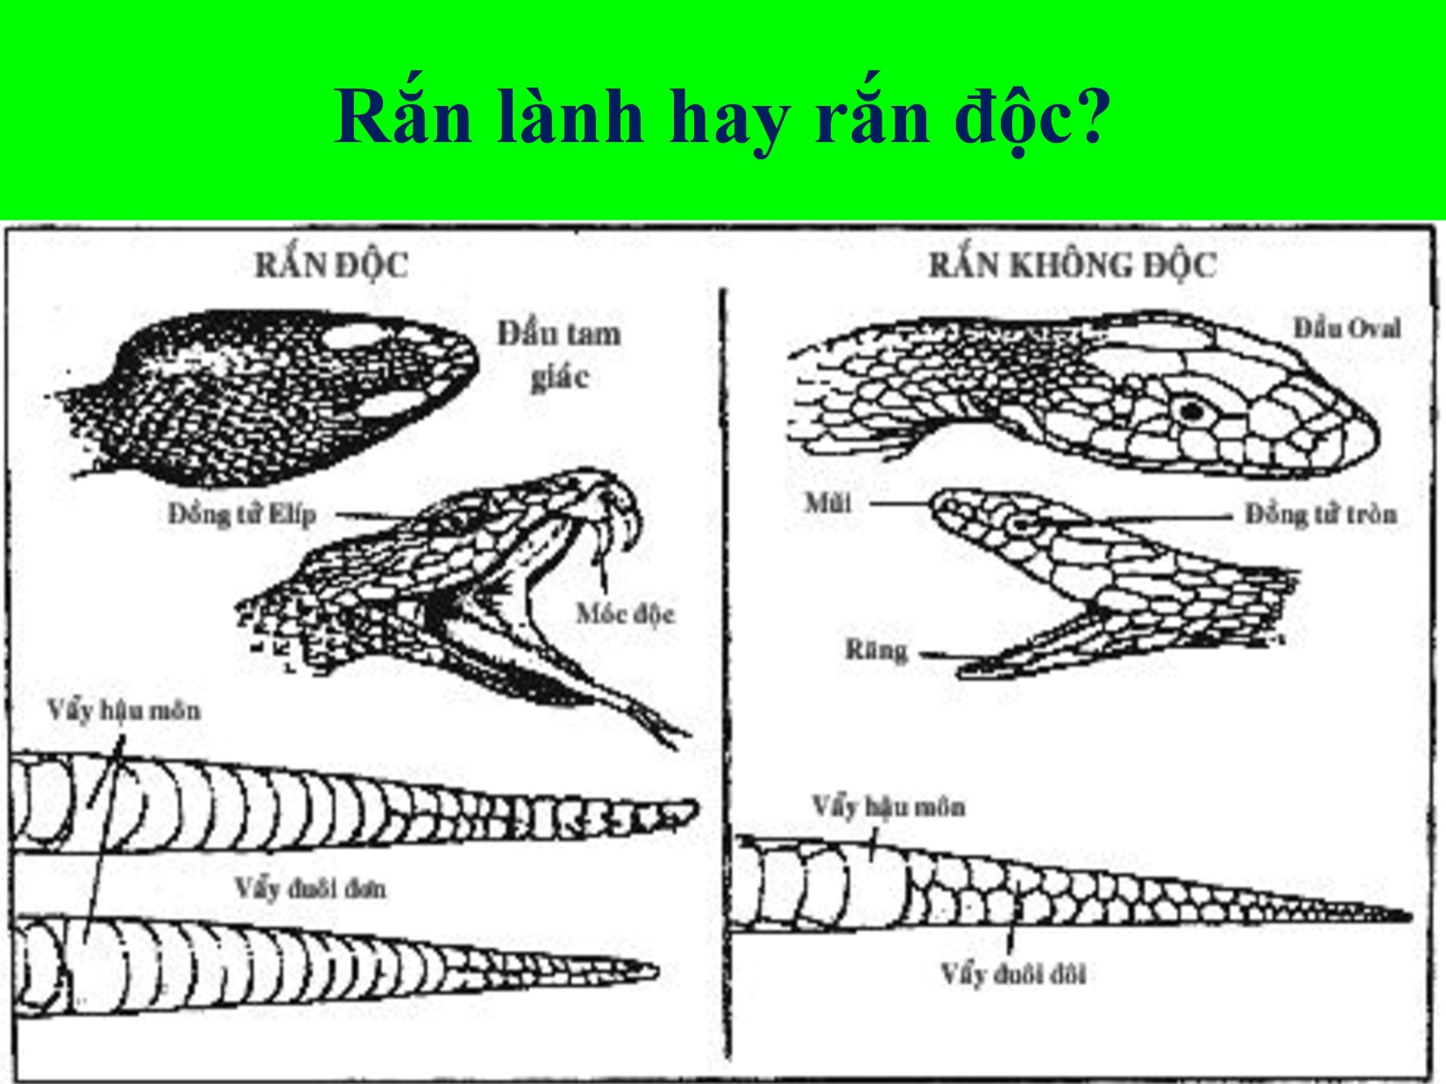

|  |  |  |
| --- | --- | --- |
|  | **Rắn độc** | **Rắn không độc** |
| **Đầu** | Hình tam giác | Hình oval |
| **Mắt** | Hình elip | Hình tròn |
| **Móc độc** | Có 2 móc độc rất rõ ràng  Rắn có móc độc chắc chắn là rắn độc.  Độ lớn của móc độc tương ứng với kích thước của rắn chứ không tương ứng với lượng độc. | Không có móc độc.  Chỉ có răng. |
| **Vẩy đuôi**  *Khi làm thịt rắn thì người ta sẽ lột da rắn theo chiều đi xuống, khi lột da đến chỗ vẩy hậu môn thì sẽ không lột được nữa.* | Phần vẩy đuôi sau vẩy hậu môn có vẩy đơn. | Phần vẩy đuôi sau vẩy hậu môn là vẩy đôi |

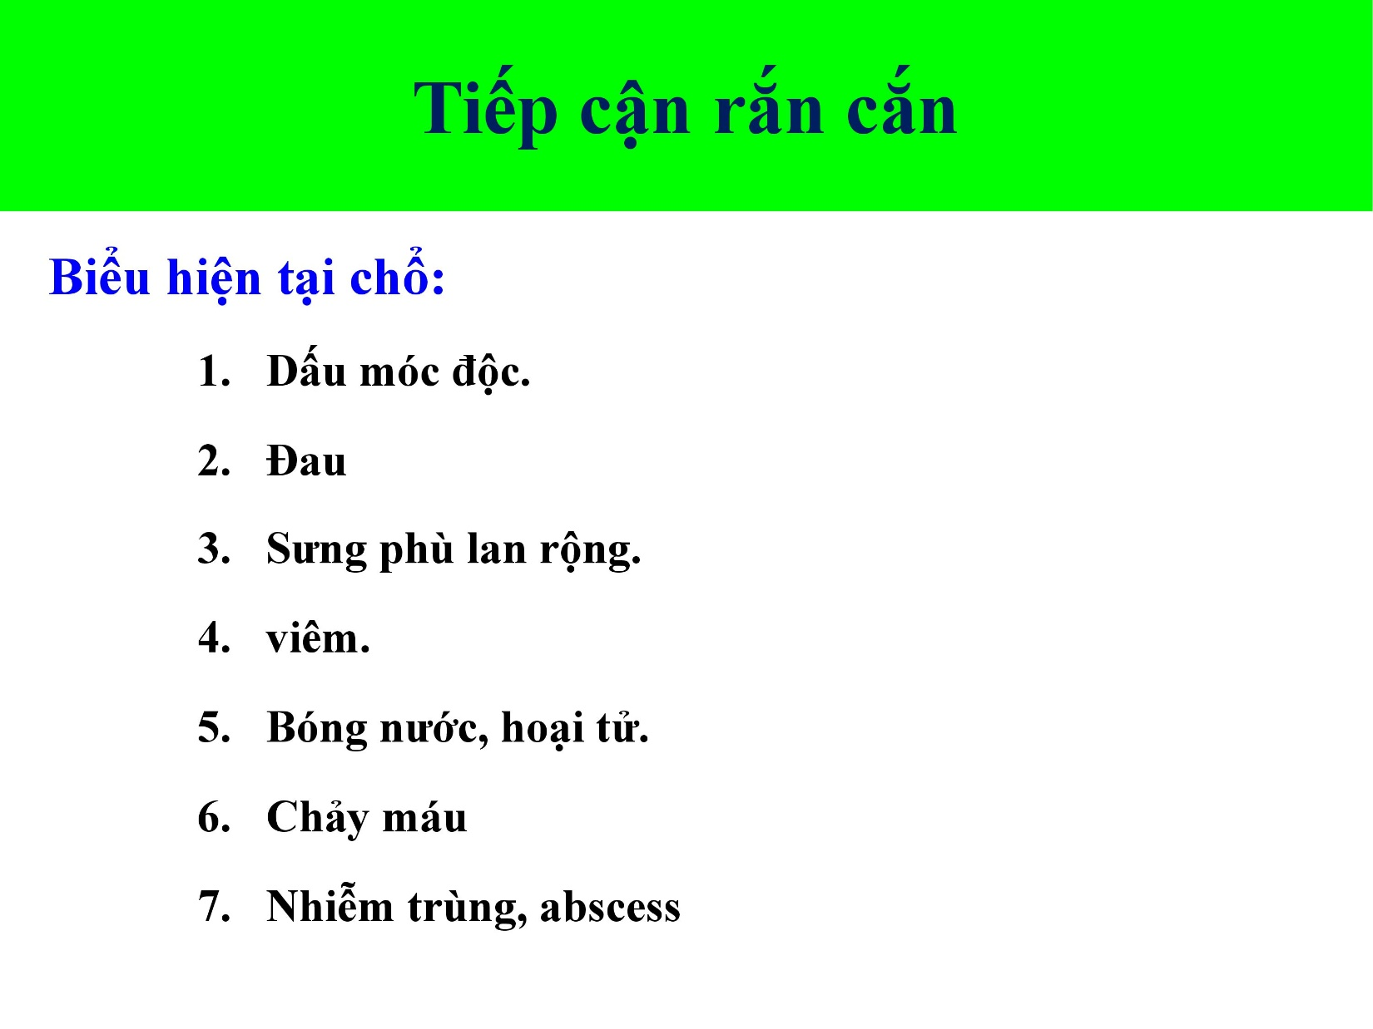

Ở Việt Nam thường đến bệnh viện bị trễ, thông thường đã qua sơ cứu ở bv cơ sở hay ở các thầy thuốc.

Nếu mà là rắn lục: thường sau khi cắn khoảng vài phút thì máu sẽ rỉ ra, sưng lên và tiếp diễn lan rộng ra.

Nếu người ta để lâu và bị nhiễm trùng: đỏ, viêm, áp xe, nóng.

Thường rắn có các độc tố gây hoại tử các tổ chúc, do đó sẽ thấy các biểu hiện lâm sàng là hoại tử da, mô.

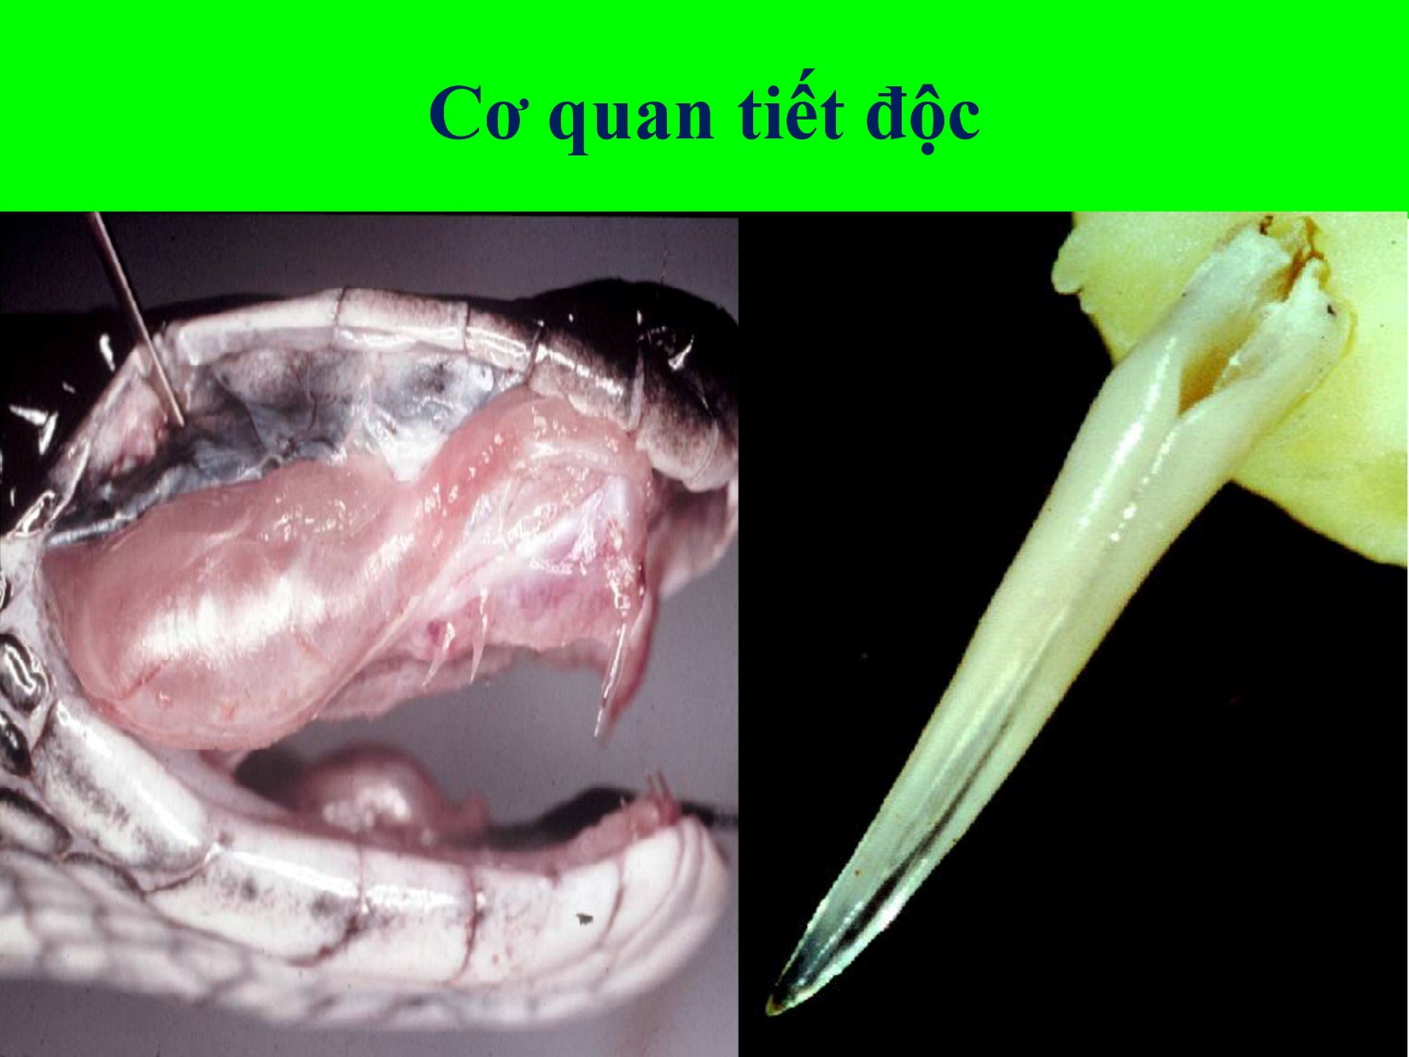

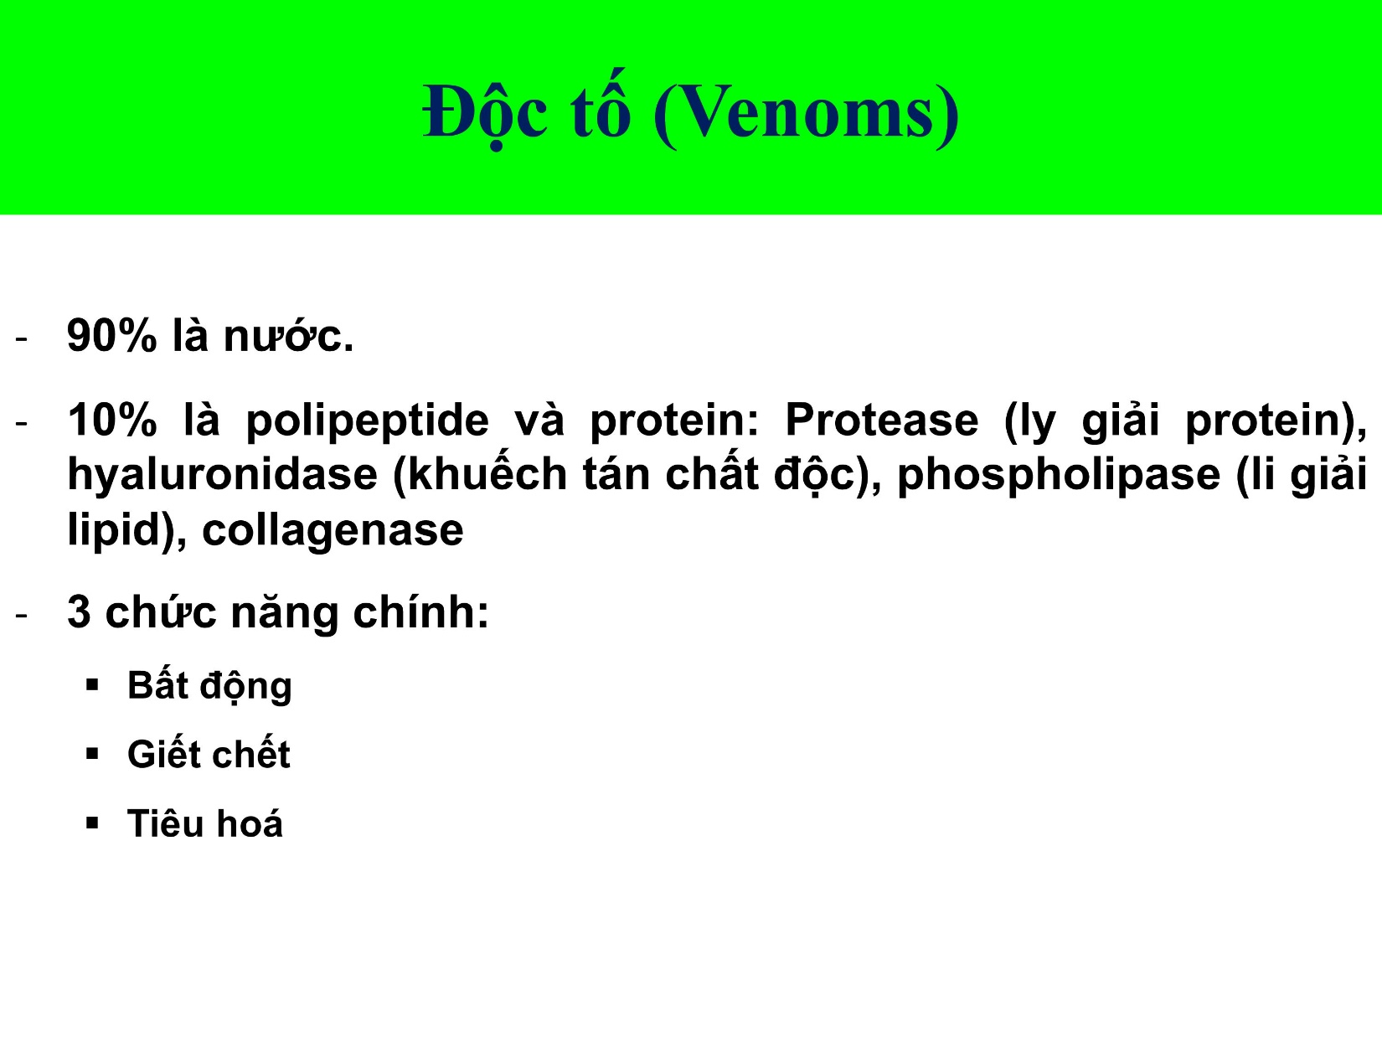

Độc tố của rắn chia ra làm 2 nhóm: độc tố của nhóm rắn hổ và độc tố của nhóm rắn lục.

**Độc tố của rắn lục** gây nên các rối loạn đông máu. Độc tố này bao gồm:

**Các men tiền đông máu** – phá hủy tất cả các khâu trong chuỗi đông cầm máu – do đó gây nên tình trạng đông máu và chảy máu, đặc biệt Fibrinogen giảm nhiều nhất.

**Các haemorrhagins**: gây hoại tử các nội mạc, phá hủy các nội mạc gây xuất huyết.

**Các cytotoxin** – các độc tố tế bào và các **phospholipase A2** gây hoại tử các tổ chức, phù nề các tổ chức.

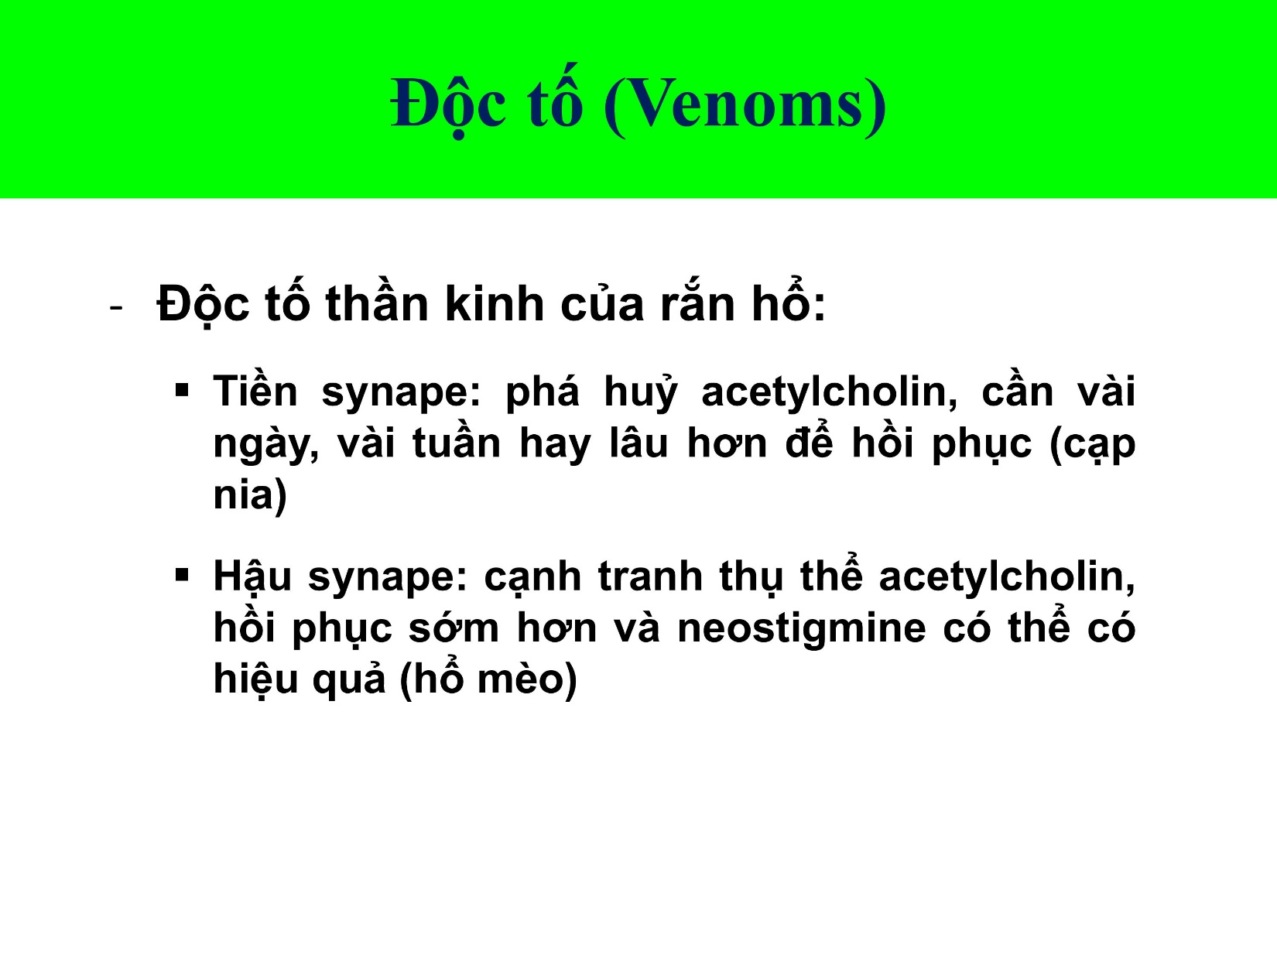

**Độc tố của rắn hổ** – gây liệt.

Acetylcholin được tiết ra ở vùng tiền synape thần kinh, sau đó acetylcholine estera sẽ phá hủy acetylcholin để tạo thành acetyl và cholin để tái hấp thu. Acetylcholin sau khi được tiết ra sẽ gắn vào các receptor để gây ra các biểu hiện hoạt động.

Rắn cạp nong, cạp nia – **độc tố tiền synape**: sẽ không mất lượng acetylcholine estera.

Rắn hổ mèo, hổ đất – **độc tố hậu synape**: cạnh tranh receptor hậu synape, acetylcholine không gắn được thì acetylcholine estera sẽ phá hủy các acetylcholine này.

2 cơ chế khác nhau – điều trị khác nhau 1 chút.

Neostigmine: chất ức chế acetylcholine estera có hồi phục – giúp cải thiện 1 phần khi không có huyết thanh kháng nọc rắn, tuy nhiên chưa có đủ số ca để làm nghiên cứu để chứng minh hiệu quả lâm sàng. Về mặt lý thuyết thì thấy rằng có hiệu quả nhưng trên lâm sàng thì không mang lại hiệu quả bằng khi có huyết thanh kháng nọc rắn.

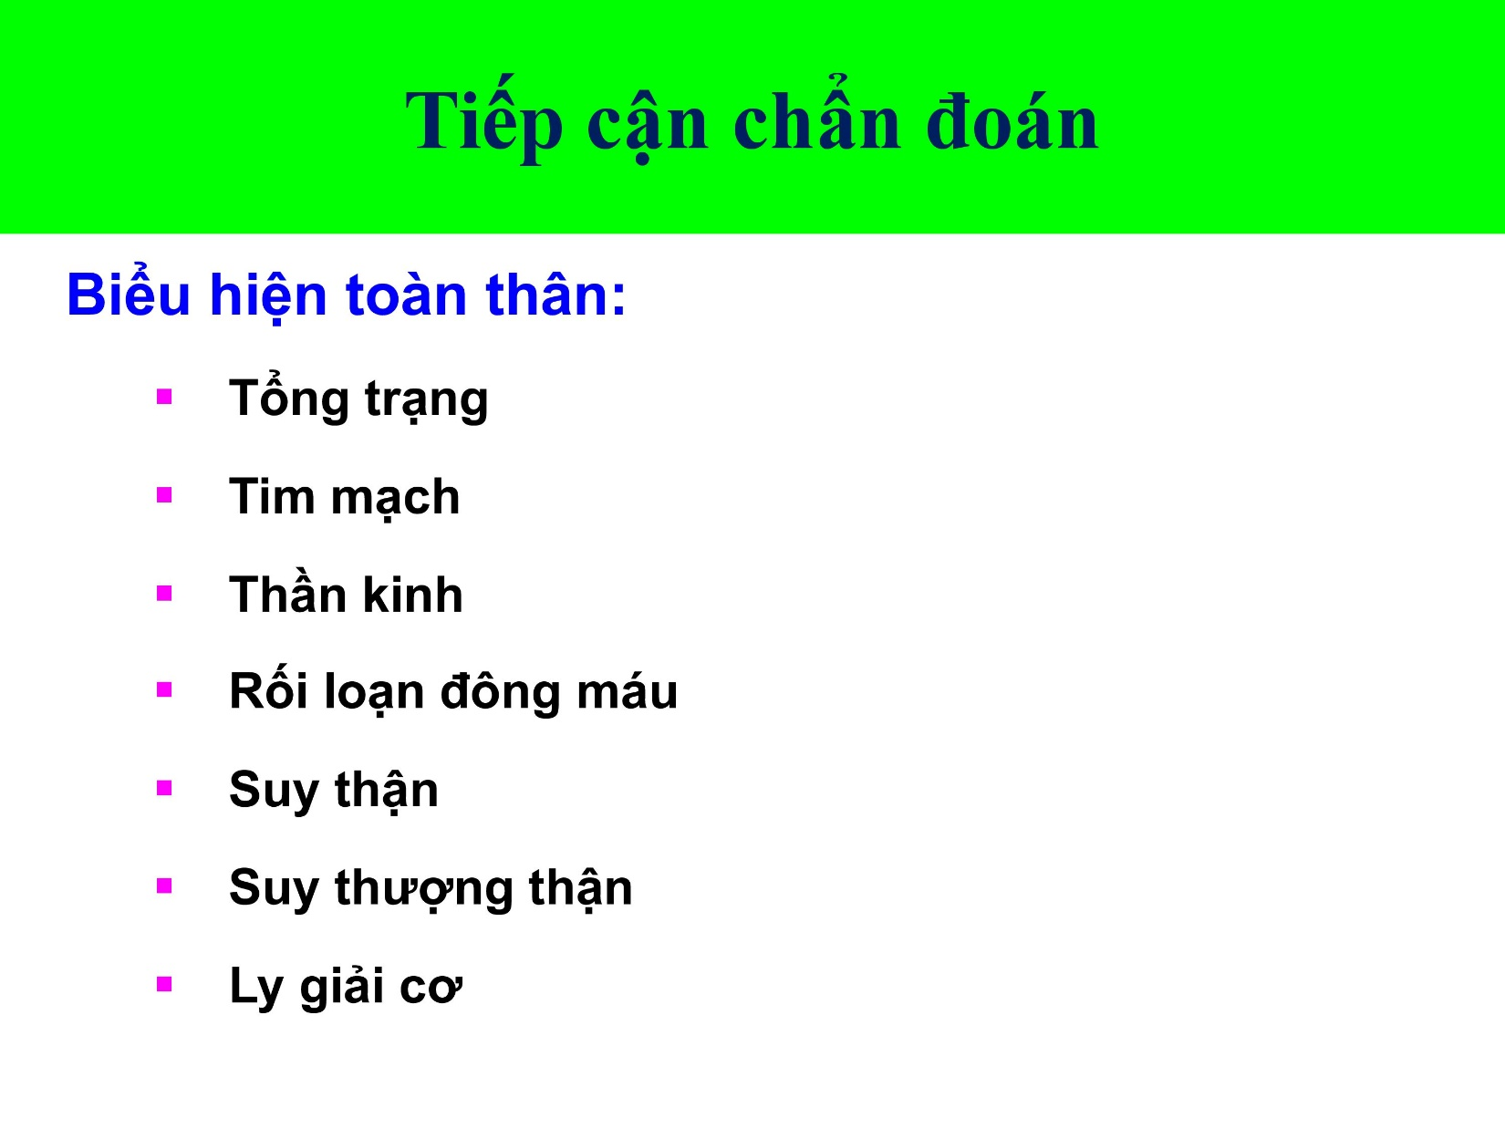

Tổng trạng đừ, không tươi tỉnh.

Nhịp tim nhanh.

Tri giác: li bì, lơ mơ, mê.

RL đông máu: chảy máu tại vị trí cắn, chảy máu bất kỳ chỗ nào: niêm, miệng, mũi, XH cơ, XH tiêu hóa, tiểu máu, XH não.

Triệu chứng của rắn hộ – liệt: sụp mi, yếu các chi, cuối cùng sẽ yếu các cơ hô hấp.

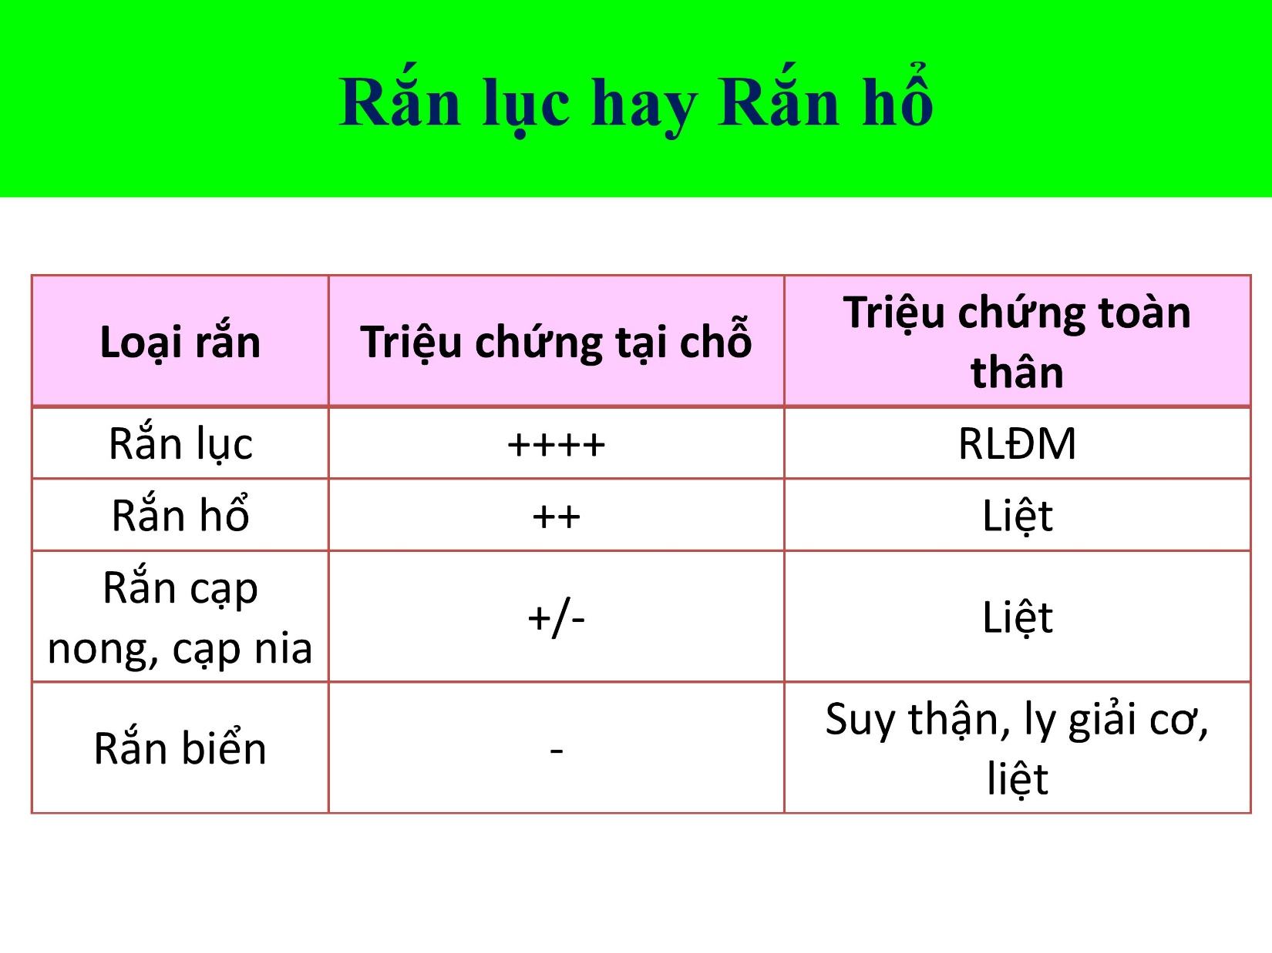

Một bn 7 tuổi ở Đồng Nai được đưa vào BV Nhi Đồng Đồng Nai sau khi bị rắn cạp nia cắn 30 phút, từ đó đưa lên TPHCM vừa đặt xuống giường khoảng 2 phút là bn ngưng thở, không còn thở nổi. Chứng tỏ tình trạng liệt đó diễn tiến chỉ trong khoảng 3-4h, và nếu không có huyết thanh kháng nọc rắn thì phải mất 7 – 10 ngày điều trị để phục hồi được các biểu hiện thần kinh đó của bn.

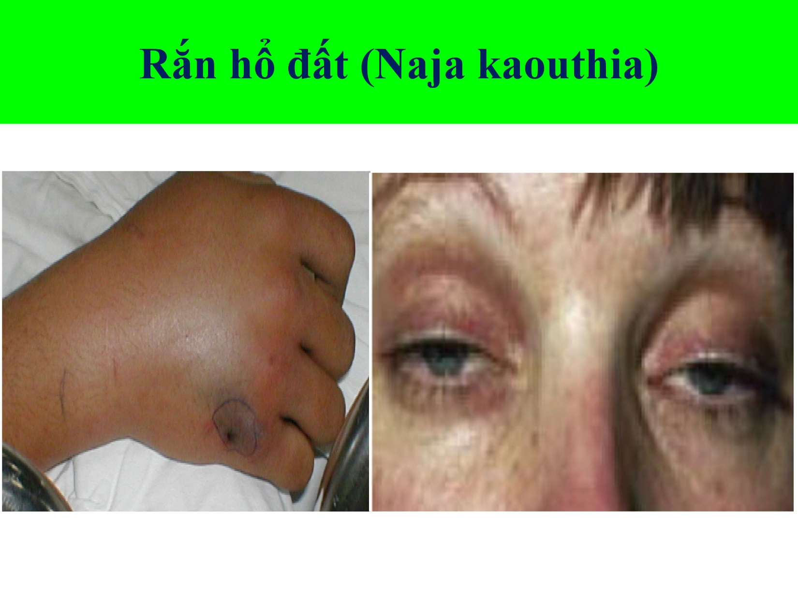

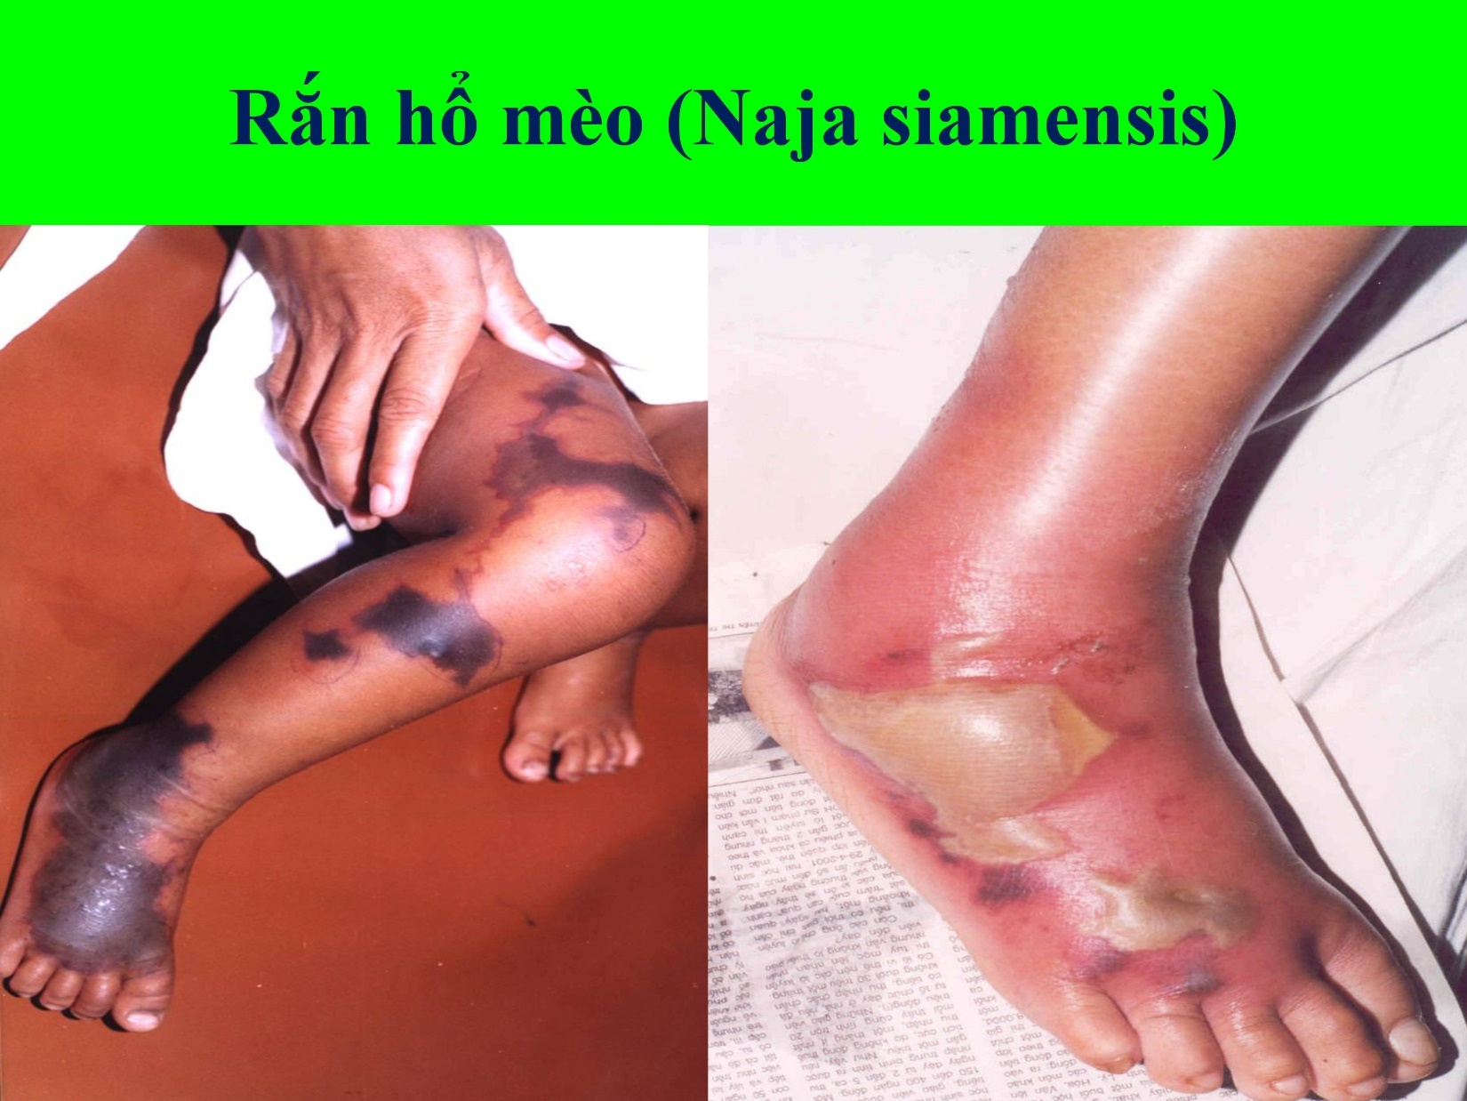

Rắn hổ mèo – độc tố thần kinh hậu synape.

Hình bên trái: Tổn thương hoại tử, sưng, viêm lan dọc theo các chi bị cắn.

Hình bên phải: Nhiễm trùng. Rắn là loài ăn tạp, con gì cũng ăn, ăn cả xác chết nữa, do đó miệng rắn chứa rất nhiều vi trùng, kể cả gram dương, gram âm và kị khí, chính vì vậy mà tình trạng nhiễm trùng là rất nhiều.

Rắn hổ đất gặp ở vùng miền tây nhiều, rắn hổ mèo gặp ở đông Nam Bộ nhiều hơn.

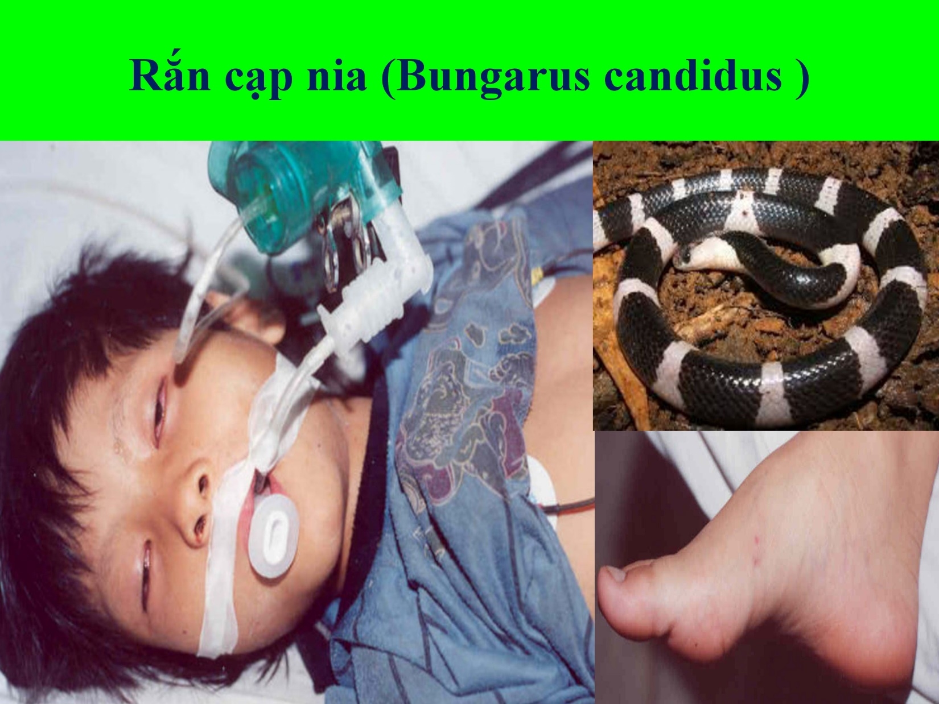

Rắn lục cắn thì biểu hiện lâm sàng tại chỗ là rất nhiều: chảy máu, sưng, phù nề.

Hay như biểu hiện lâm sàng tại chỗ nặng nề của rắn hổ mèo cắn trong hình trước.

Thì với rắn cạp nia (hay cạp nong), có thể thấy bé sụp mi, yếu cơ hô hấp cần hỗ trợ thở, trong khi biểu hiện tại chỗ đơn thuần chỉ thấy được 2 cái mọc độc, không có gì khác – rất ít so với biểu hiện toàn thân nặng nề.

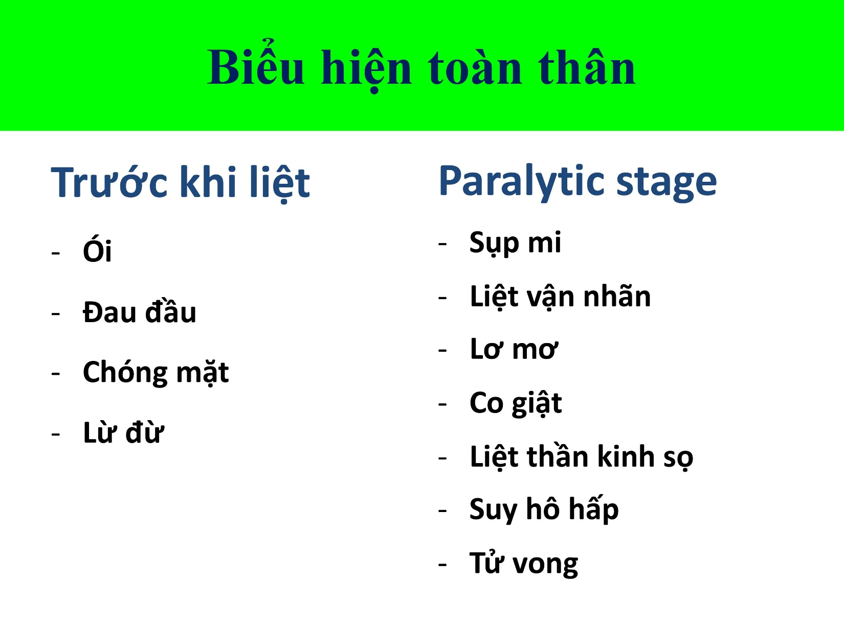

Biểu hiện lâm sàng của rắn hổ cắn.

Paralytic stage: Giai đoạn liệt

Liệt cơ hô hấp dẫn tới suy hô hấp nếu không giúp thở kịp thời có thể tử vong.

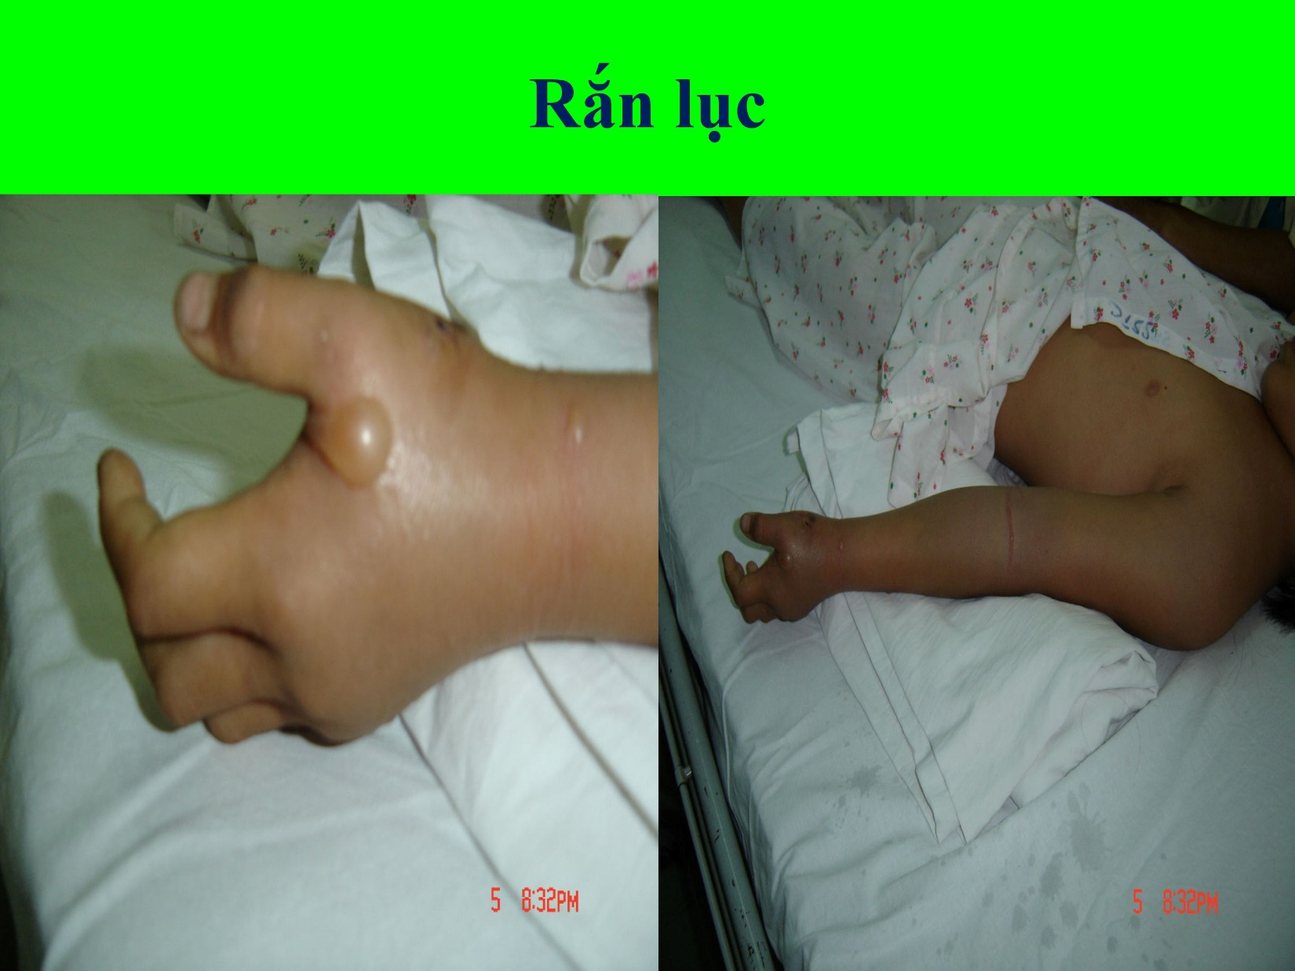

Nhóm rắn lục có biểu hiện tại chỗ rõ ràng.

Khi bn bị cắn trên gây thường là rắn lục.

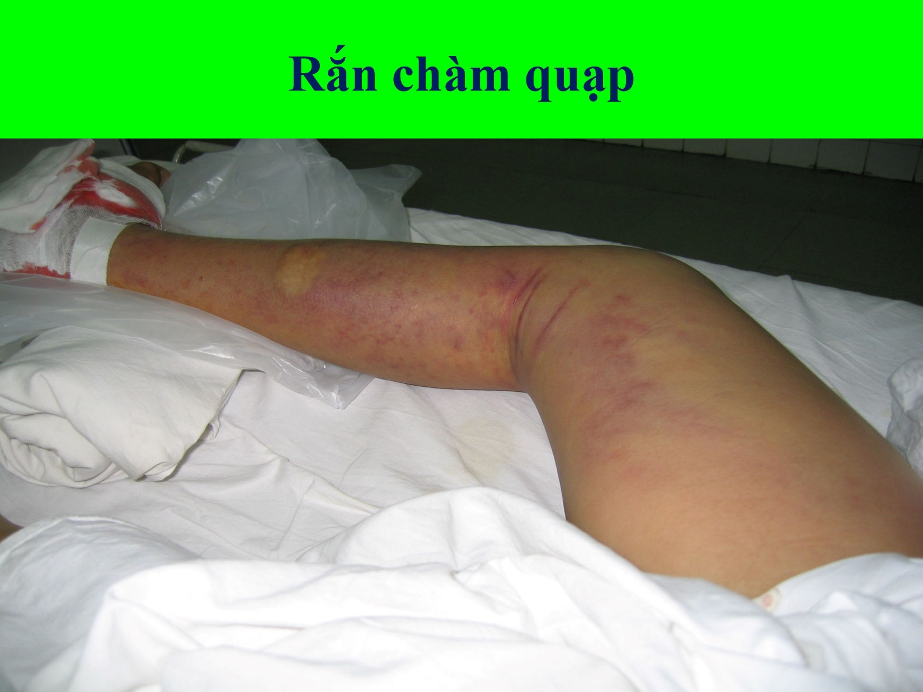

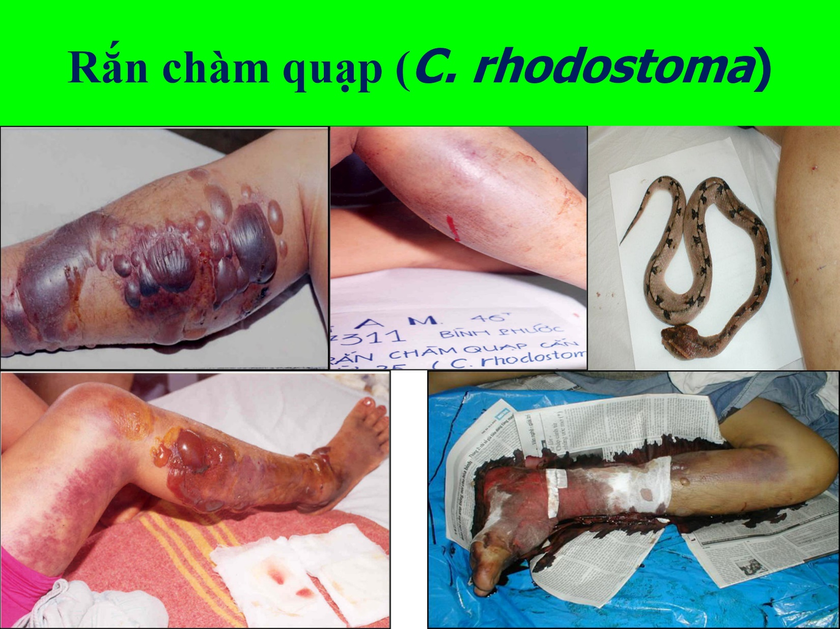

Hình con rắn: đầu tam giác, trên mình có những khoang hình tam giác.

Những vết cắn bị sưng, đỏ, hoại tử xuất huyết, xuất huyết lan dọc theo chi bị cắn, xuất huyết cơ rất nhiều ở trẻ em gây tình trạng thiếu máu.

Hình góc dưới phải: xử lí ban đầu không đúng, khi nhập viện chi bị nhiễm trùng rất nhiều.

Thường ở vùng ĐNB, rừng cao su hay mùa nắng nóng, rắn bò vào nhà dân.

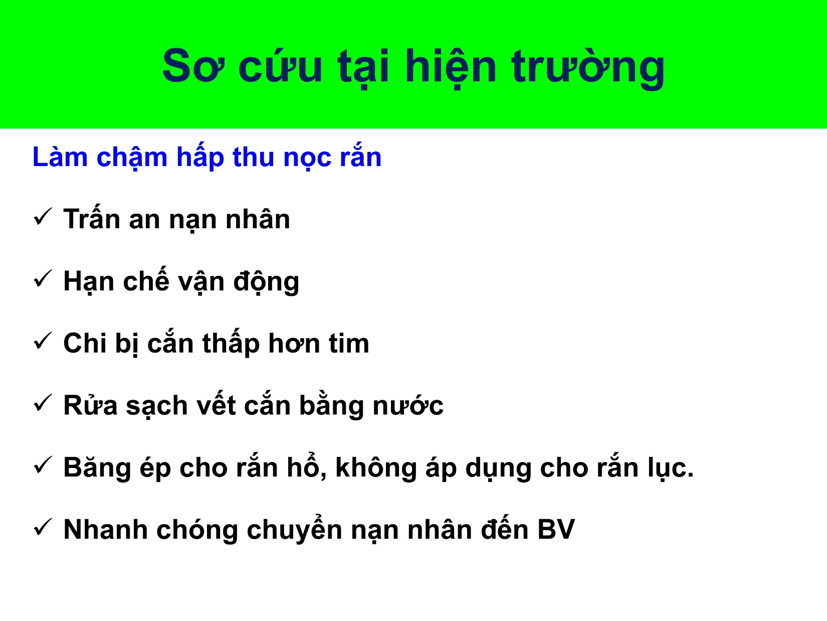

Trấn an: dĩ nhiên rắn cắn là người ta sẽ lo, không thể nào nói bn đừng có lo được, nhưng cần trấn an để người ta đừng hoảng loạn.

Hạn chế vận động: vận động càng nhiều thì lượng máu trở về tim càng nhiều và độc tố sẽ phát tán ra toàn thân nhiều hơn.

Để chi bị cắn thấp hơn tim: để hạn chế chi đi về tim.

Rửa sạch vết cắn bằng nước/xà bông/thuốc sát khuẩn: để lượng độc bên ngoài đó không tiếp tục bị hấp thu nữa.

Băng ép cho nhóm rắn hổ: làm chậm hấp thu độc tố, tuy nhiên hiệu quả cũng chưa được chứng minh do đó mình sẽ cố gắng xử trí sớm và nhanh chóng chuyển bn đến các cơ sở y tế mà có huyết thanh kháng nọc rắn – BV tuyến trung ương và tuyến tỉnh hầu hết có huyết thanh kháng một số nọc rắn, do không thể dự trữ huyết thanh kháng nọc rắn được.

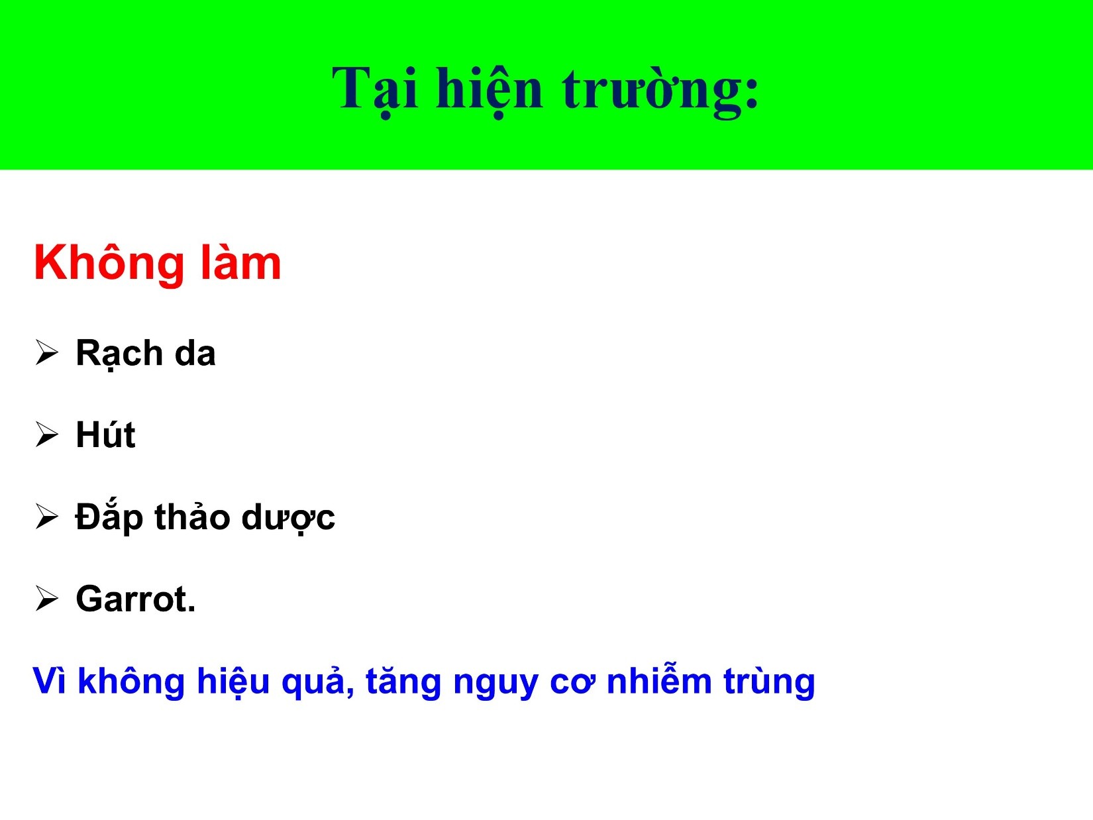

Không được garrot – đặc biệt là với bn bị rắn lục cắn. Nếu garrot mà sau đó nó phù nề lan ra, thì tiếp theo sẽ là hội chứng chèn ép khoang và sẽ bị hư chi.

Không được hút – đặc biệt với bn bị rắn lục cắn vì sẽ gây chảy máu rất nhiều.

Đắp thảo dược không có hiệu quả nhiều, chưa được chứng minh, có thể làm trung hòa độc tố vương vãi bên ngoài vào máu.

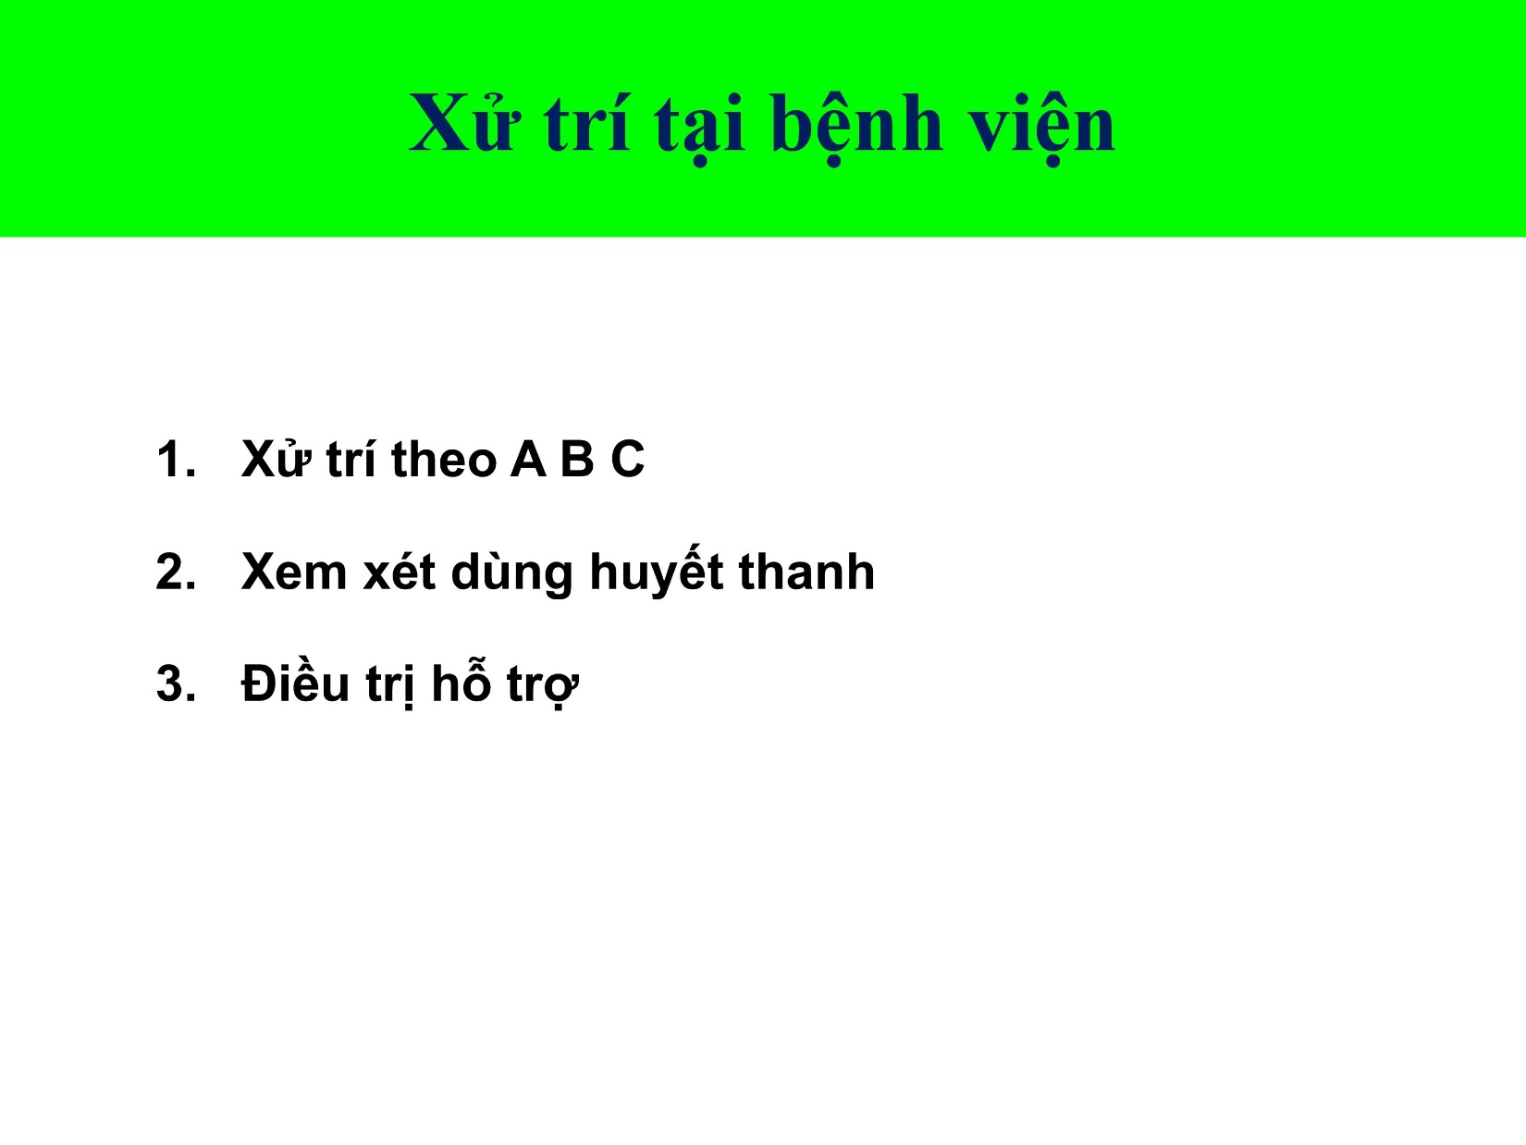

ABC: đường thở thông thoáng, tuần hoàn ổn định…

Chú ý, đặc biệt là nhóm rắn hổ: dù huyết thanh có tác dụng rất sớm nhưng khi bn đến với mình mà có suy hô hấp, có chỉ định đặt nội khí quản thì phải đặt nội khí quản sớm.

Huyết thanh cần ít nhất 30 phút để có tác dụng và nhiều thời gian hơn nữa để phát huy toàn bộ tác dụng, do đó luôn phải xử lý ABC trước, giúp thở cho bn, ổn định tuần hoàn, rồi mới xem xét các biện pháp khác.

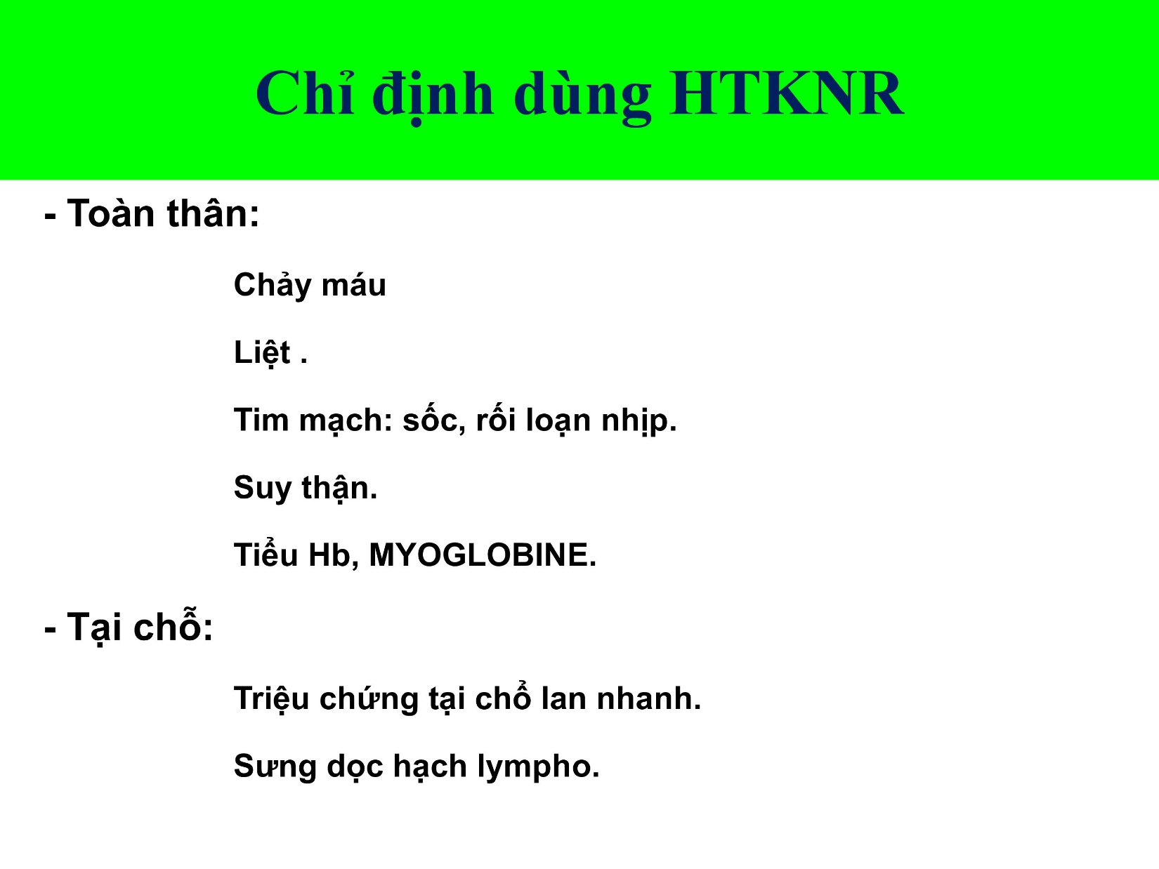

Có biểu hiện toàn thân: gần như chắc chắn chỉ định.

Tại chỗ: sưng phù nề lan đi đến 1/3 của chi bị cắn.

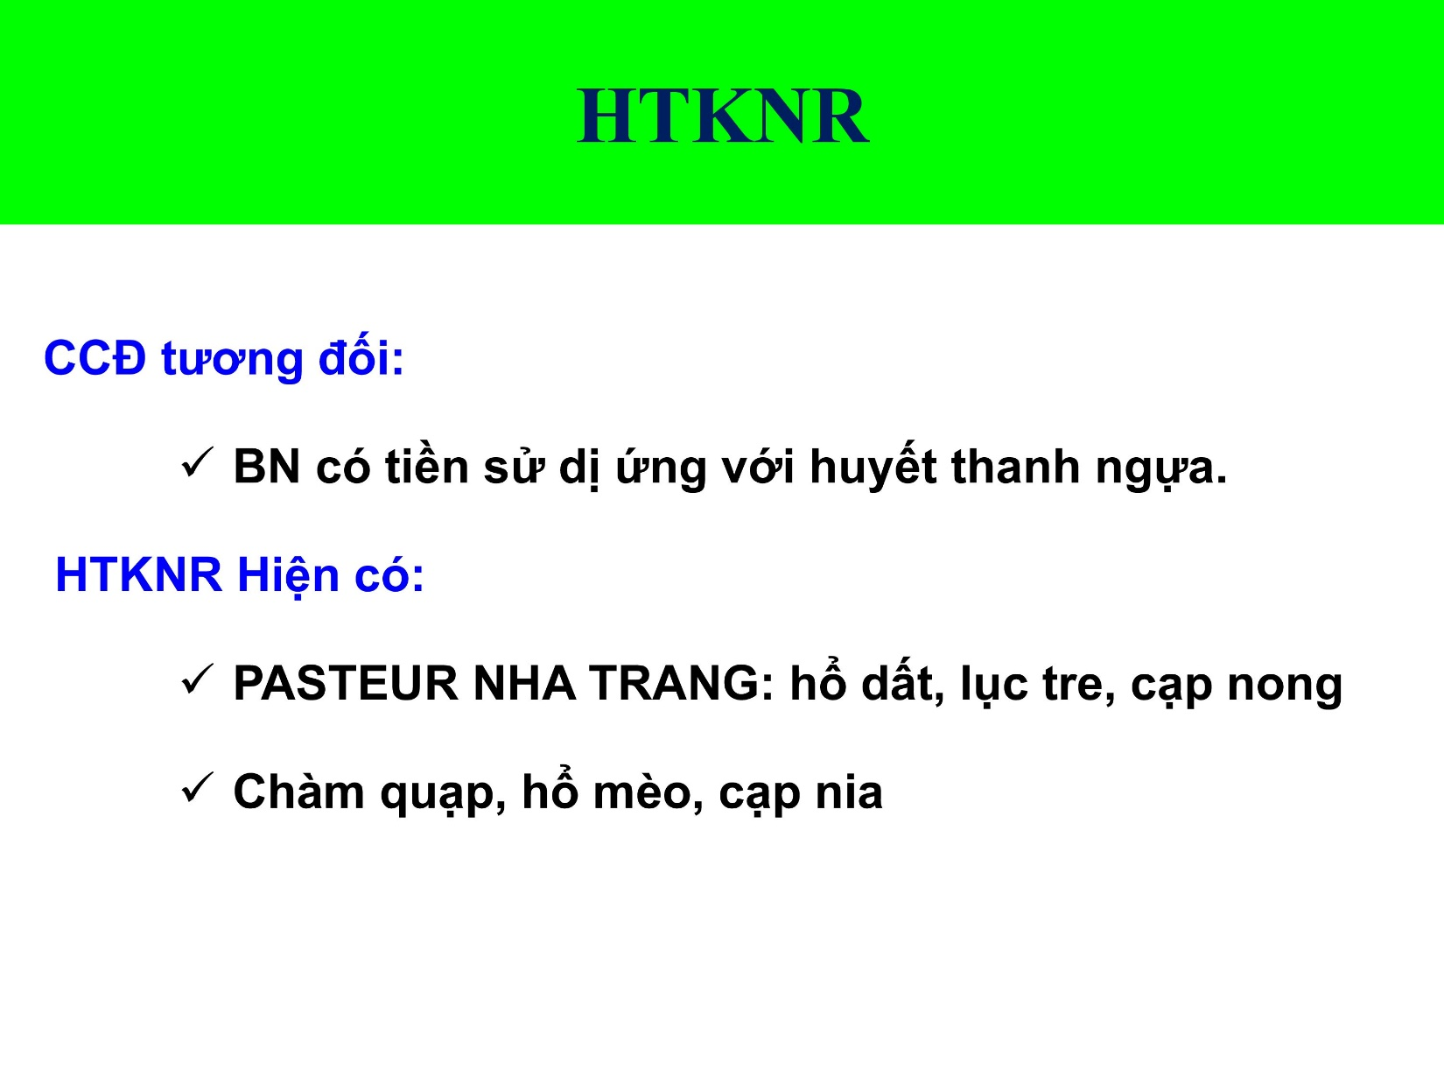

Chàm quạp, hồ mèo, cạp nia: có lúc có, có lúc không.

Tất cả huyết thanh hiện nay là huyết thanh đơn giá – con nào xài cho con đó, huyết thanh con này truyền cho con kia không có tác dụng.

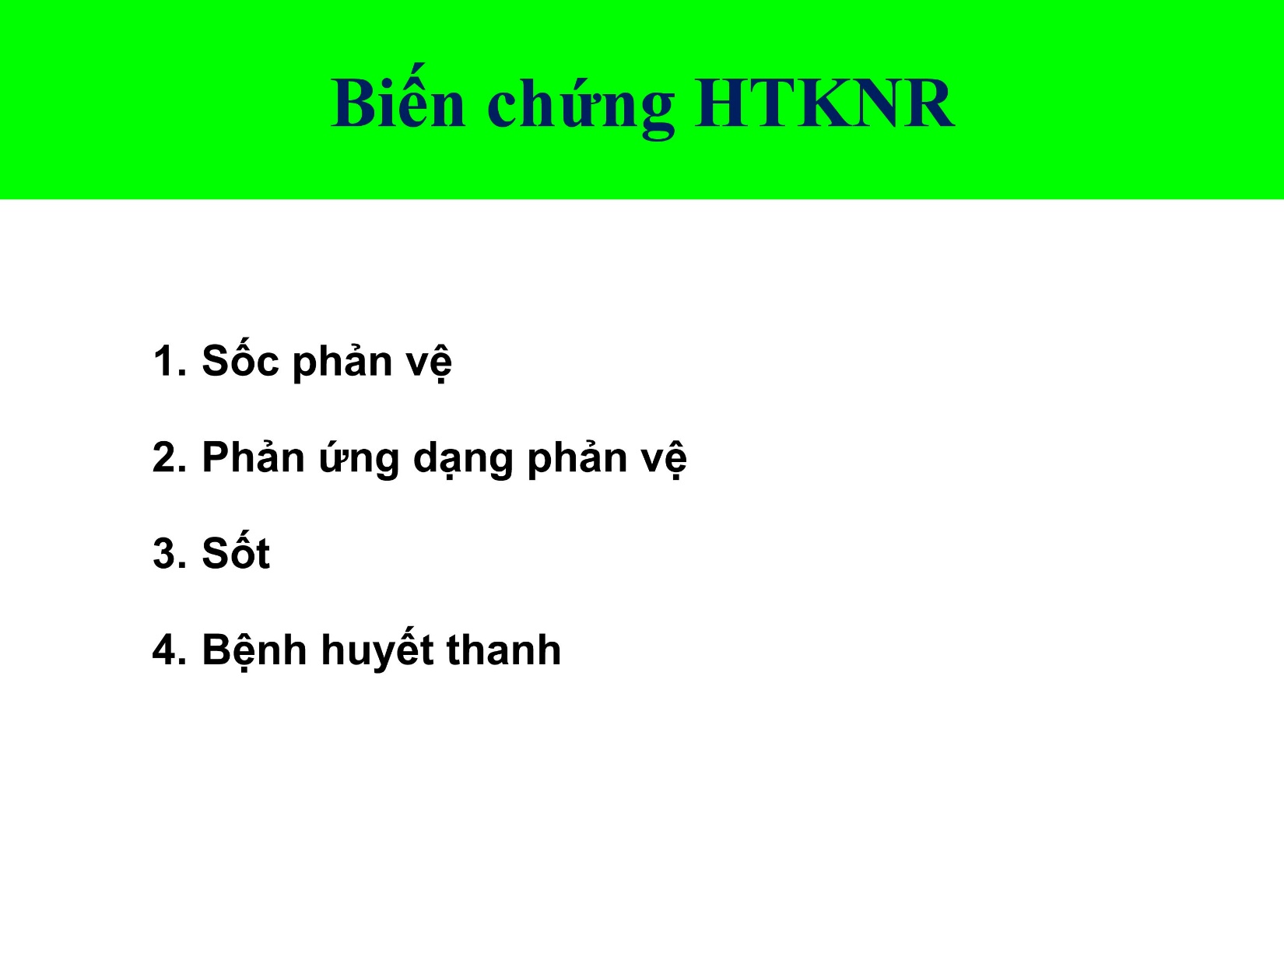

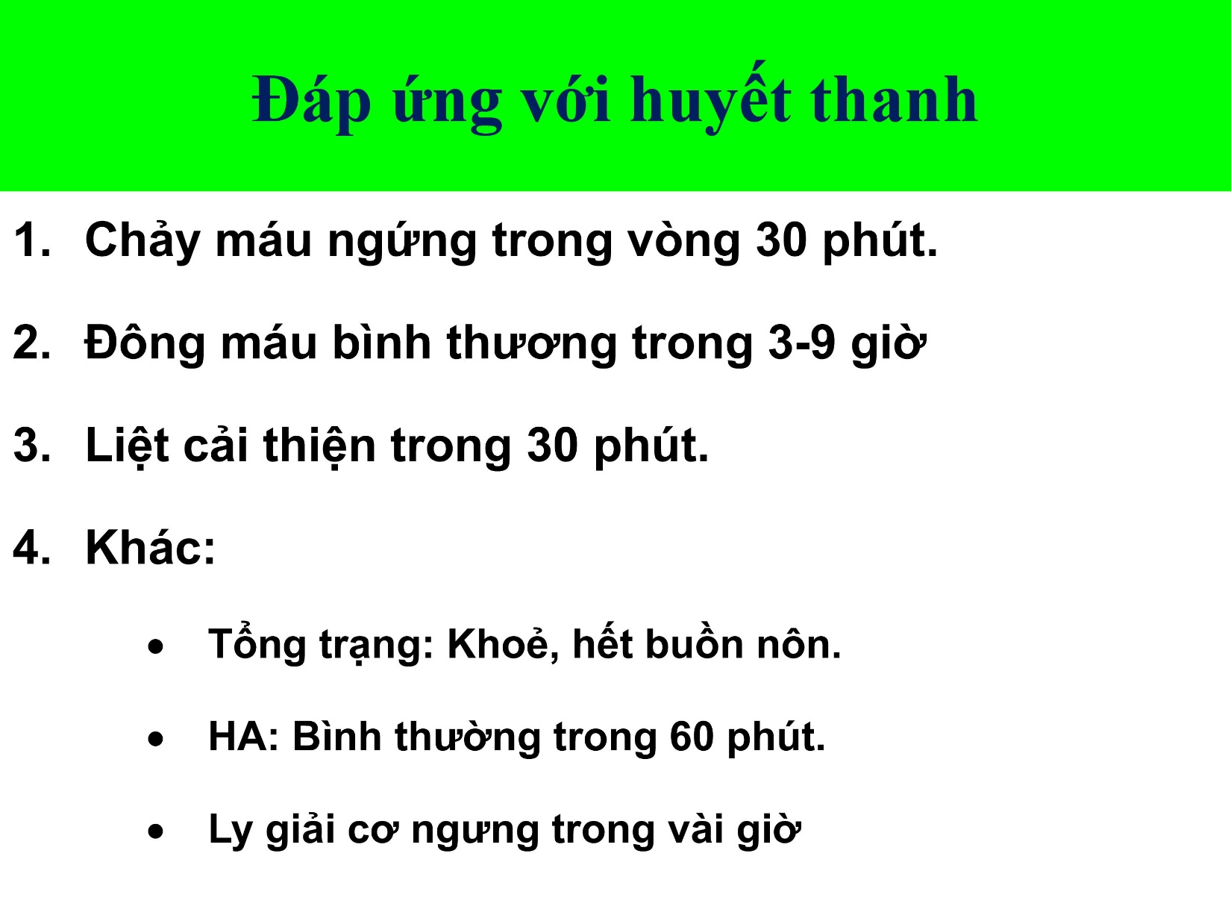

Liệt: sau khoảng 30 phút bn có thể nhúc nhích tay, cải thiện hô hấp, có thể rút nội khí quản sau 12-24h.

Trong hình là huyết thanh kháng nọc rắn lục tre.

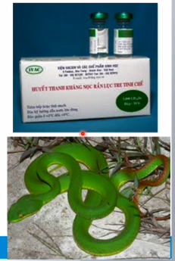 

Dù huyết thanh có tác dụng rõ rệt nhưng quan trọng là trước tiên phải xứ trí ABC.

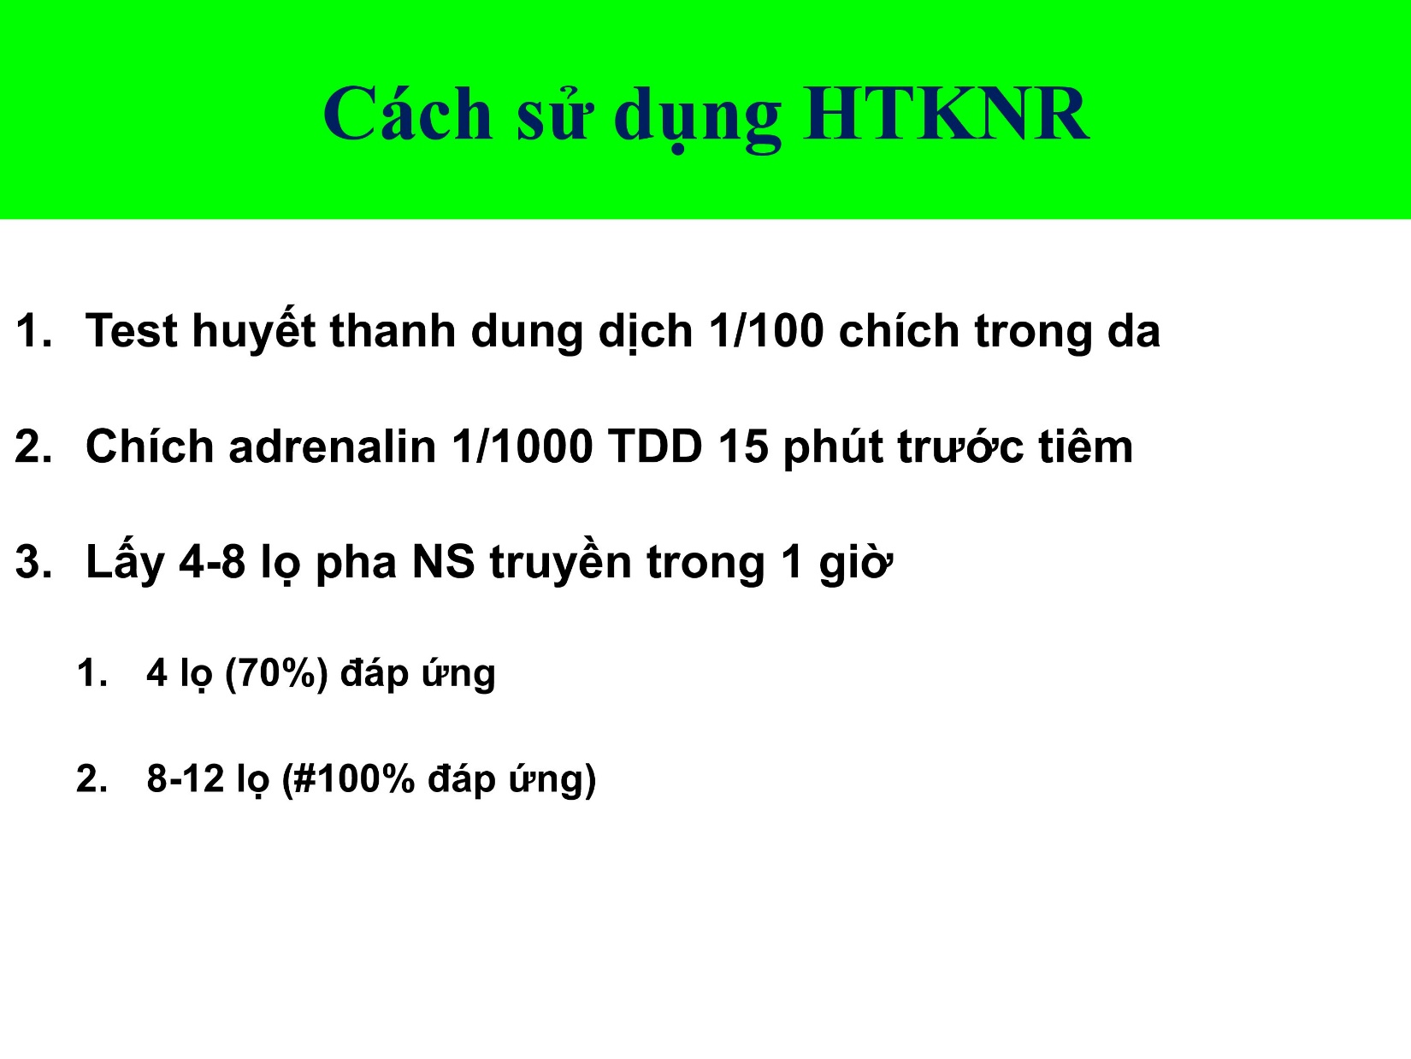

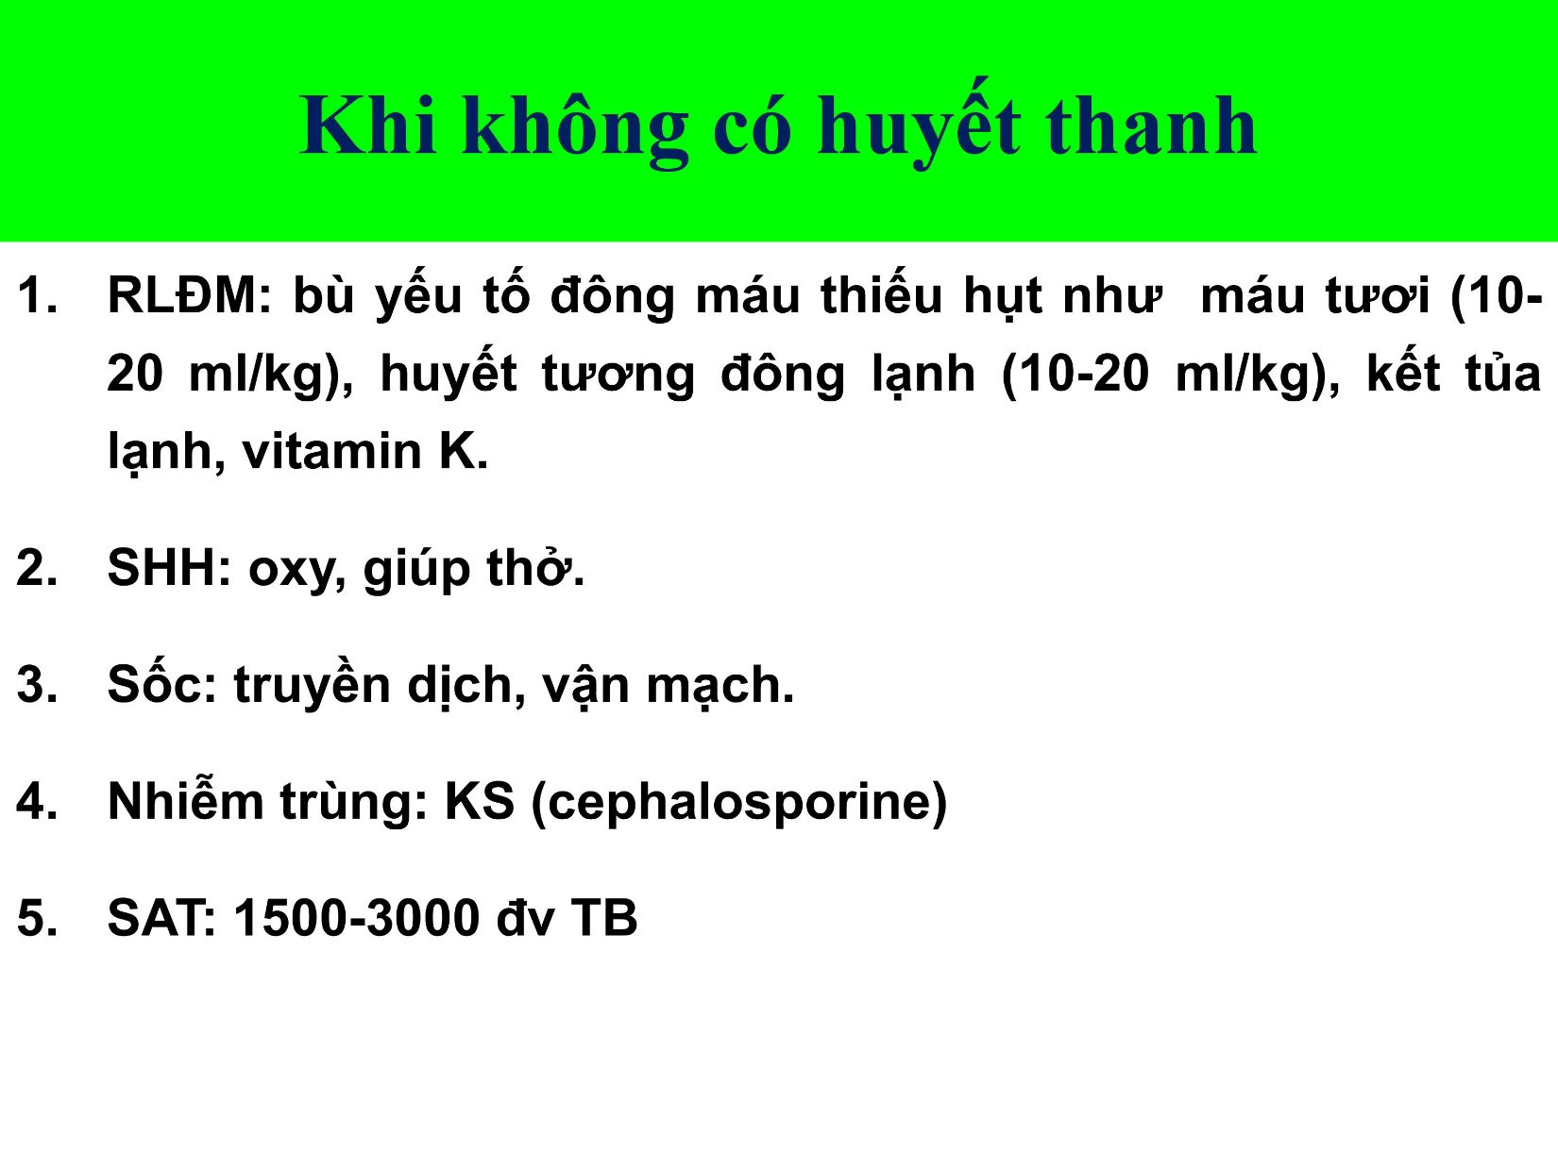

Đối với bn bị rắn lục cắn: thiếu gì bù đó. Thông thường giảm Fib trước – bù bằng kết tủa lạnh trước, sau đó giảm các YTĐM khác – bù bằng huyết tương tươi đông lạnh, sau đó giảm tiểu cầu (do DIC) thì phải truyền tiểu cầu. Khi bn mất máu quá nhiều thì truyền máu.

Sốc: thường là mất máu, dãn mạch, giảm sức co bóp cơ tim, rl nhịp tim – tùy theo cơ chế thế nào thì điều trị vậy.

Kháng sinh phổ rộng: cepha3

Nếu bn đến trễ, xử trí không đúng, nguy cơ nhiễm trùng rất nhiều (vd như ổ mủ to): cho thêm kháng kinh tụ cầu, vk gram dương và vk kị khí.

Phải hỏi tiền sử chích ngừa uốn ván, nếu không đủ chích thêm.

Chích huyết thanh uốn ván.

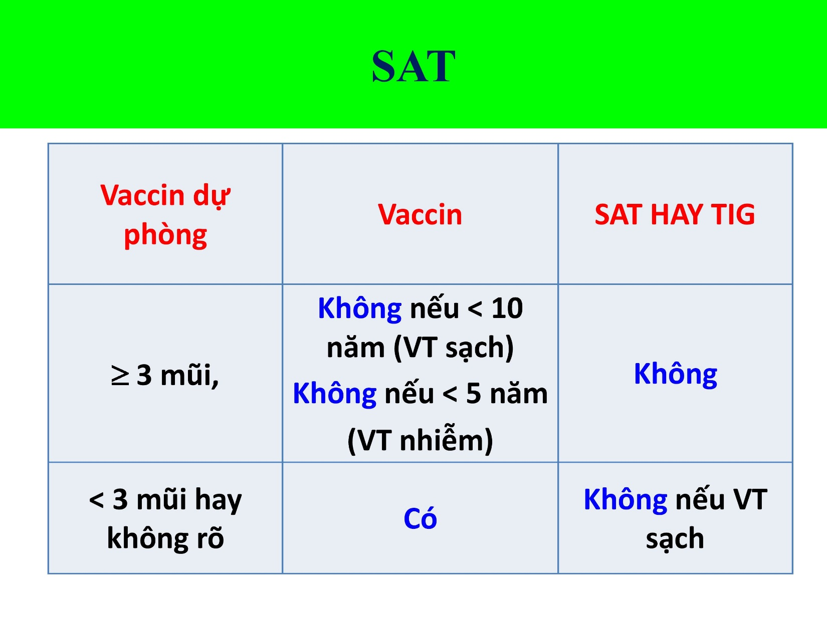

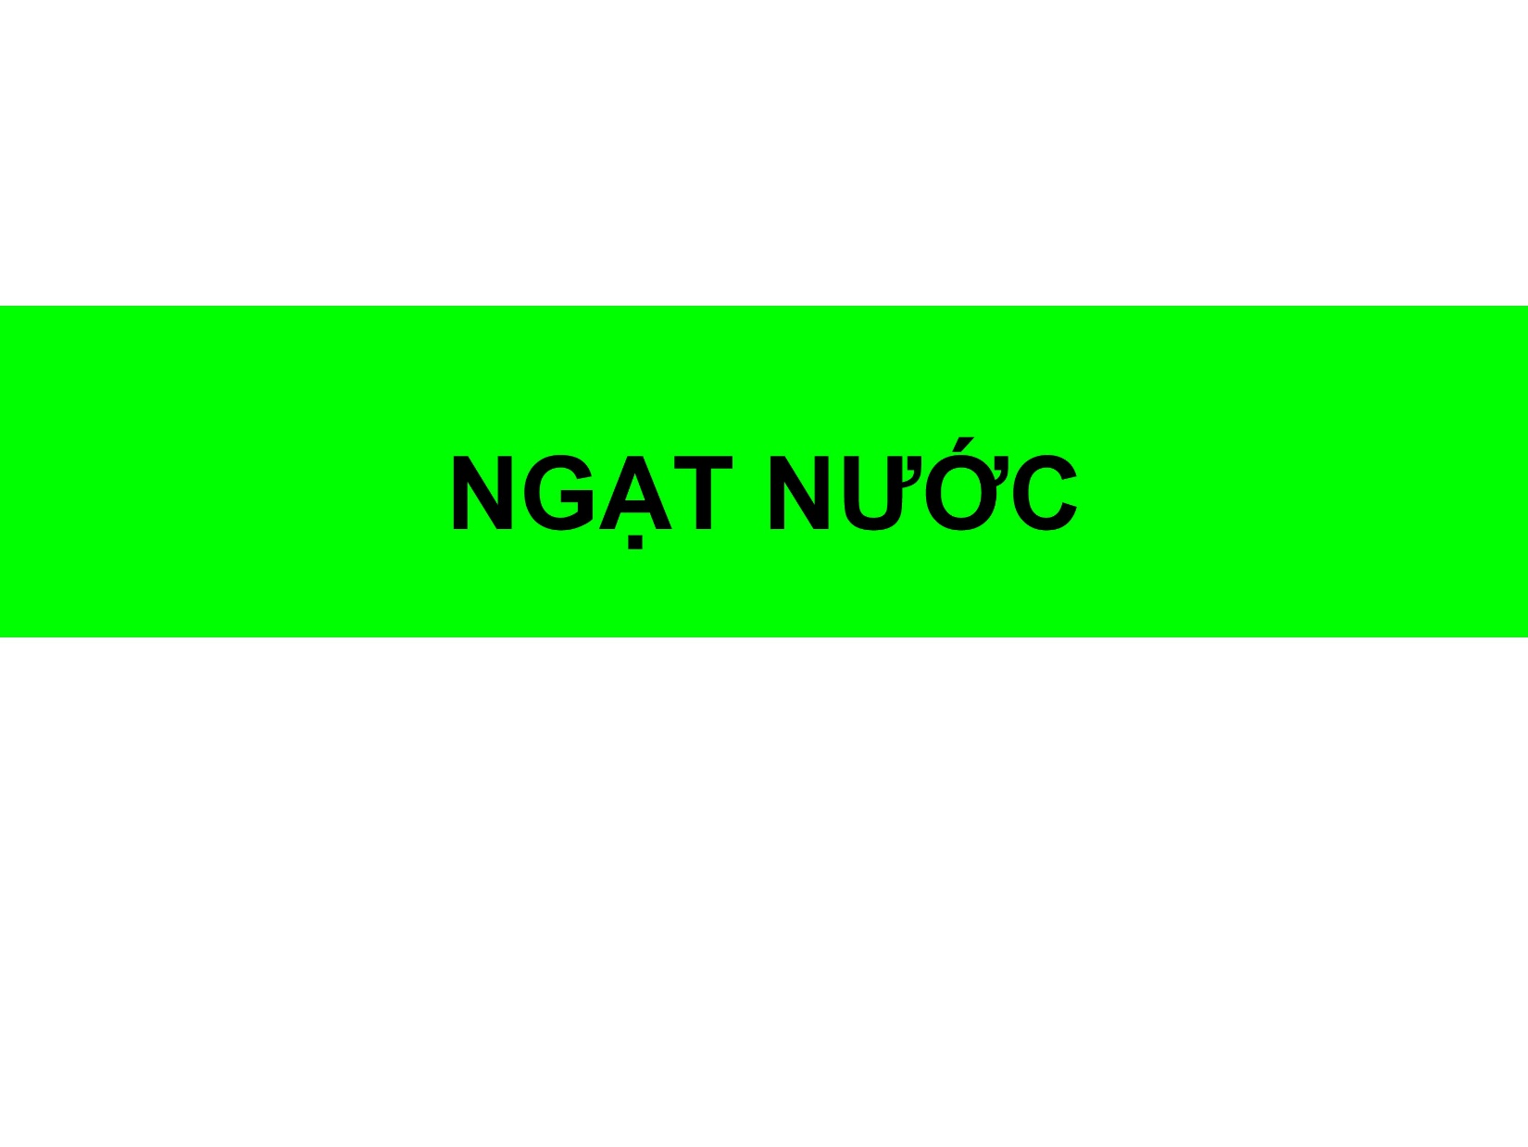

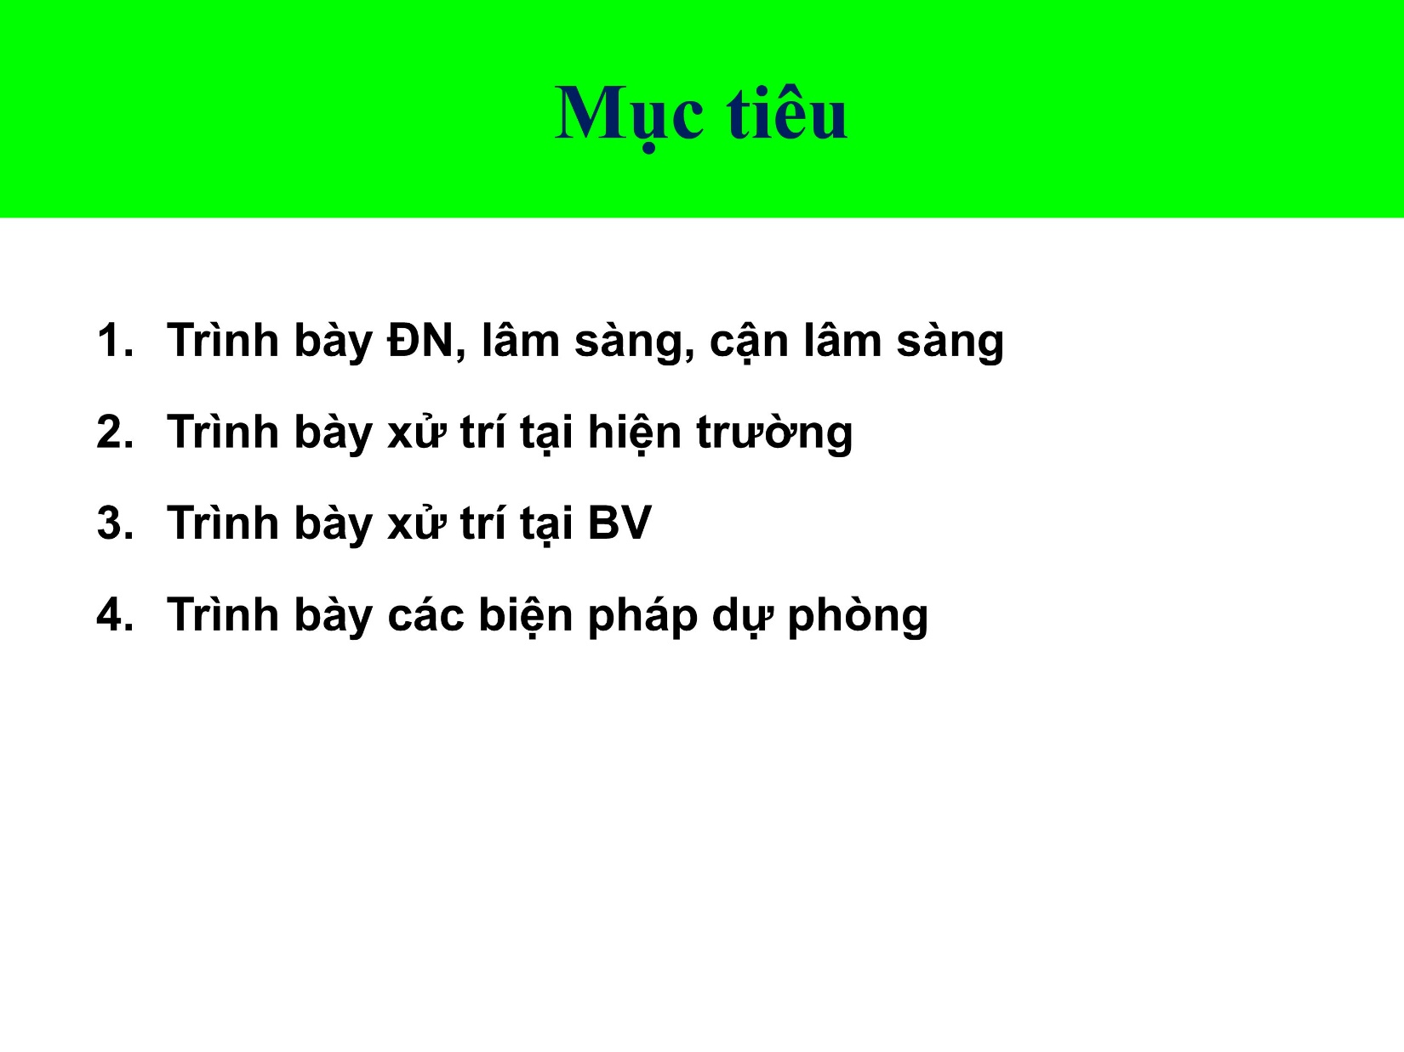

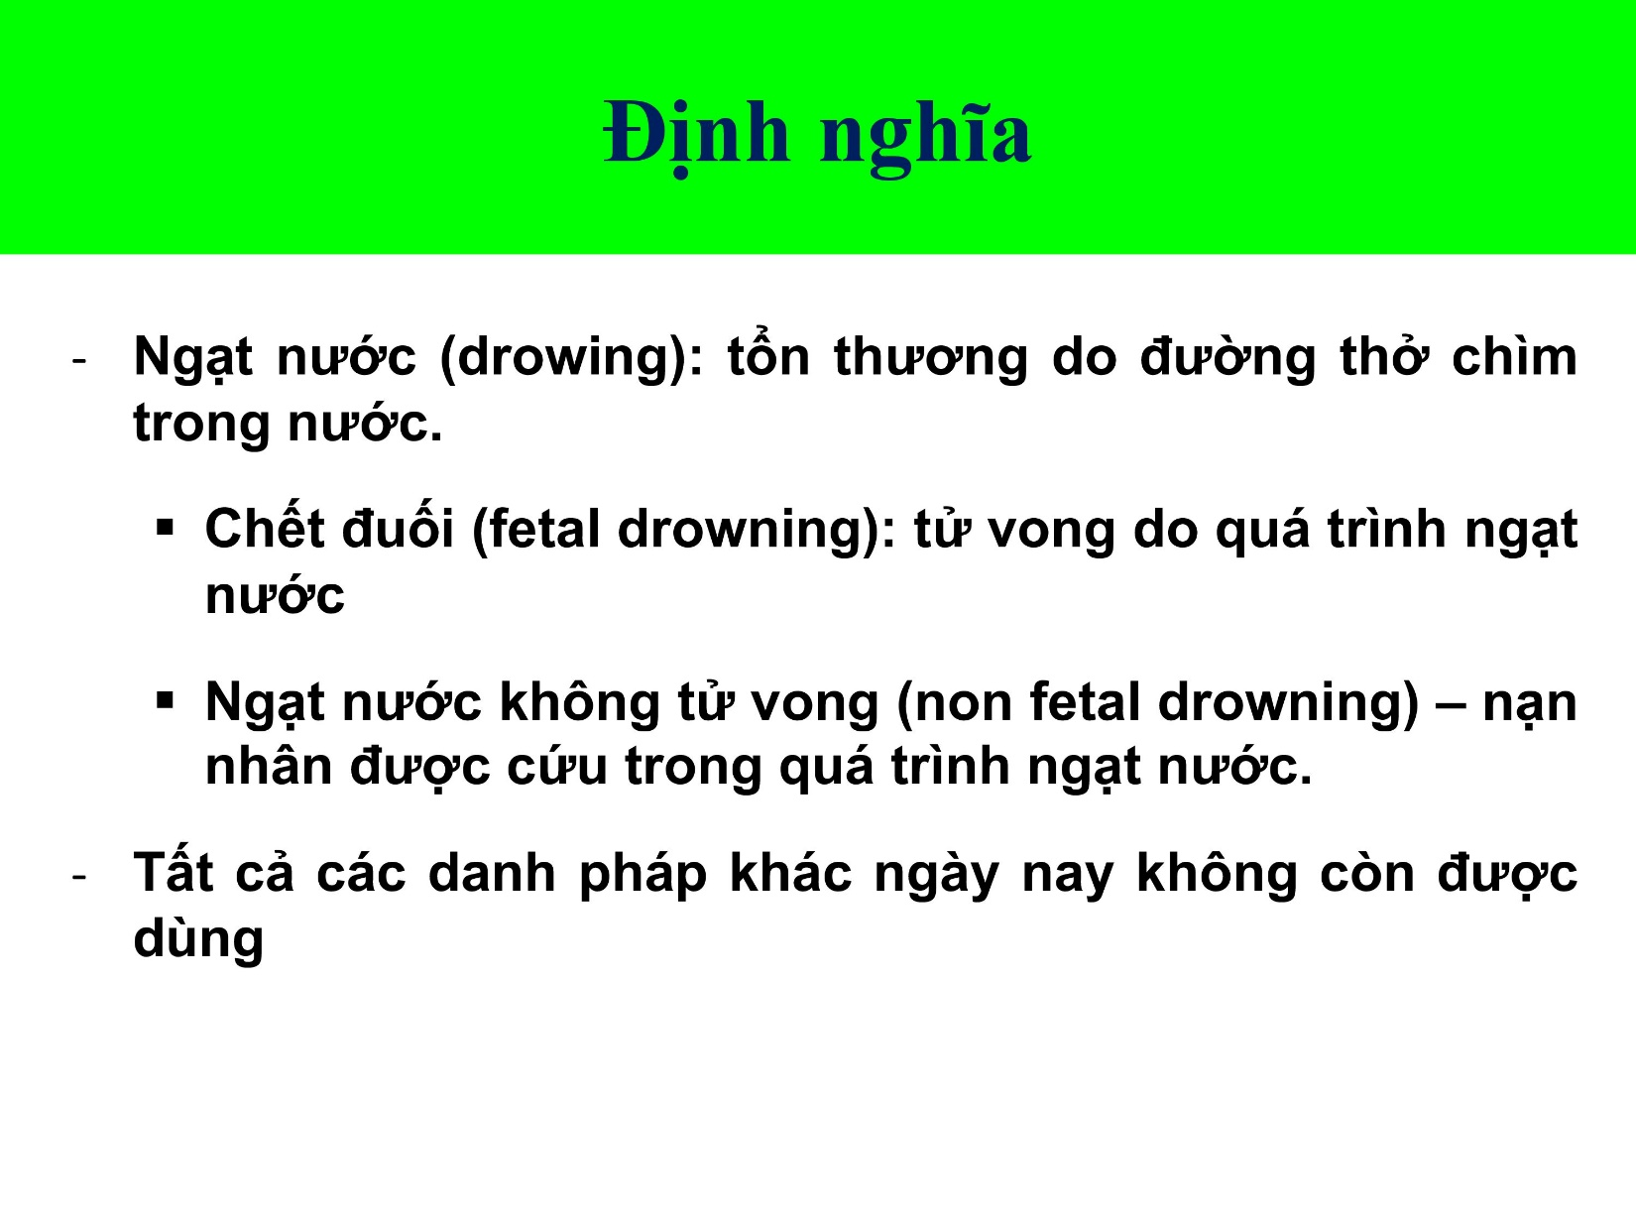

**Ngạt nước**: tổn thương do đường thở chìm trong nước – nước gì cũng được, nước mắm cũng được. Vd ở Phú Quốc có những bồn nước mắm nếu bị chìm vô đó bị ngạt thì cũng gọi là ngạt nước.

Nếu ngạt nước mà đưa lên hồi sức xong bn tử vong ngay tại hiện trường thì gọi là **chết đuối**.

Nếu bn đưa về nhà tử vong sau đó do di chứng thì vẫn gọi là **ngạt nước**.

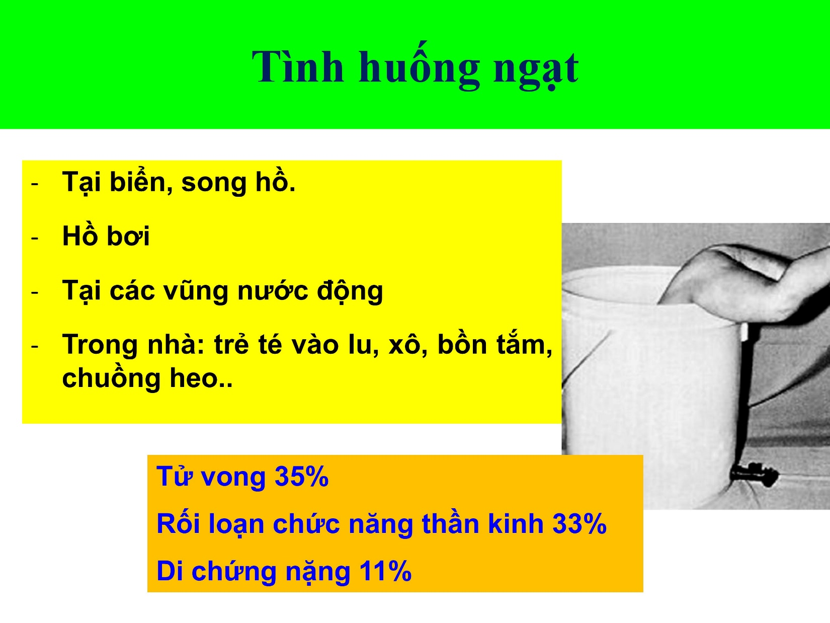

Mùa hè, học sinh nghỉ học và đi tắm ở sông, hồ không có người lớn giám sát dẫn đến những vụ tai nạn thương tâm.

Một trong những lý do quan trọng: trẻ nhũ nhi ngạt nước ở nhà. Vd cái xô trong hình, nếu cái xô đầy nước thì bé sẽ đứng chơi trên mặt nước, còn nếu nước trong xô lưng lưng thì bé sẽ cúi xuống lấy đồ chơi và bị lật úp vô xô như đứa bé trong hình mà nếu người nhà không quan sát phản ứng kịp thì chắc chắn sẽ bị ngạt nước và hầu hết những bé này di chứng rất nặng hoặc tử vong.

Đây là những trường hợp mà cần cảnh báo với phụ huynh.

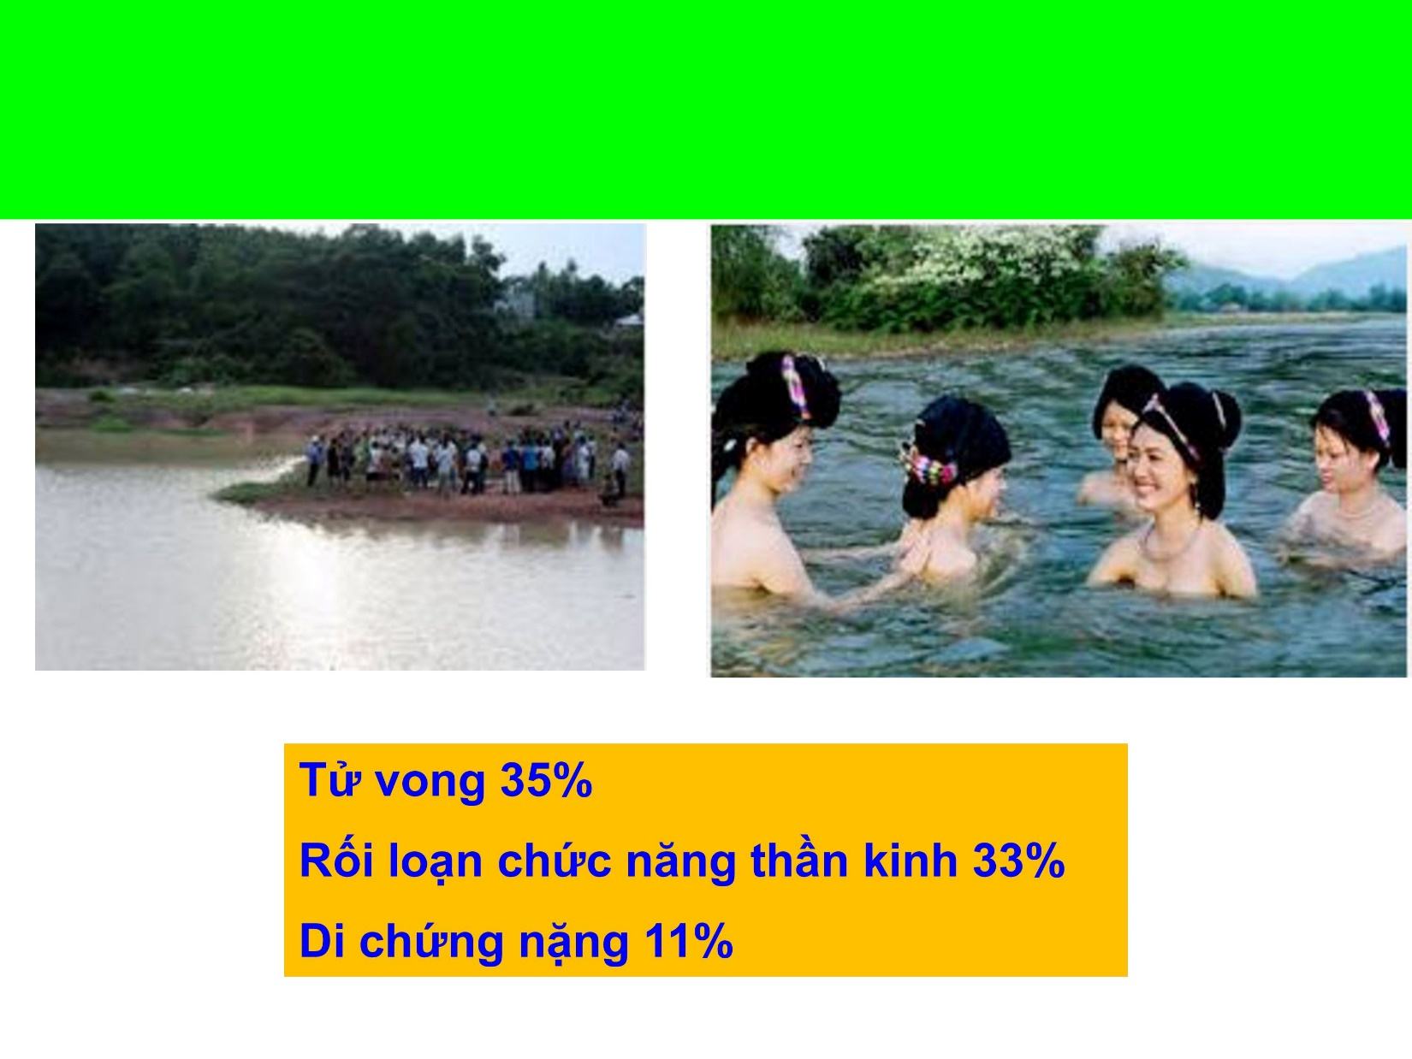

Tỉ lệ tử vong ngạt nước 35% rất cao.

Tỉ lệ di chứng cũng rất cao.

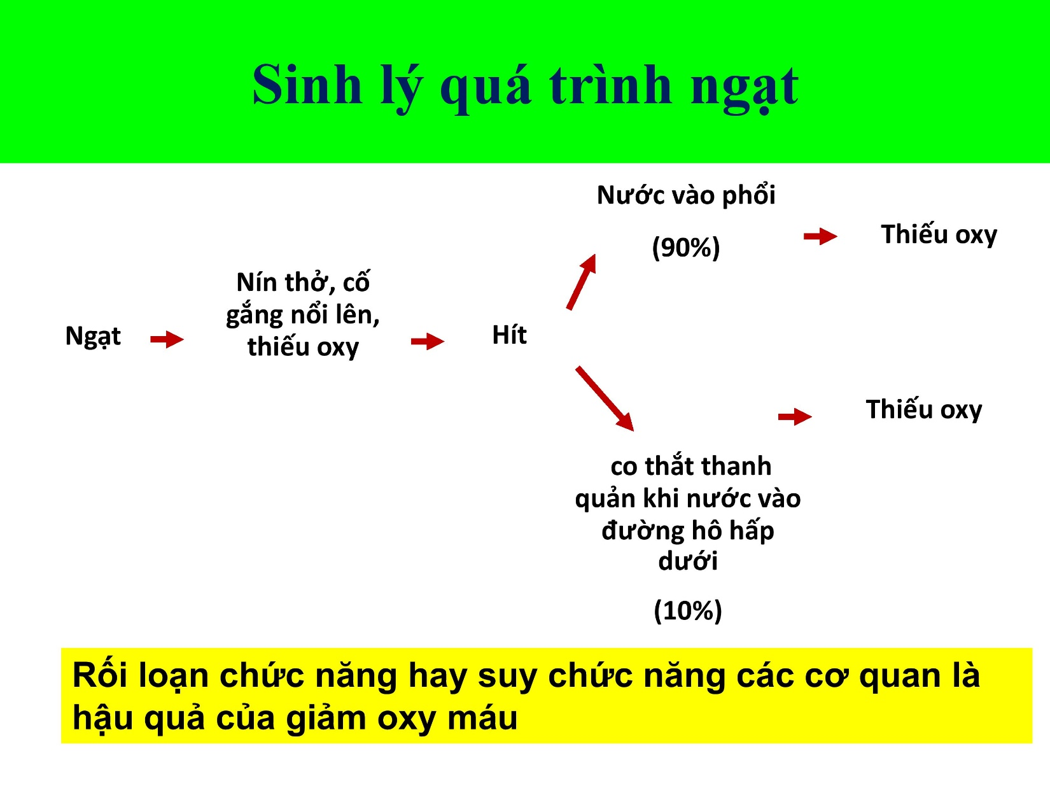

Trước đây ngta chia thành ngạt nước ngọt hay nước mặn, nhưng hiện nay chỉ còn gọi chung là ngạt nước, do nếu để tạo ra hệ quả sinh lý bệnh về ngạt nước ngọt/mặn như về mặt lý thuyết thì cần hít 1 lượng nước rất lớn (11 – 22 ml/kg) và để hít như vậy thì không ai hít được hết. Thông thường 1 nạn nhân rớt xuống nước thì hít khoảng 2 – 4 ml/kg là chết rồi.

10% khi hít vào thì co thắt thanh quản: gọi là ngạt nước khô. Khi hồi sức những trẻ ngạt nước khô thì sẽ dễ hơn hồi sức bn có nước trong phổi (dĩ nhiên là ai rớt xuống nước 3 ngày sau thì đều có nước trong phổi hết).

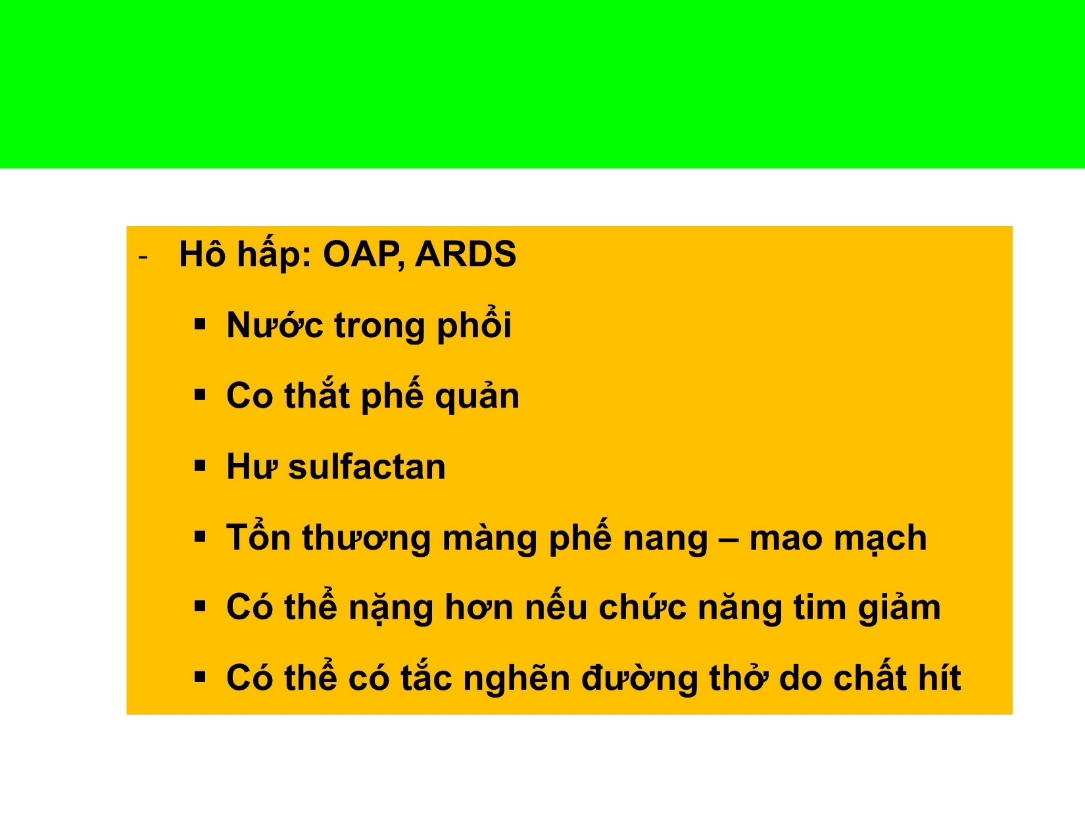

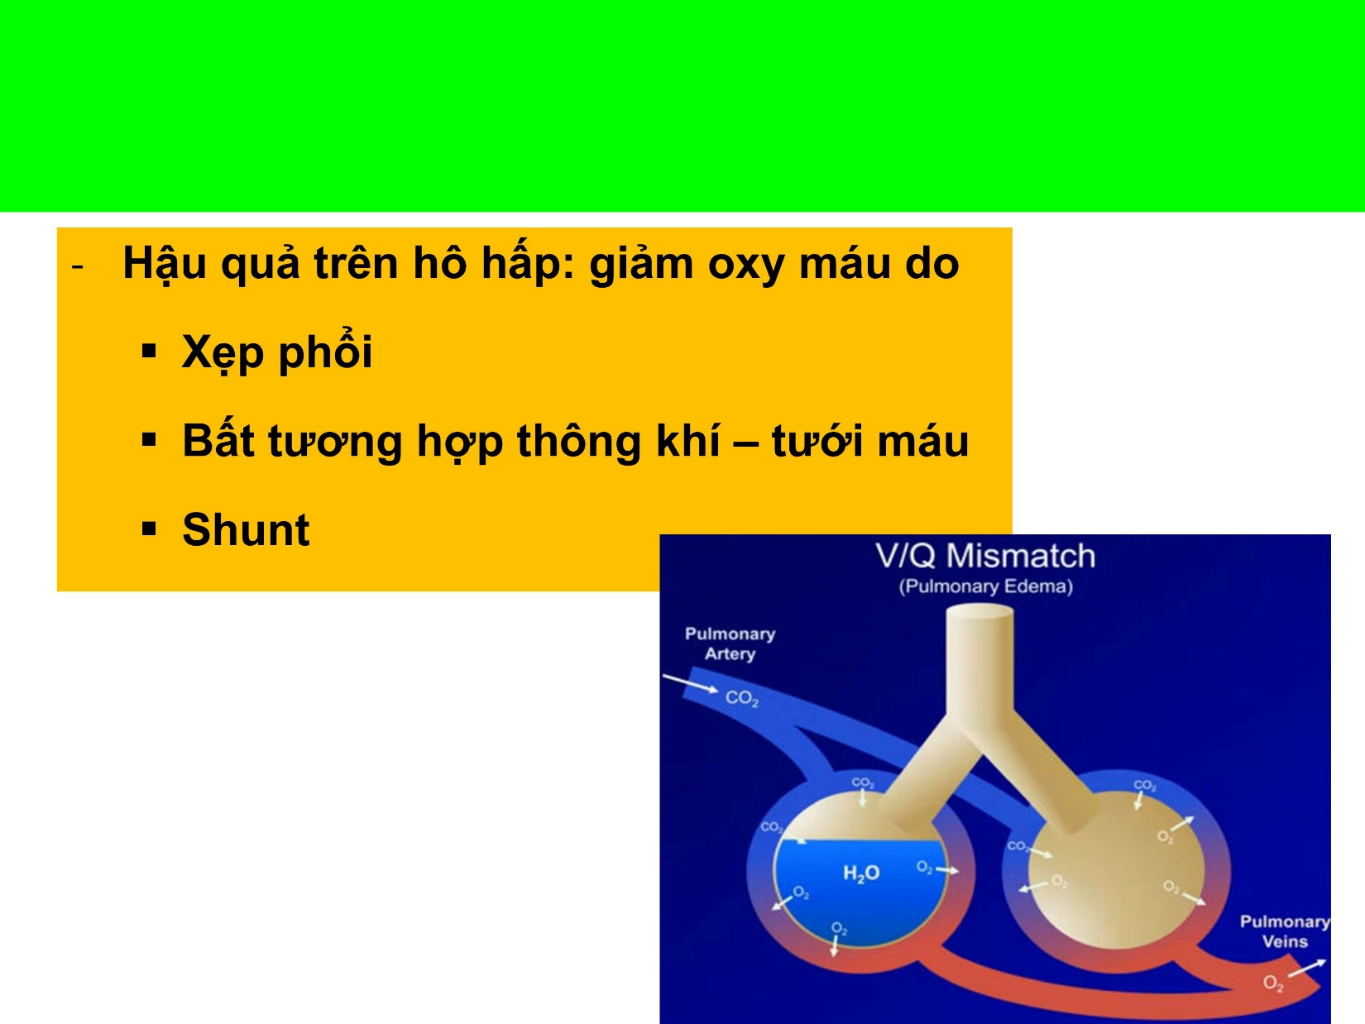

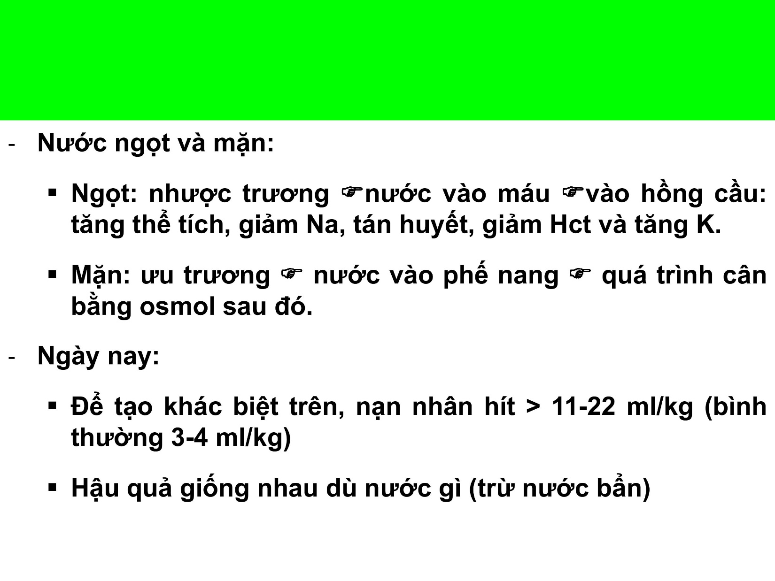

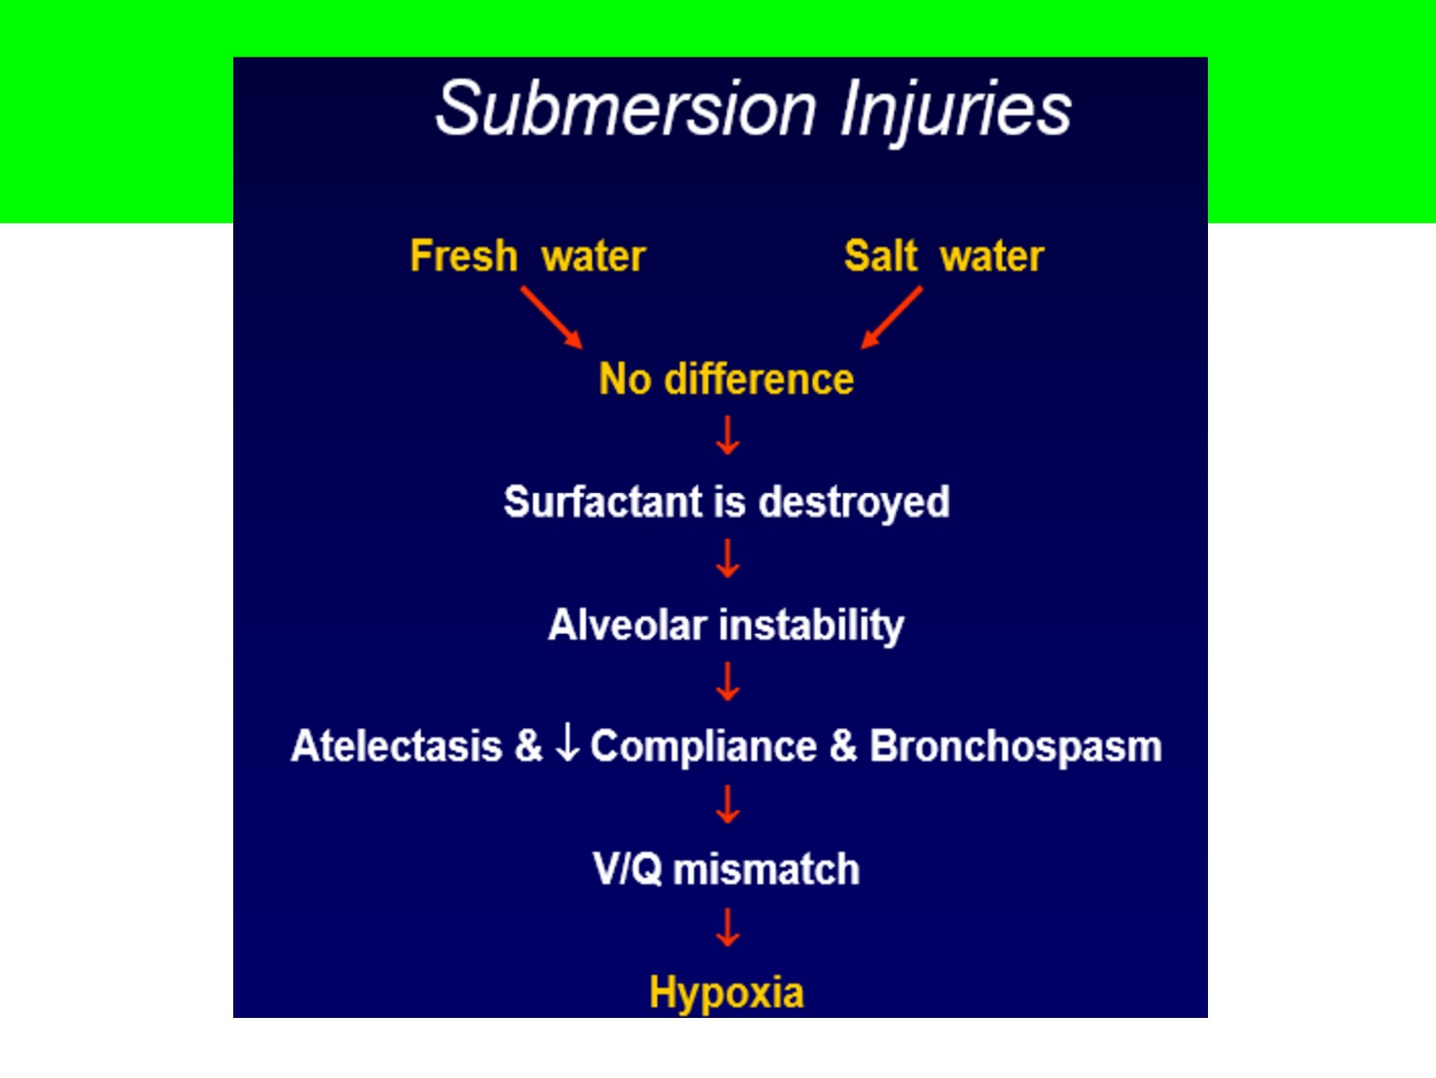

Về tổn thương của bn bị ngạt nước: nước vào phổi phá hủy surfactant; giảm oxy gây co thắt các phế quản; chất trong nước vô gây tổn thương đường thở. Từ đó gây nên xẹp phế nang và xẹp phổi, và sự co thắt của phế quản gây nên bất thương xứng giữa thông khí phế nang và tưới máu, cuối cùng là giảm oxy.

Khi đã giảm oxy: biểu hiện suy hô hấp (SpO2 giảm) – tím, thở nhanh, thở co kéo, gắng sức, sau đó thở không đều, ngưng thở hay thở ngực bụng ngược chiều, sau đó là rl tri giác, mạch nhanh, huyết áp tăng, suy đa cơ quan.

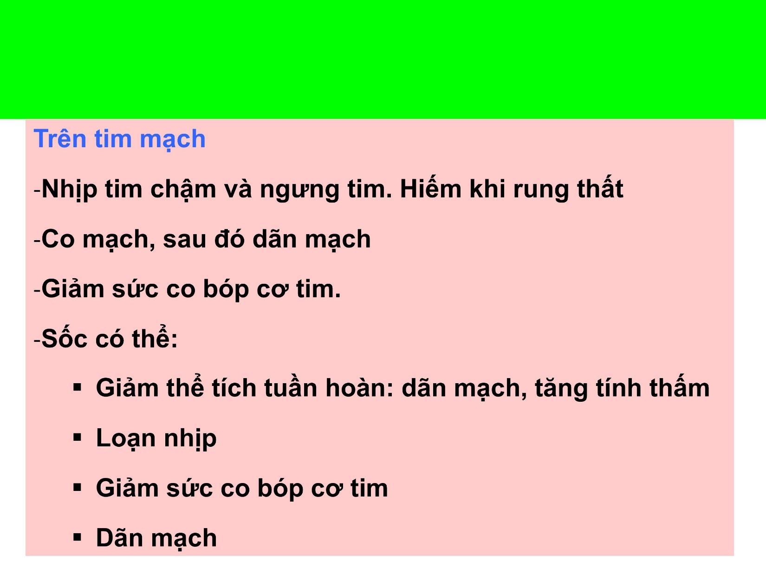

Tuần hoàn: sốc, loạn nhịp, ngưng tim.

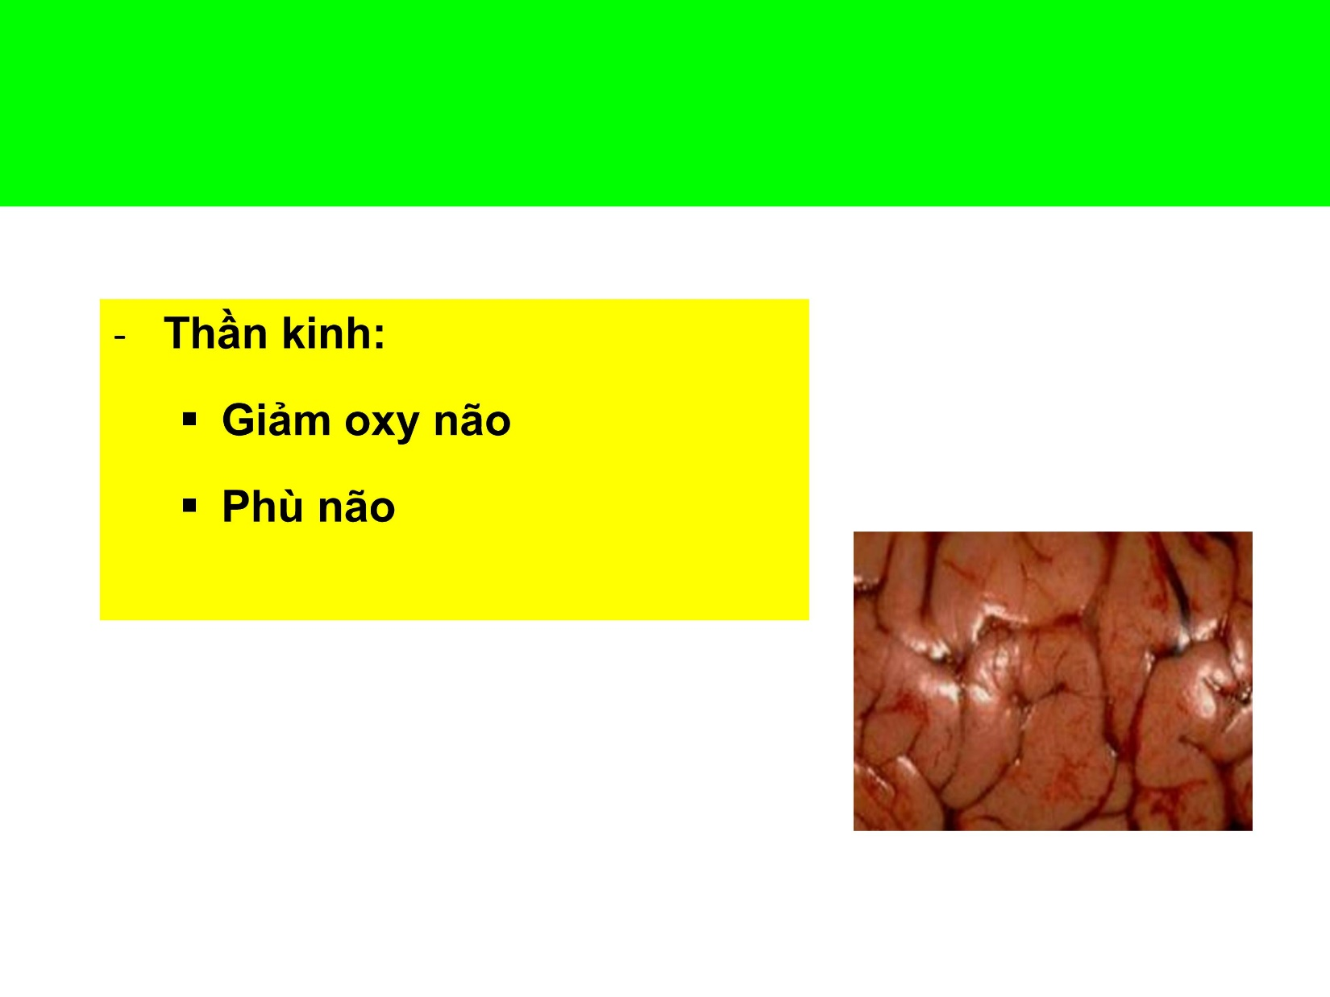

Suy hô hấp hay suy tuần hoàn đều có khả năng hồi phục mà không để lại di chứng gì.

Nhưng tổn thương thần kinh thì chắc chắn bị di chứng và di chứng đó có thể không hồi phục.

Biểu hiện: rối loạn tri giác, co giật.

Mức độ rl tri giác phụ thuộc vào thời gian ngạt (gồm tgian bn chìm trong nước và tgian trước khi hồi sức có hiệu quả). Thời gian này mà trên 5 phút thì những bn đó hầu hết sẽ có rối loạn tri giác, có tổn thương phù não. Thời gian càng dài thì mức độ tổn thương càng nặng và khả năng sống của bn càng thấp.

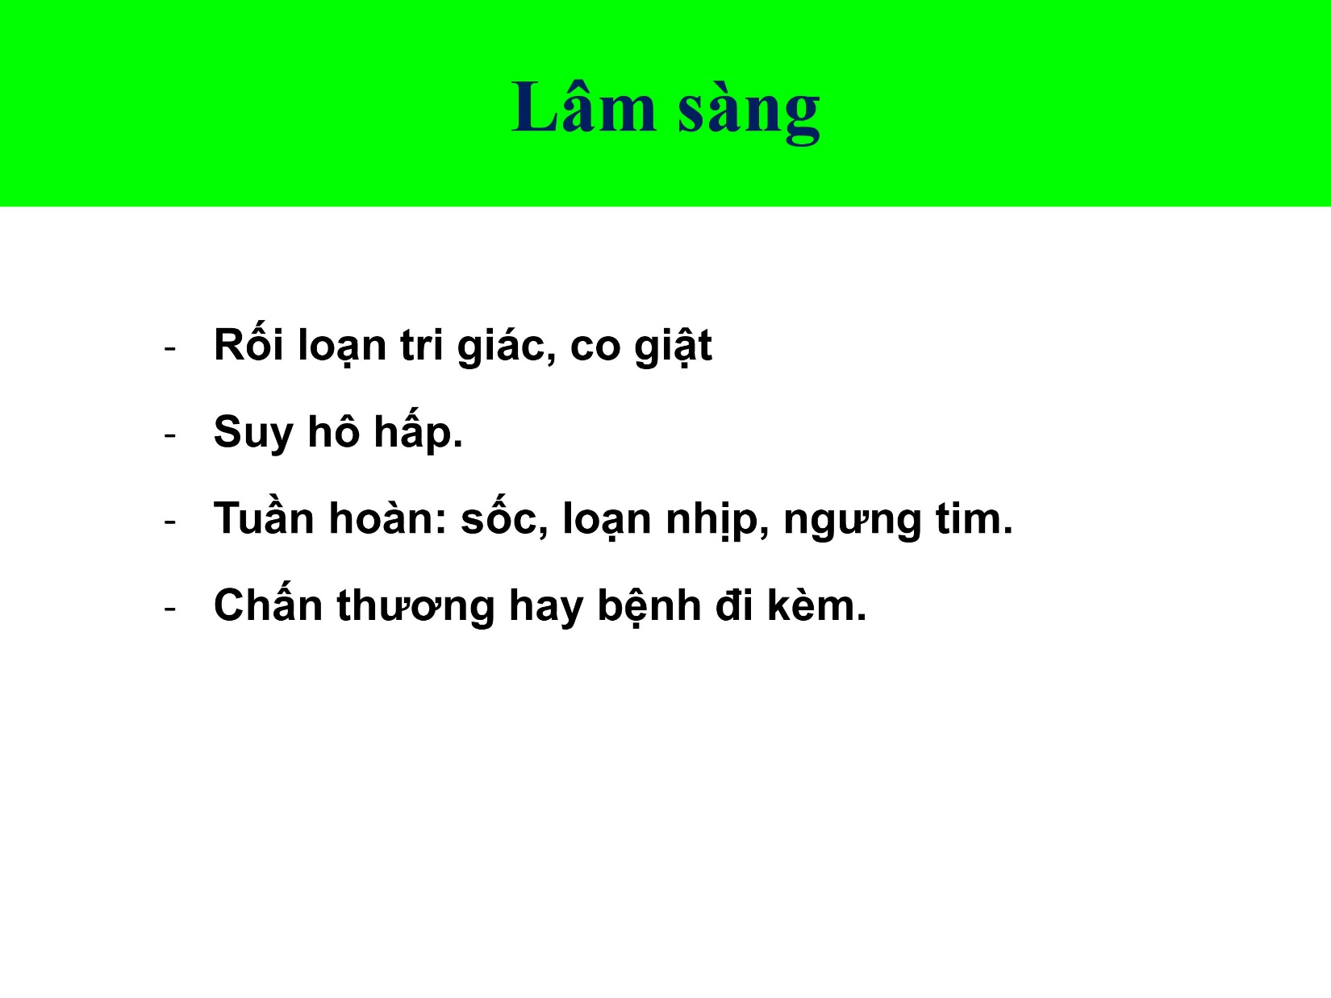

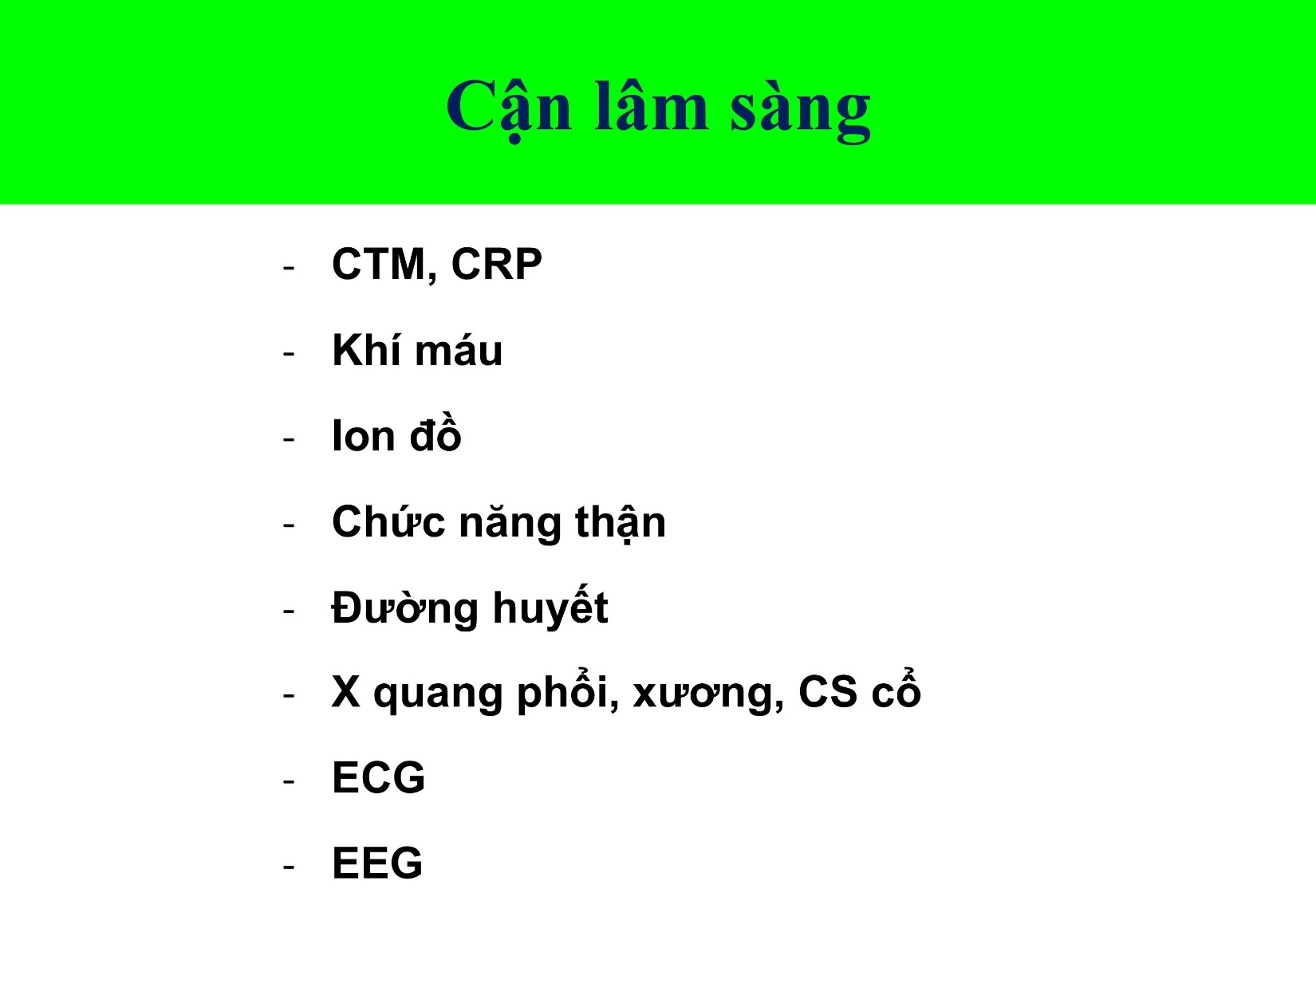

Ở 1 bn ngạt nước: khí máu, Xquang là bắt buộc.

Các xét nghiệm khác để đánh giá có viêm phổi không, có tổn thương tim hay không … chỉ định tùy theo lâm sàng bn (coi thêm trong sách).

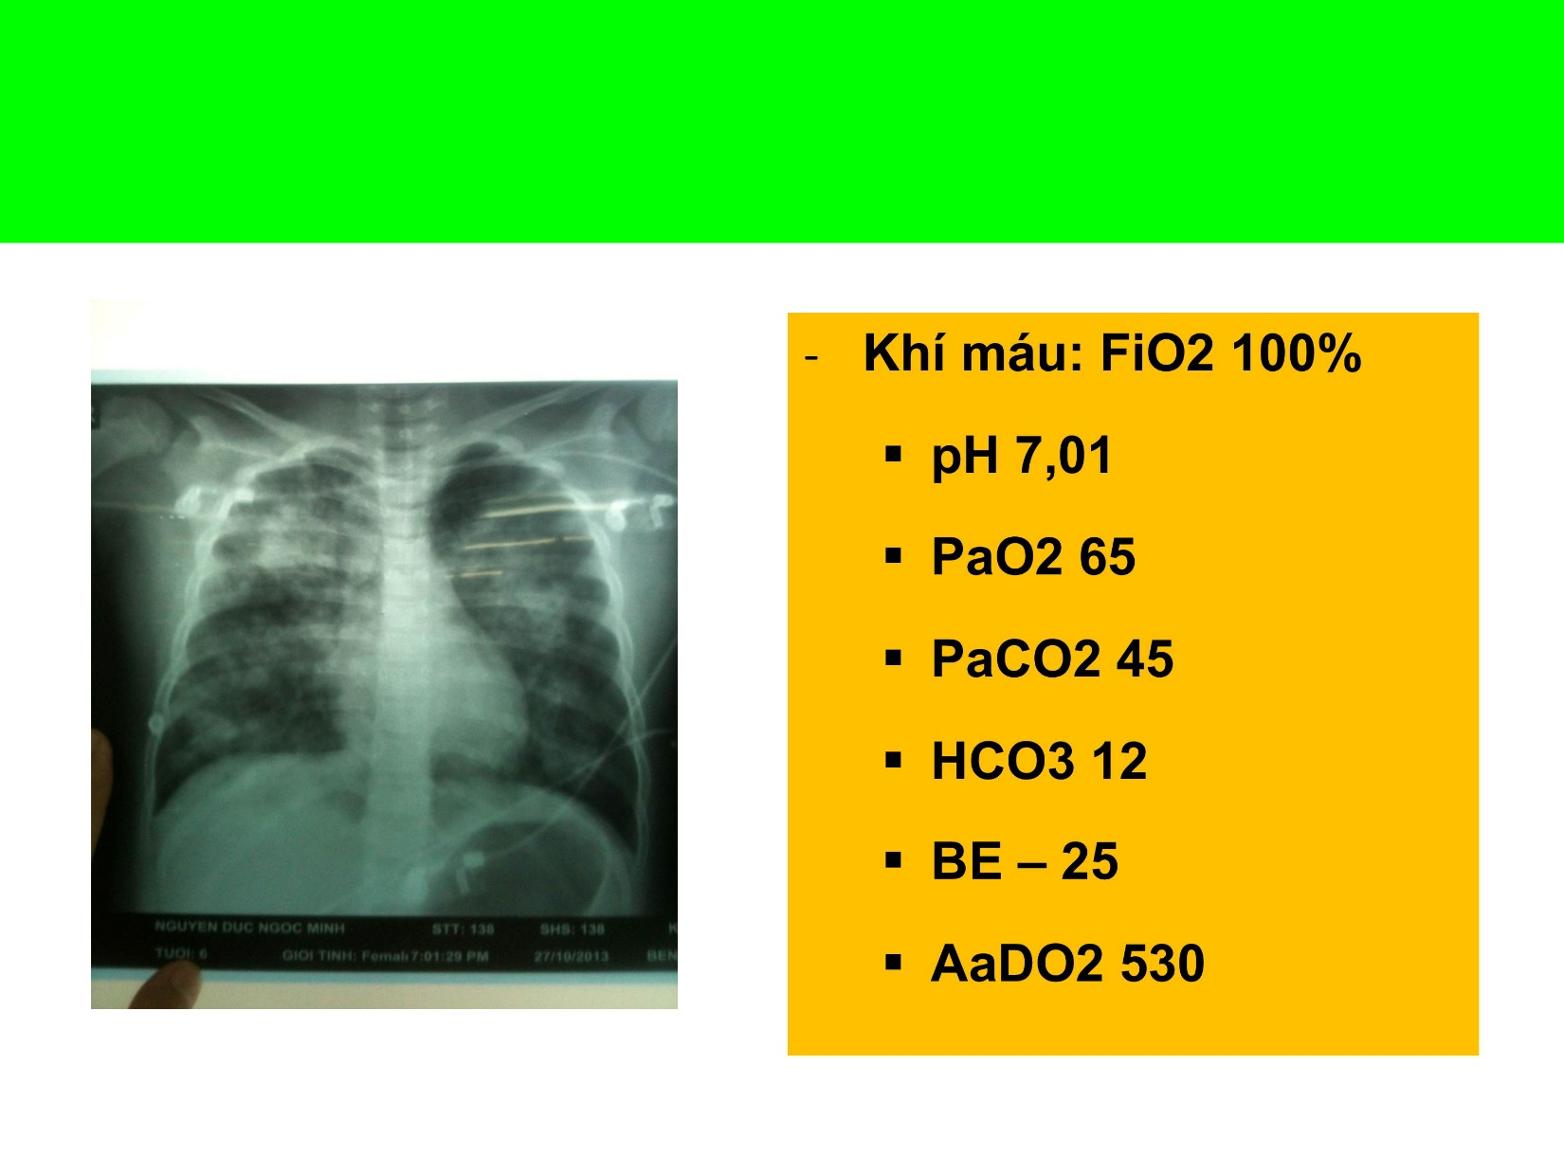

Khí máu điển hình của bn bị ngạt nước: pH rất thấp vì giảm oxy đến tế bào gây toan; CO2 bị ứ vì bn thở không hiệu quả, oxy thì giảm, BE rất âm, HCO3 giảm, AaDO2 rất cao.

Xquang tổn thương phổi dạng nước ở trong phế nang, xẹp phổi, co thắt đường thở như Xquang của phù phổi nhưng mà là nước trong các phế nang.

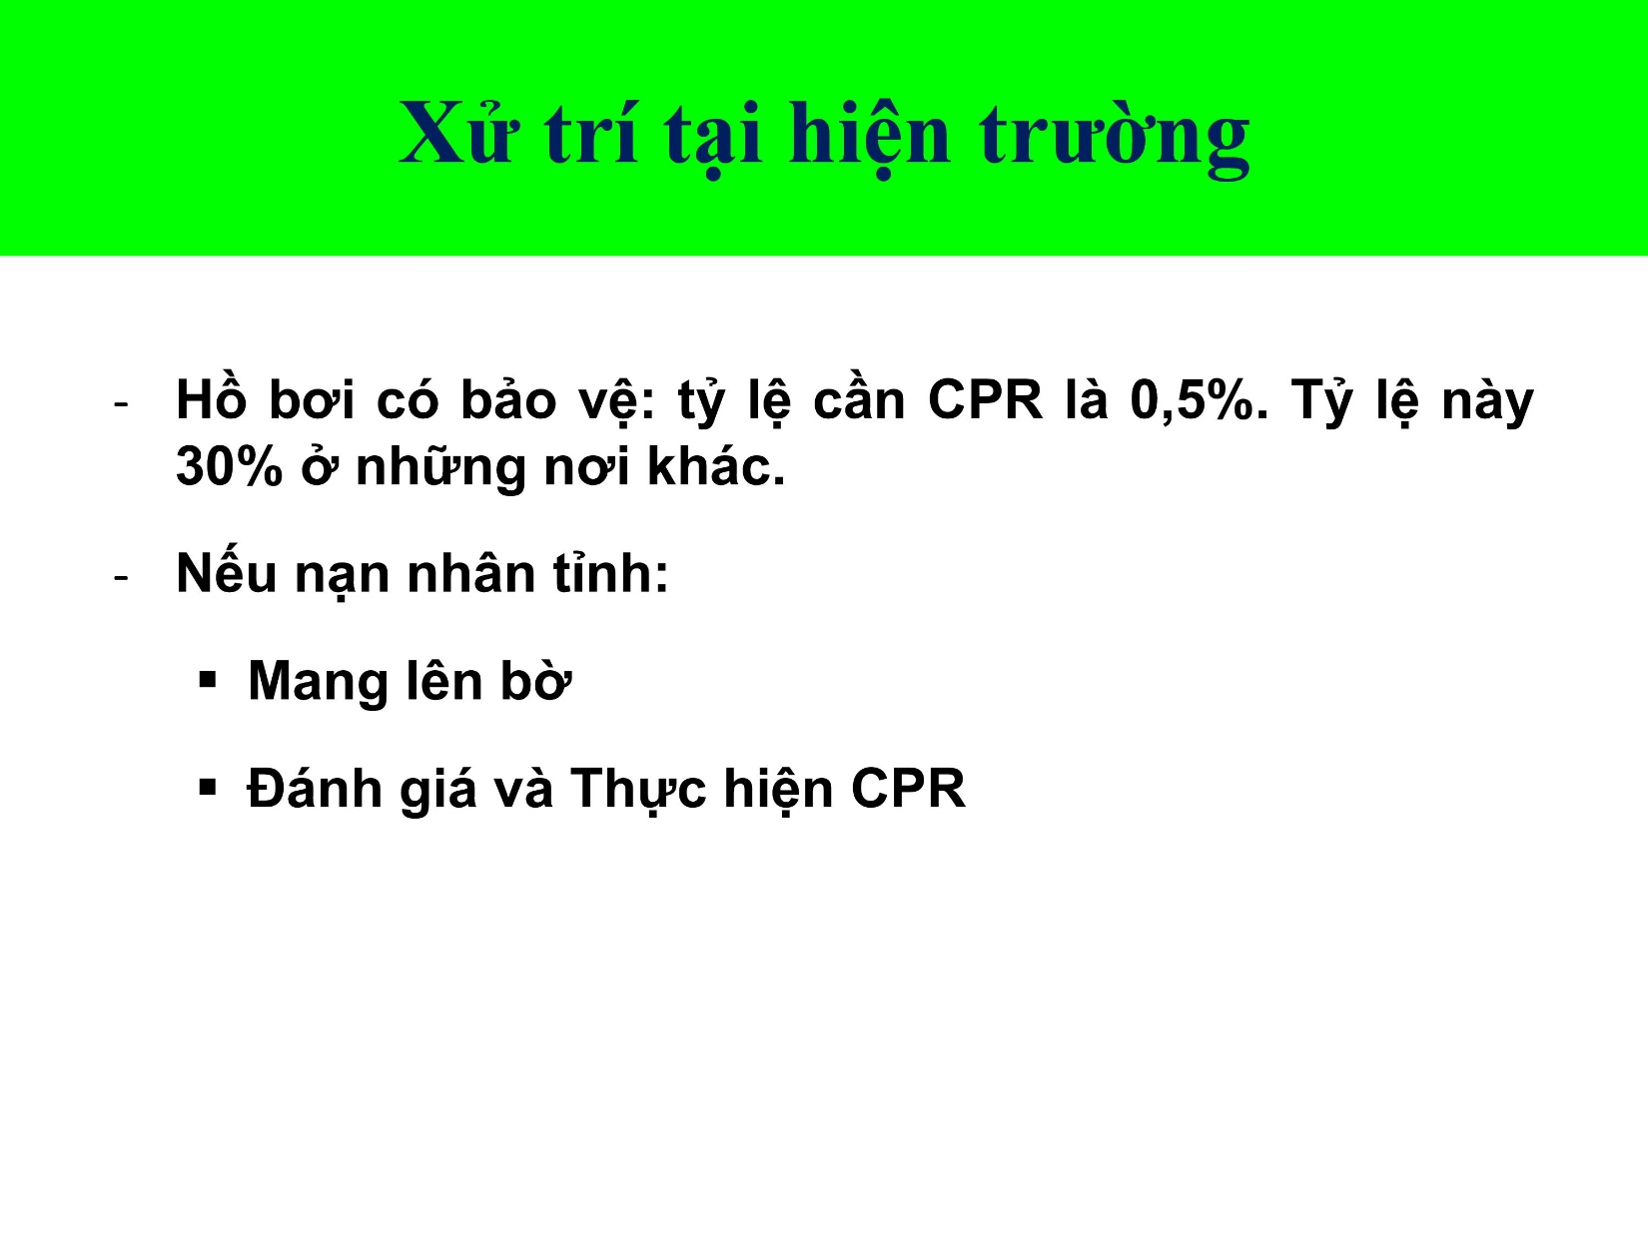

Hiện nay 1 nạn nhân ngạt nước xong mà có nhân viên có kĩ năng là CPR tốt tại hiện trường là 0.5%, do đó khả năng mà bn đc hồi sức CPR tốt tại hiện trường là rất thấp.

Cần phải mang bn lên bờ trước. Nếu không được huấn luyện thì khả năng mà hồi sức dưới nước hiệu quả là không cao.

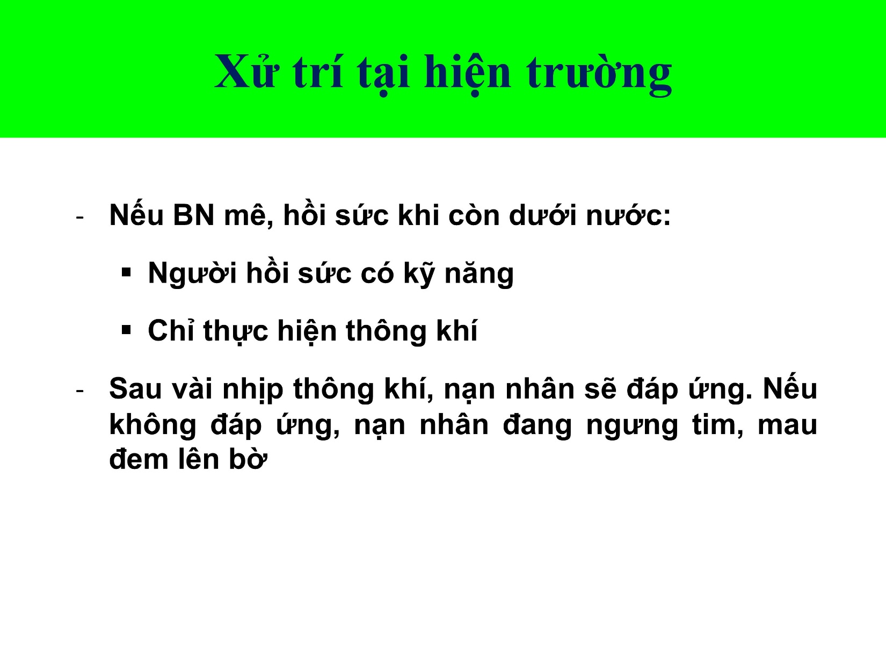

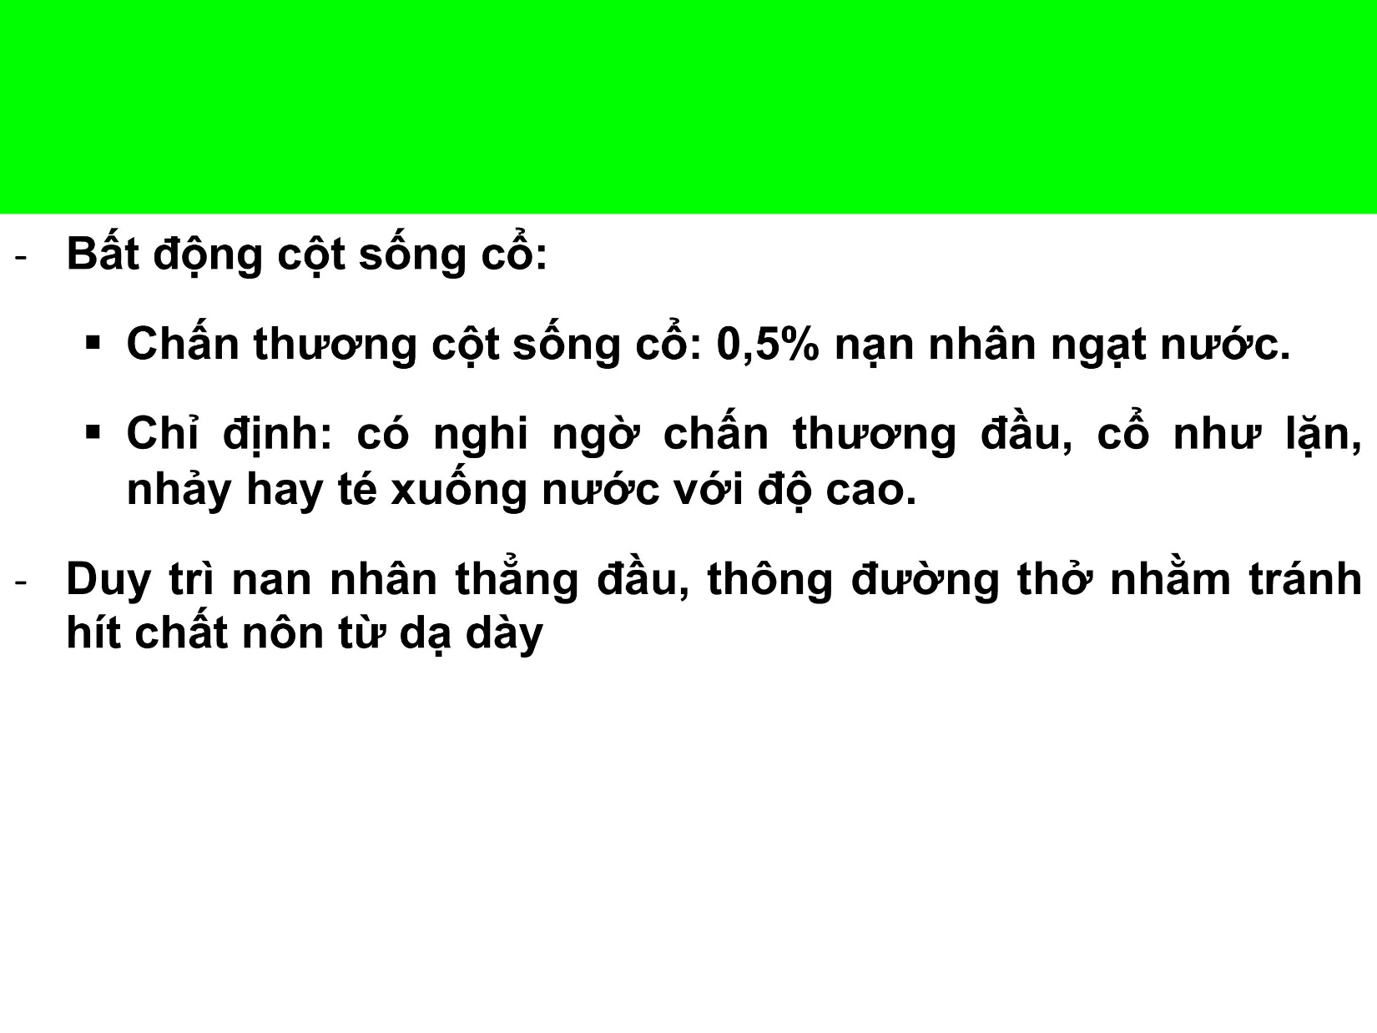

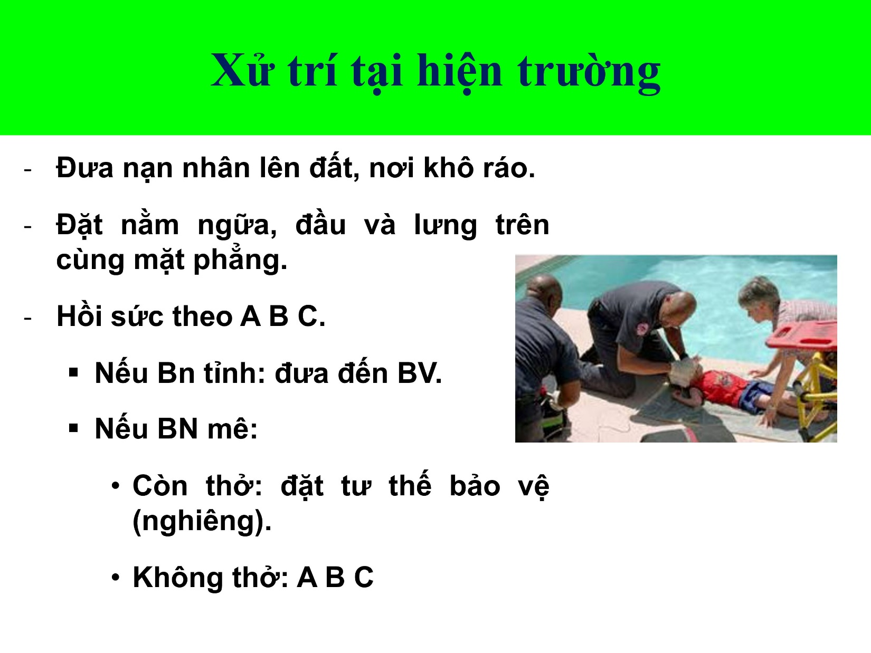

Không cần đưa bn đi xa, hồi sức ngay khi đưa bn lên bờ vì k biết bn đã chìm bao lâu rồi, do đó cần đảm bảo trong tgian nhanh nhất cung cấp oxy và nhịp bóp của tim có hiệu quả để đảm bảo thần kinh của bn.

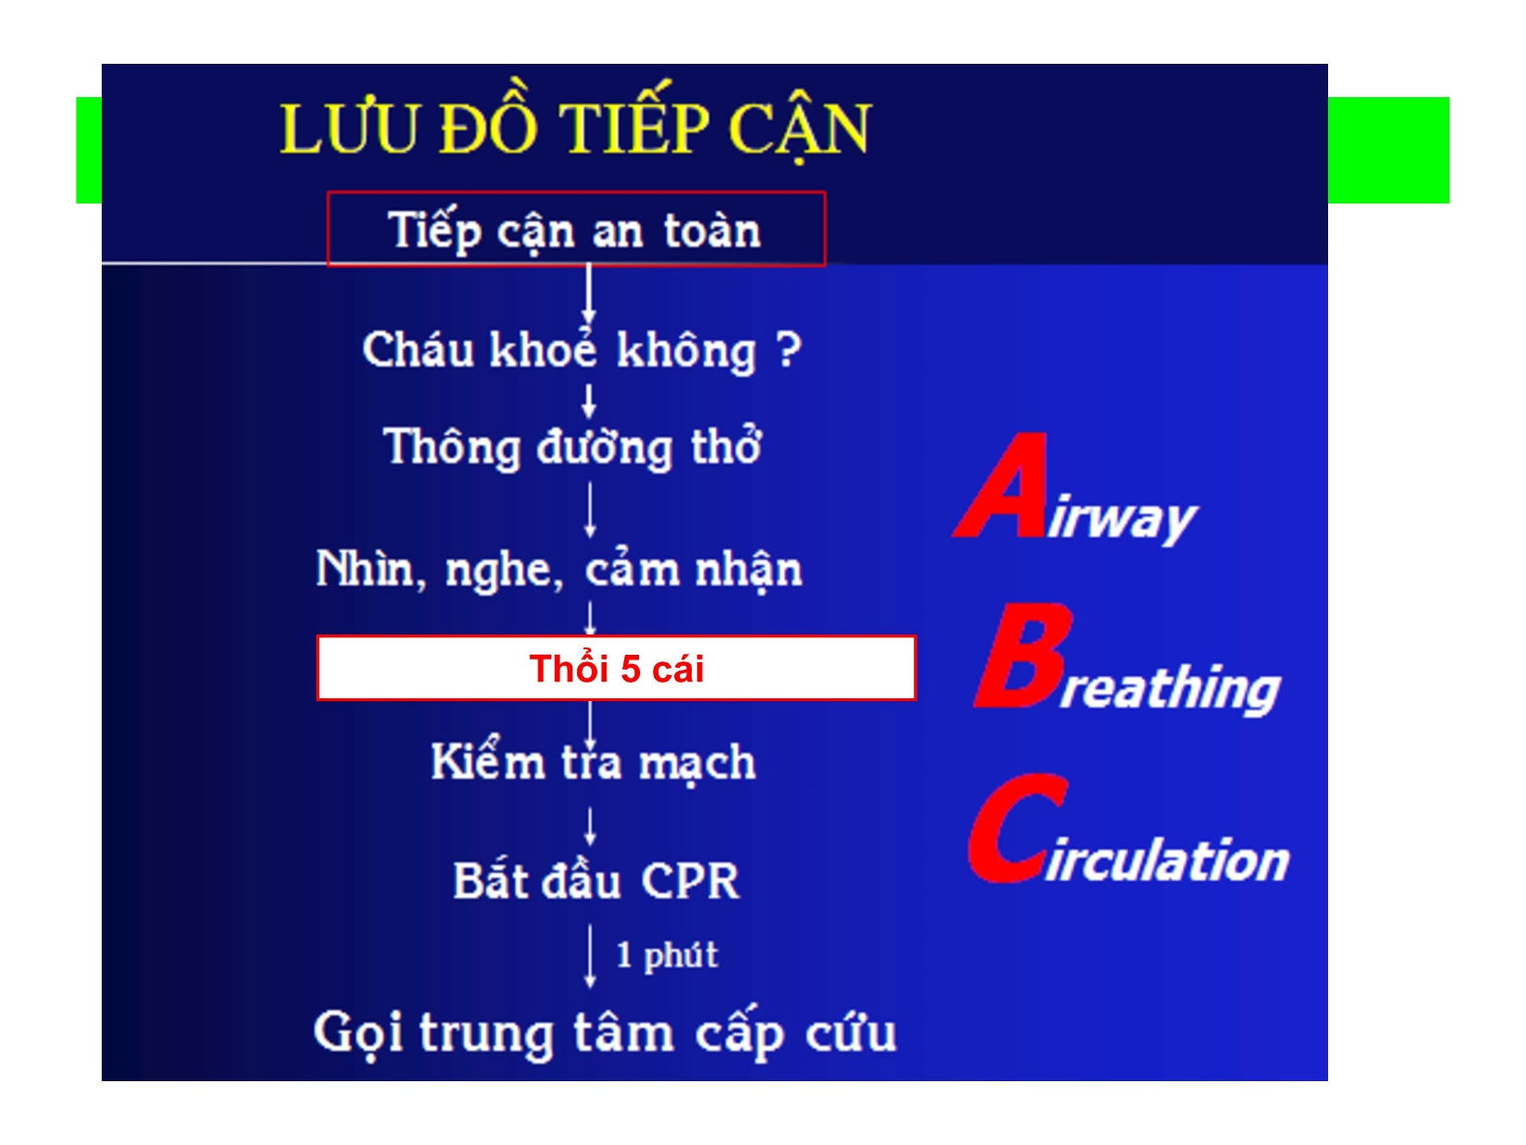

Hồi sức bé cho đến khi có người khác đến và thường là trong khoảng 20 phút, dù tiên lượng bn đã xấu đi nhiều nhưng vẫn cần làm hết sức đến khi đội chuyên nghiệp đến hỗ trợ.

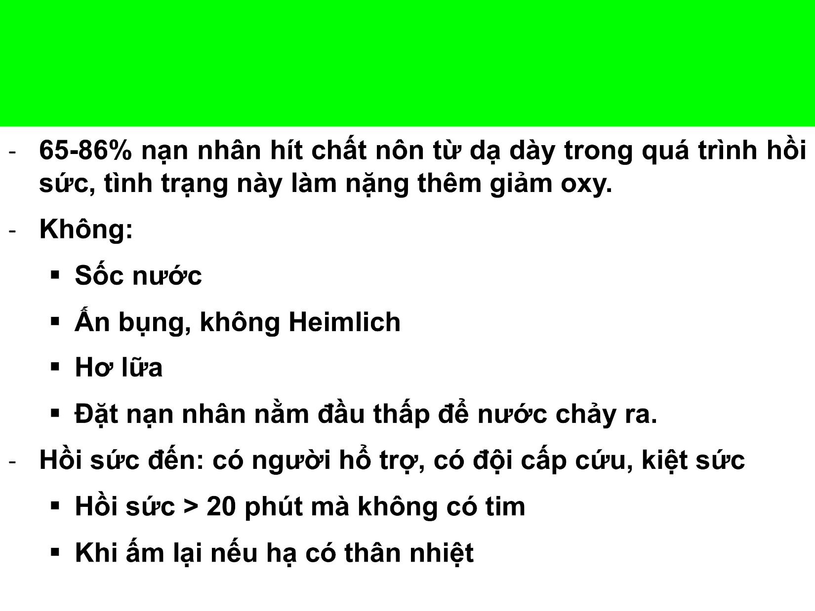

Ở VN mình có nhiều trường hợp xử trí không đúng.

**Sốc nước**: lượng nước trong đường thở hít vô ít, tuy nhiên nước uống vô trong đường tiêu hóa thì nhiều, sốc nước làm chảy nước ra khỏi đường tiêu hóa, sau đó sẽ bị hít vô đường thở trong quá trình hồi sức.

**Ấn bụng**: tương tự khi ấn bụng nước sẽ chảy ra và lại bị hít vô trong quá trình hồi sức

**Hơ lửa**: làm bn dãn mạch gây sốc

**Đặt bn nằm đầu thấp**: nước ở trong đường thở sẽ không chảy ra trong khi nước từ đường tiêu hóa chảy ra rất dễ dàng.

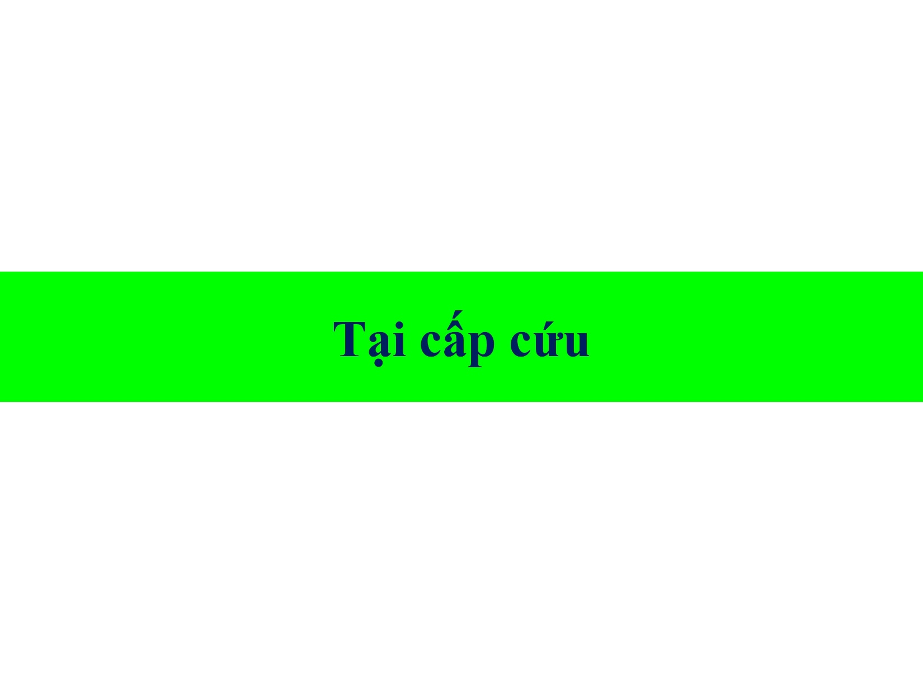

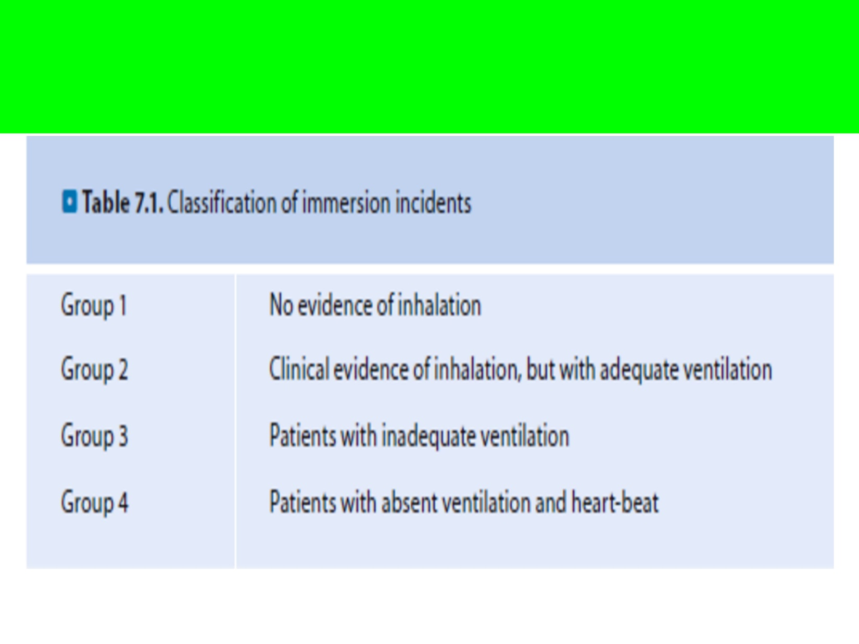

Đầu tiên là phân nhóm.

**Nhóm 1**: không có bằng chứng hít – bn tỉnh, tim mạch bình thường, không thở nhanh, SpO2 tốt, không ran, Xquang phổi bình thường – td sau 6h bn ổn định thì cho về, nếu không an tâm thì 24h.

**Nhóm 2**: có bằng chứng hít nhưng thông khí đủ – bn thở nhanh, co kéo, nhưng SpO2 tốt với oxy PAP, tri giác tỉnh, huyết động ổn định.

**Nhóm 3**: thông khí không đủ – thở không nổi, tím, SpO2 giảm, thở gắng sức rất nhiều, mạch nhanh, HA tăng sau đó giảm, có thể rối loạn tri giác.

**Nhóm 4**: Ngưng tim ngưng thở.

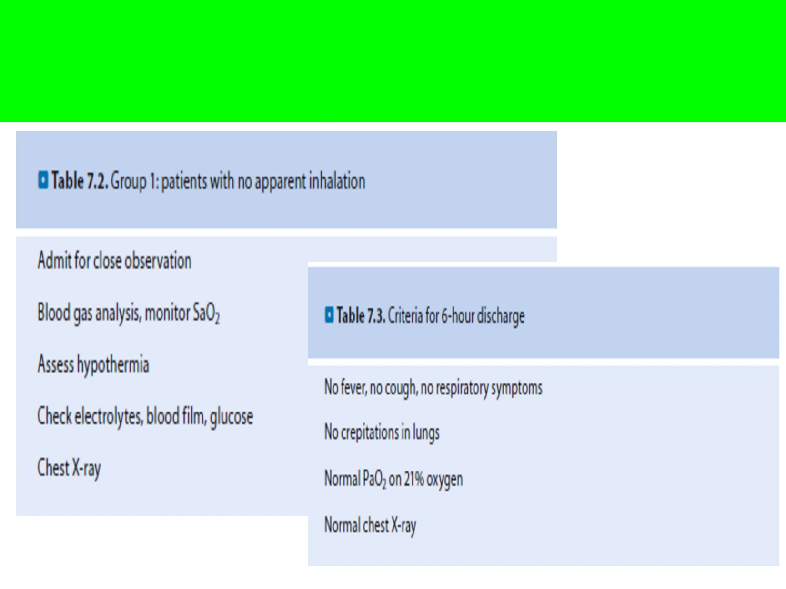

Đối với nhóm 1: cho xuất viện sau 6h nếu không có bằng chứng của “hít” (bn tỉnh, tim mạch bình thường, không thở nhanh, SpO2 tốt, không ran, Xquang phổi bình thường, huyết động ổn định)

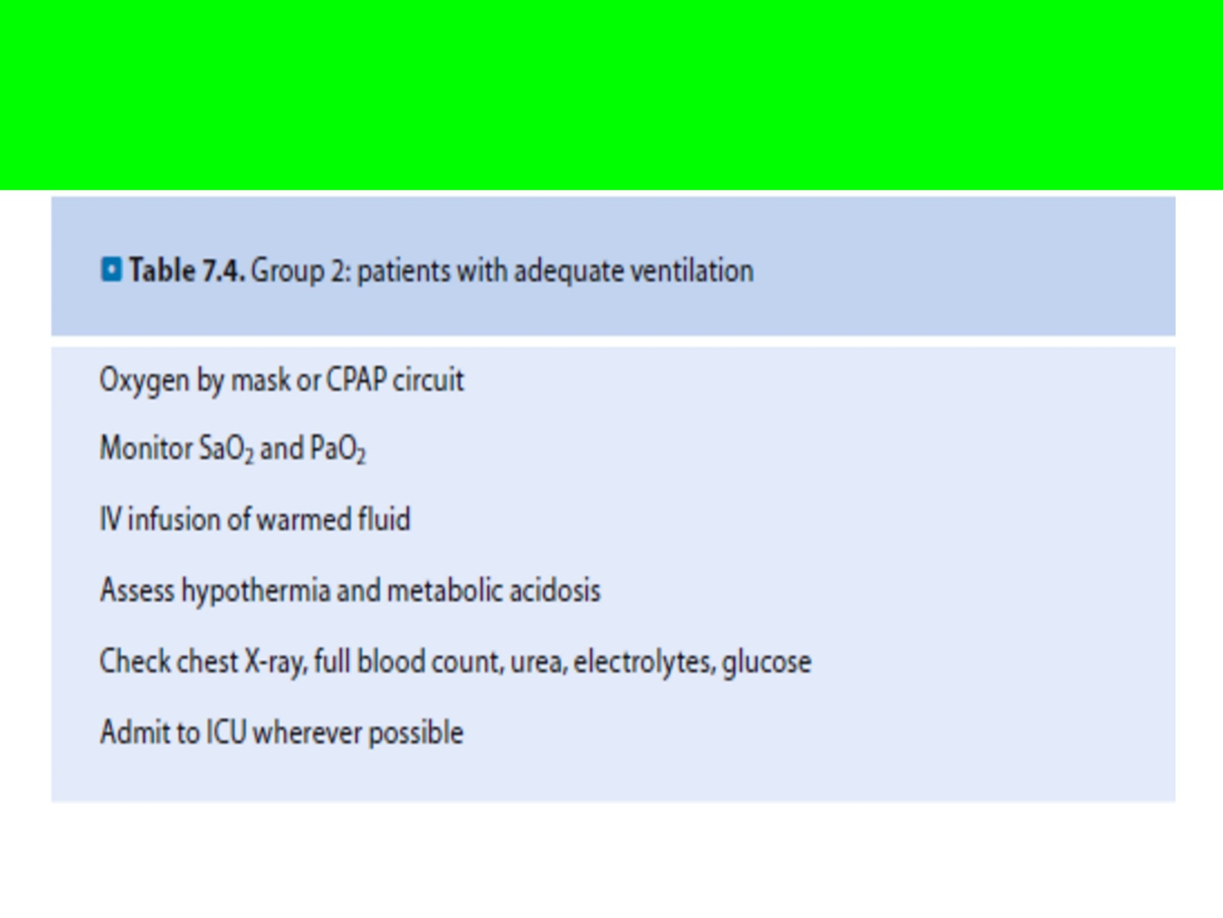

**Nhóm 2**: thông khí đủ – có hít vô phổi nhưng thở tốt, SpO2 tốt, tri giác tỉnh, HA không giảm.

CPAP là tốt nhất cho những bn này, ngoài chuyện cung cấp oxy thì có PEEP, làm căng phế nang do đó làm tăng diện tích tiếp xúc phế nang với mao mạch, làm tăng sự trao đổi oxy chính vì vậy cải thiện oxy.

Thông thường từ 3 – 4 ngày sau nước trong phổi sẽ hết, bn sẽ ổn định.

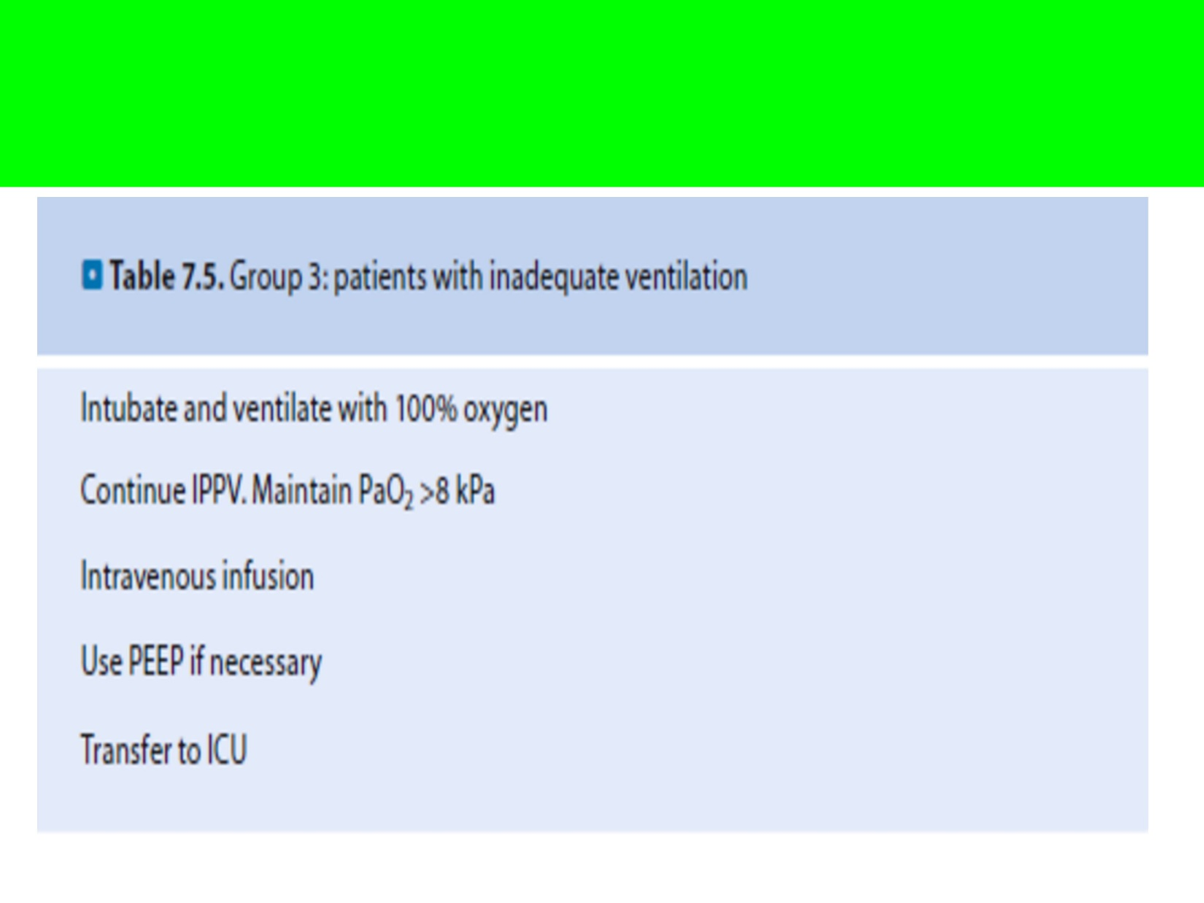

**Nhóm 3**: thông khí không đủ.

Biểu hiện là tím, rl tri giác, rl huyết động, thở rất gắng sức, co kéo, SpO2 giảm.

Có chỉ định đặt nội khí quản.

**Nhóm 4**: ICU

*Từ slide ở dưới cho đến trước slide tiên lượng không có trong slide thầy giảng trong video nha.*

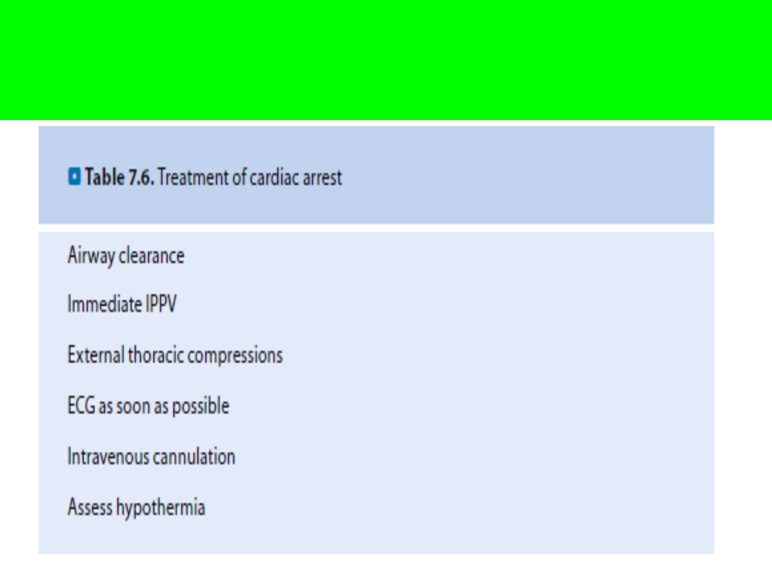

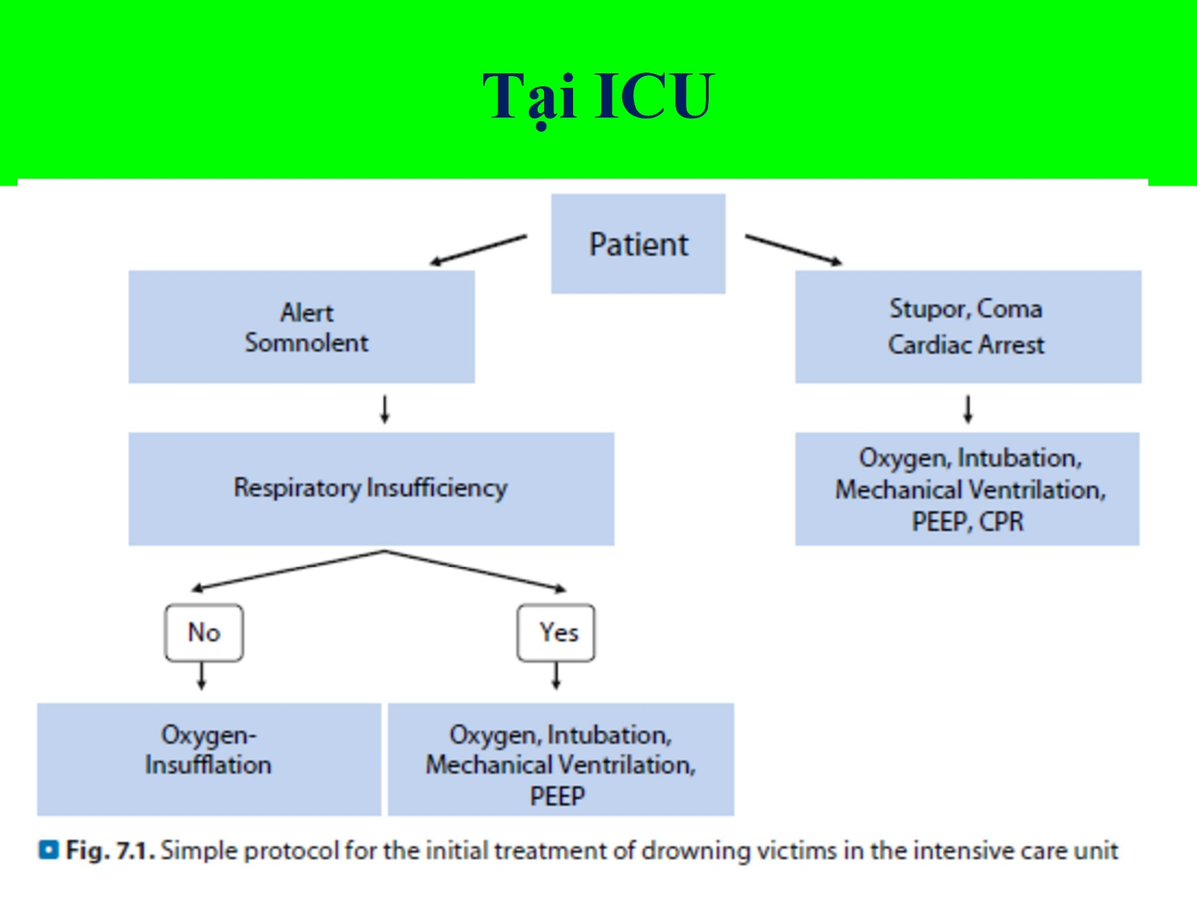

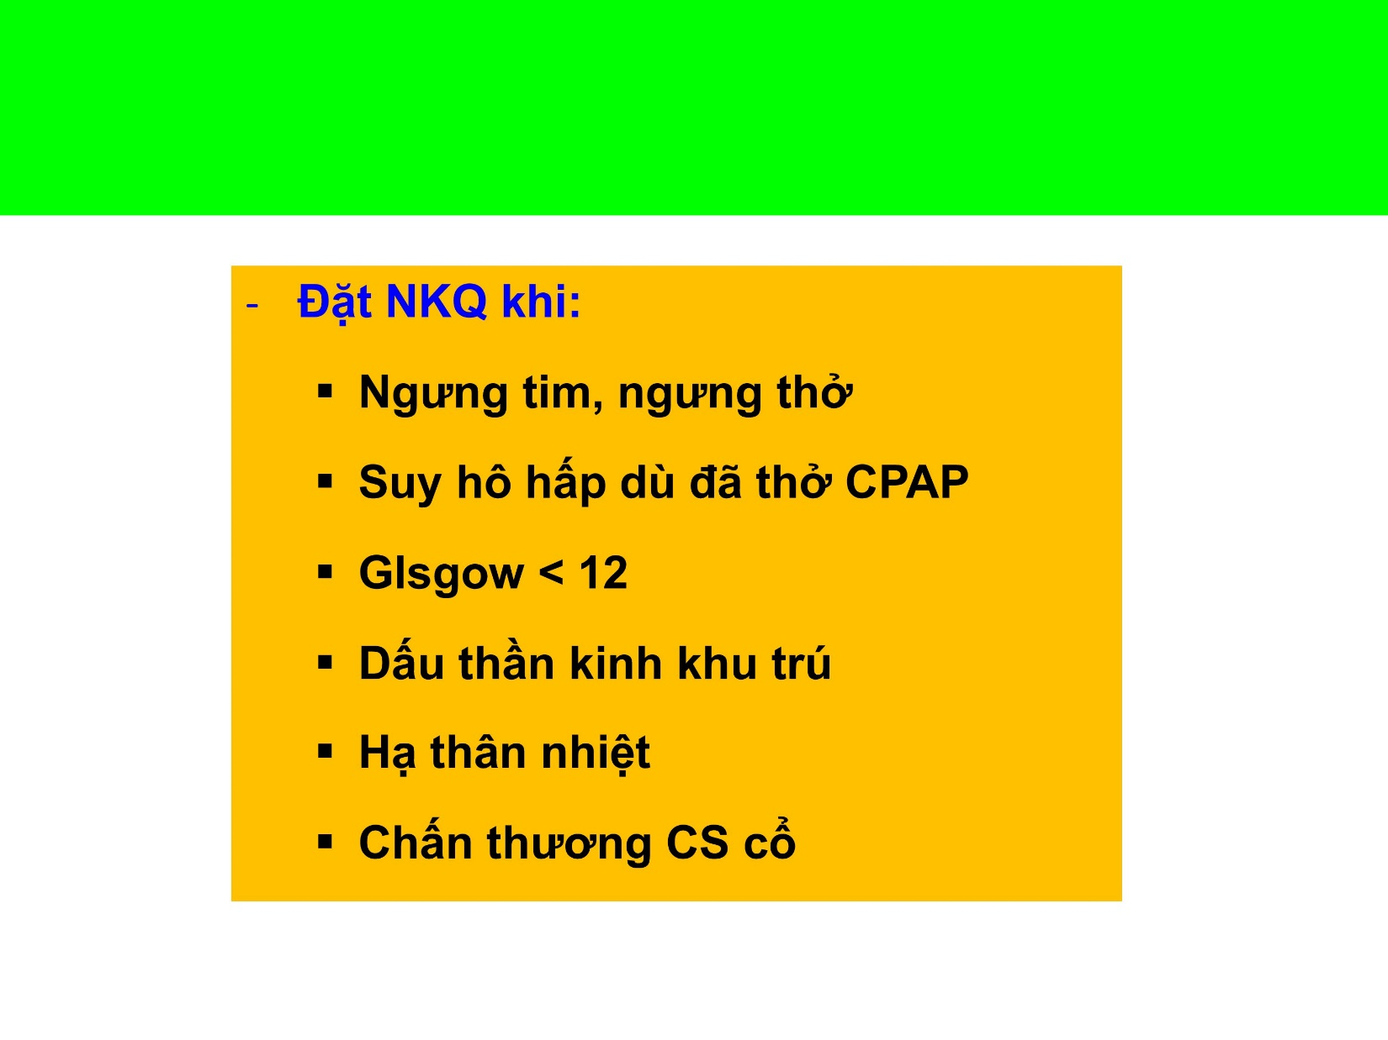

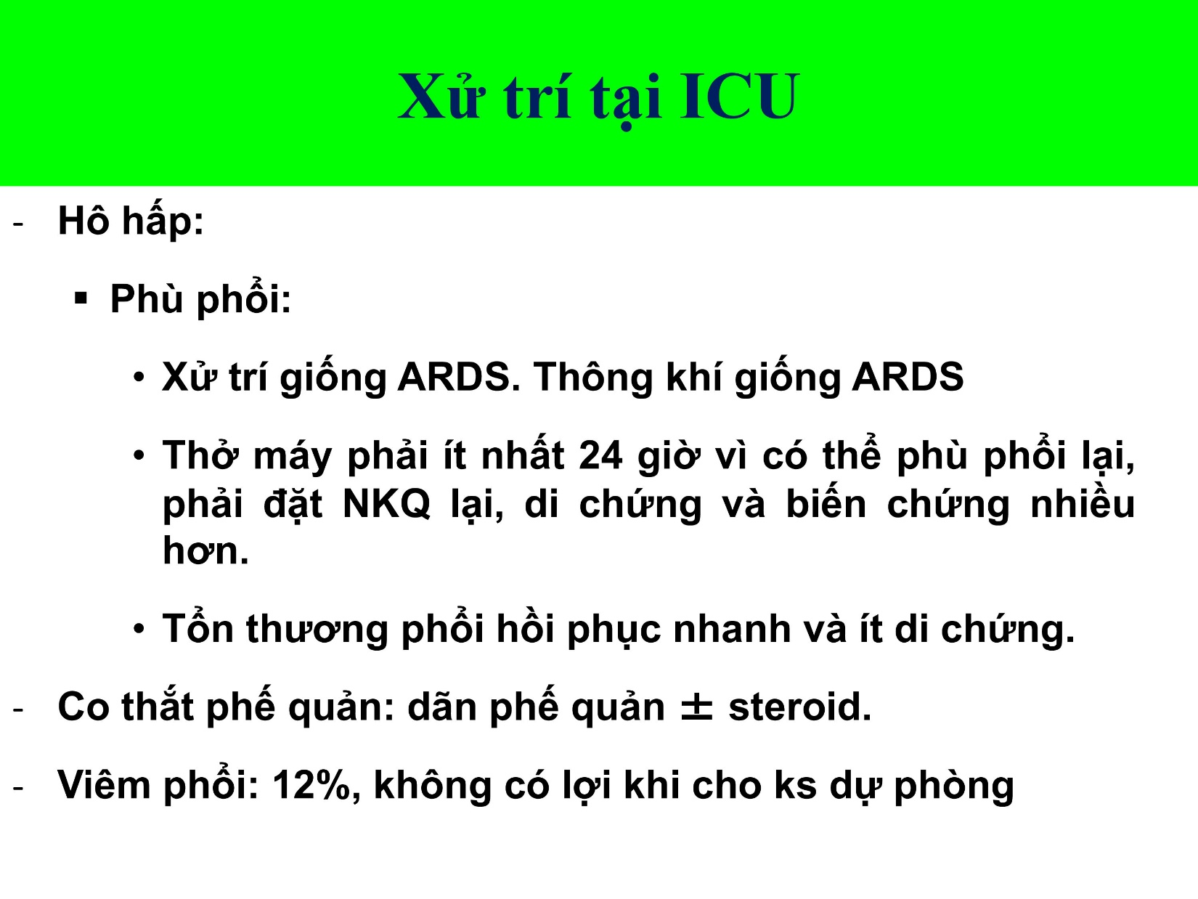

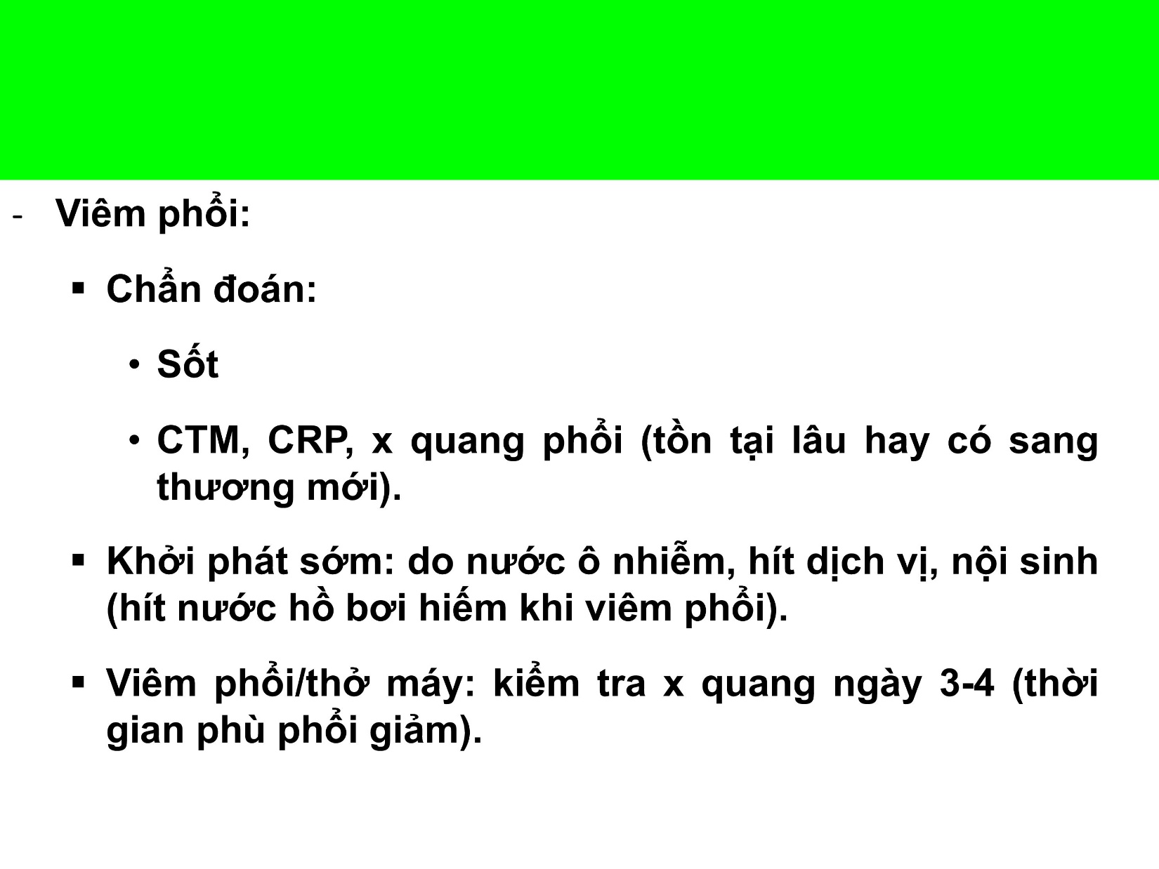

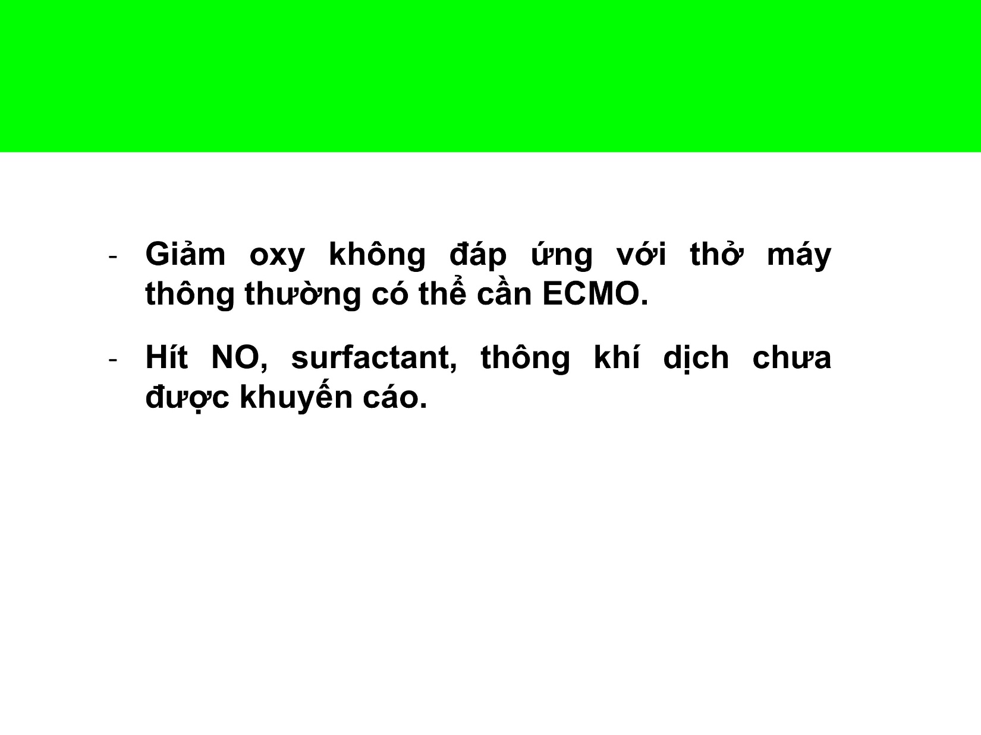

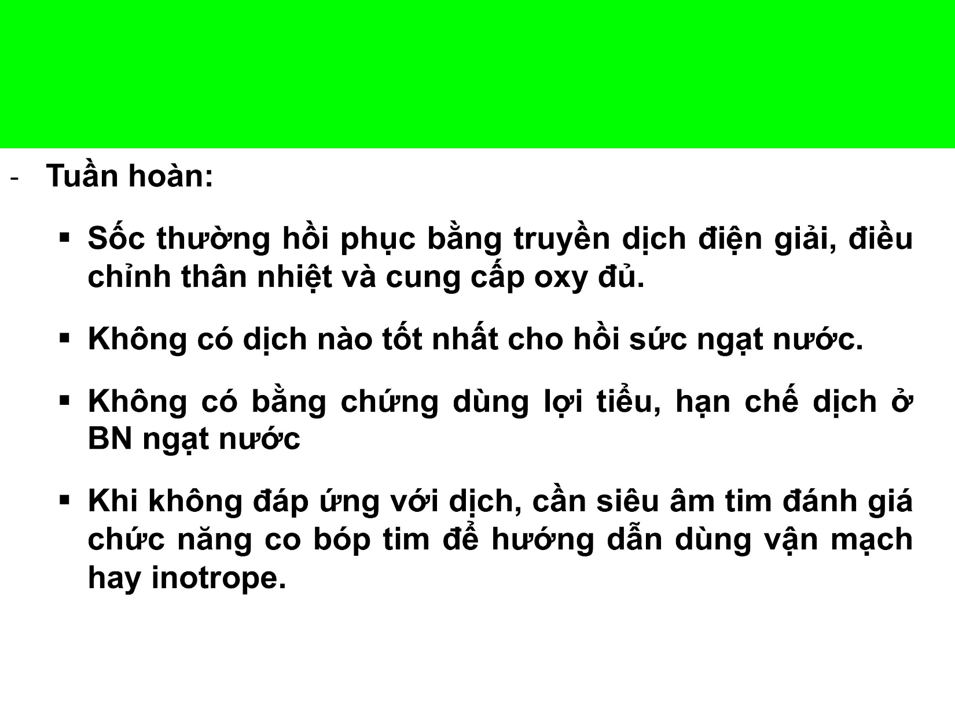

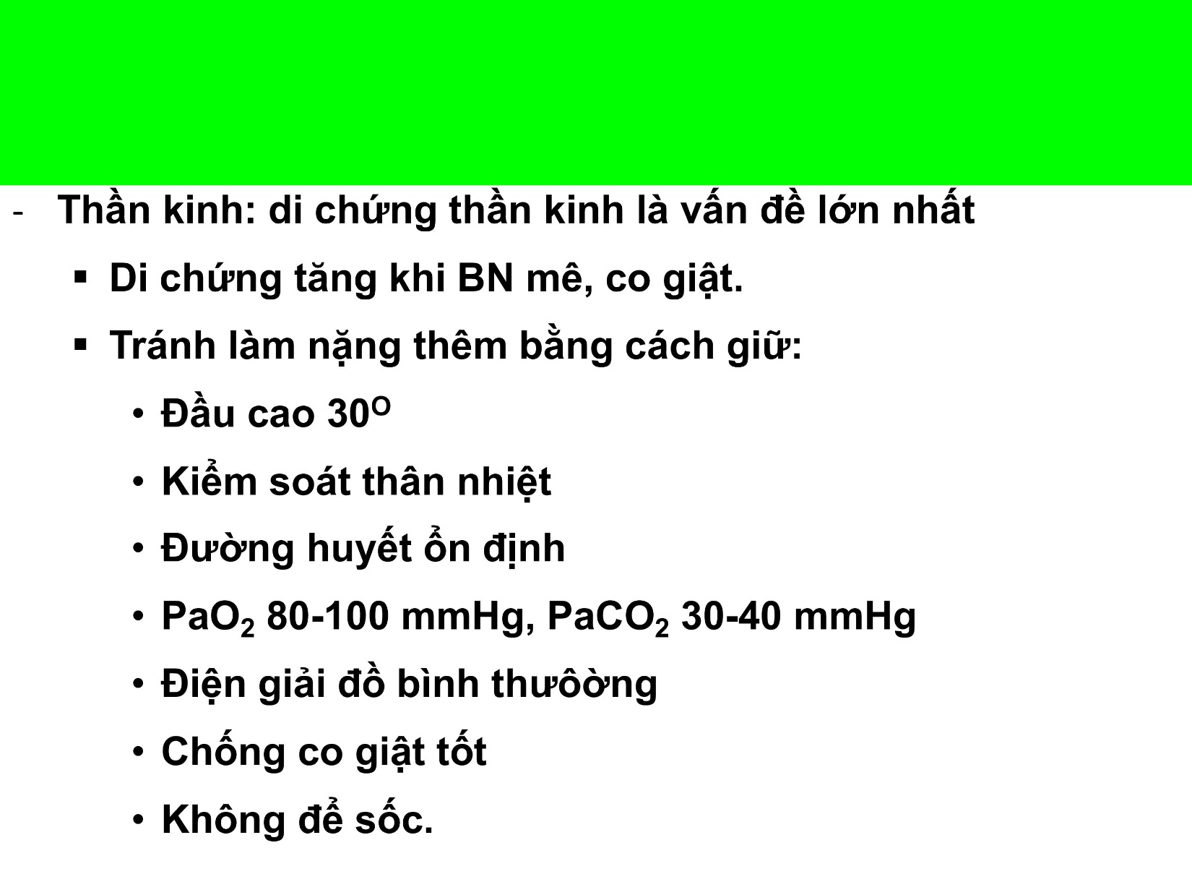

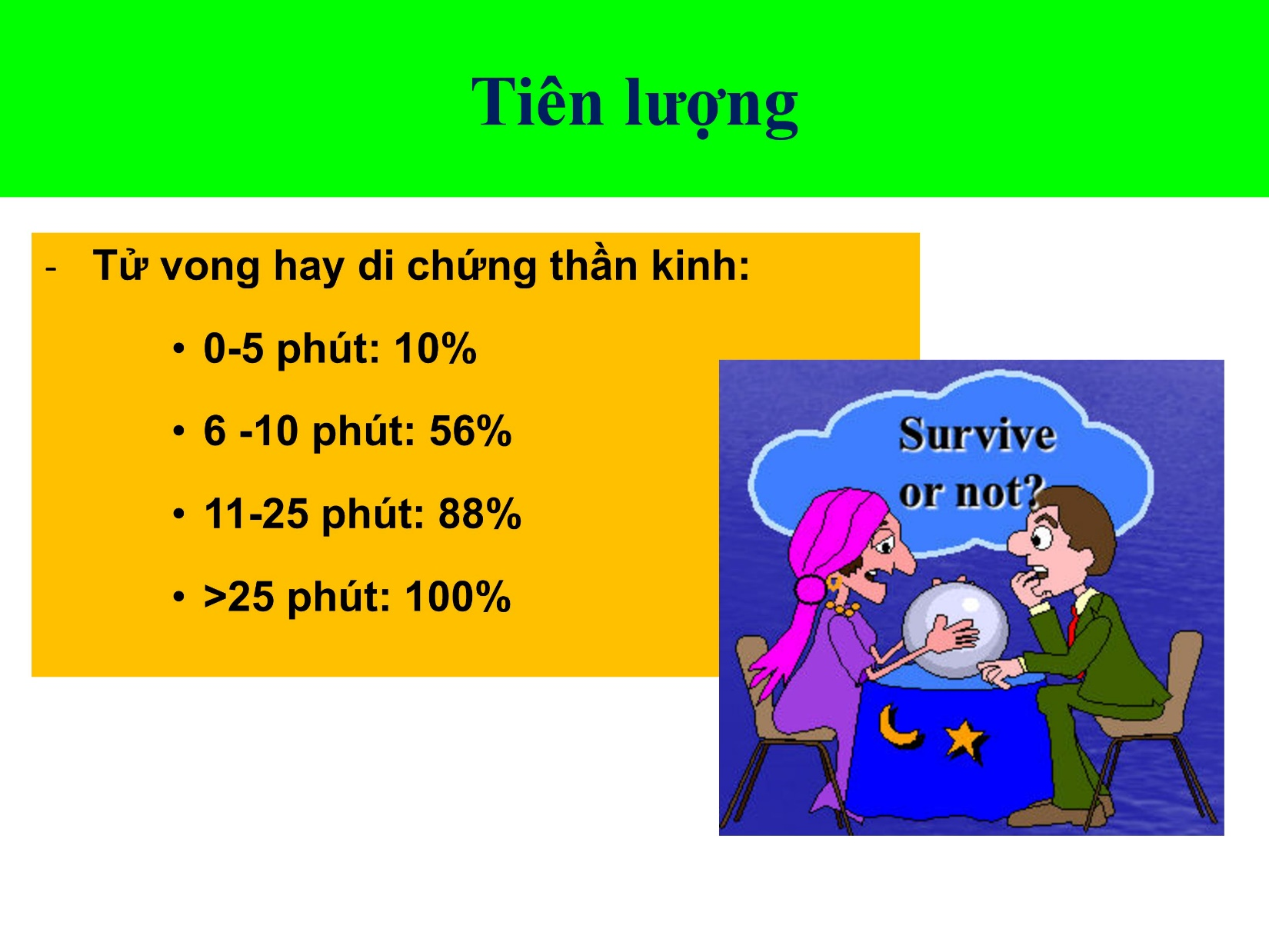

Tại sao lại có mốc thời gian lâu như vậy (25 phút)?

Vì có những trường hợp nước lạnh, khi bn rơi xuống dưới nước thì sẽ tạo nên phản xạ bảo vệ, sẽ co mạch ngoại biên giúp dồn tất cả máu về tim và não giúp bảo vệ đứa trẻ, do đó có những người ngạt rất lâu nhưng vẫn tốt và có phản xạ bảo vệ này.

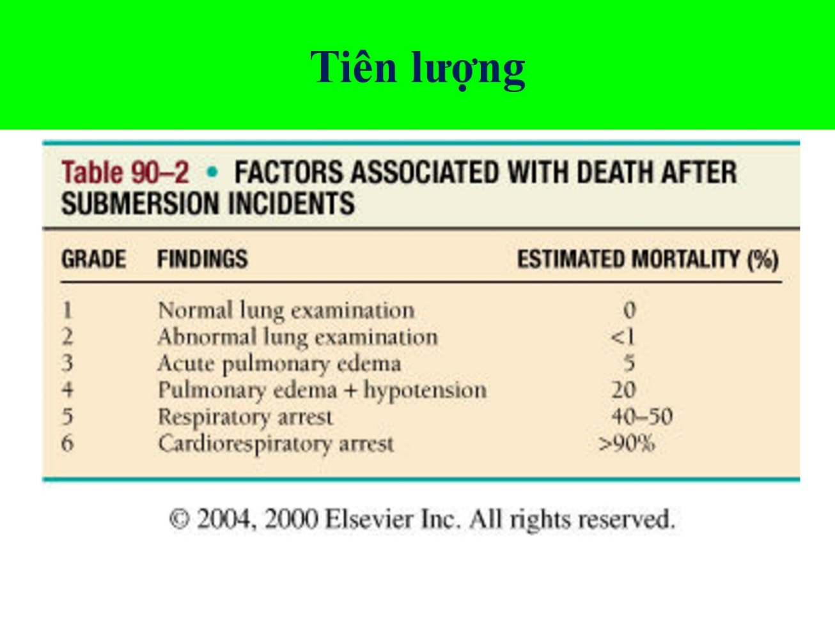

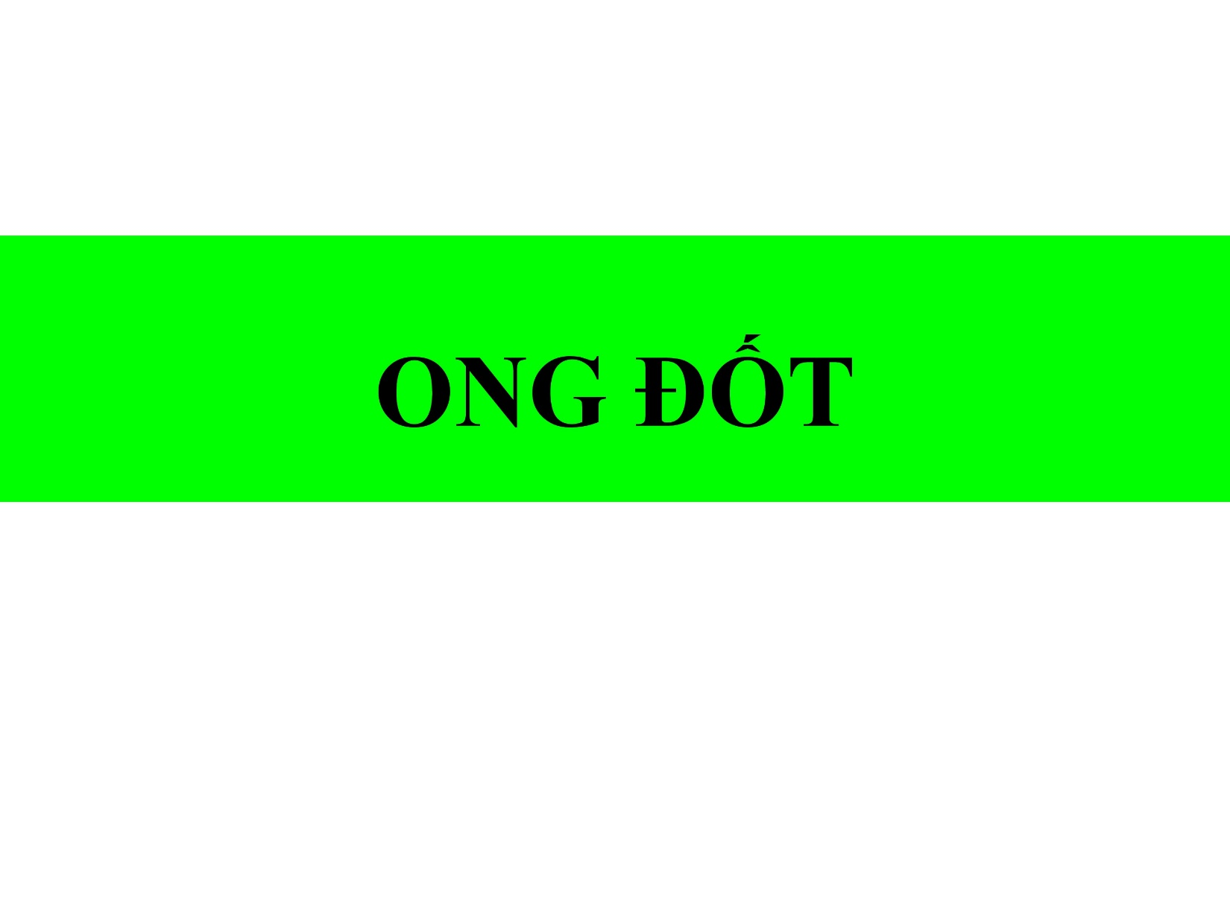

Thầy nói chỉ dạy căn bản, phải đọc sách giáo khoa nhen.

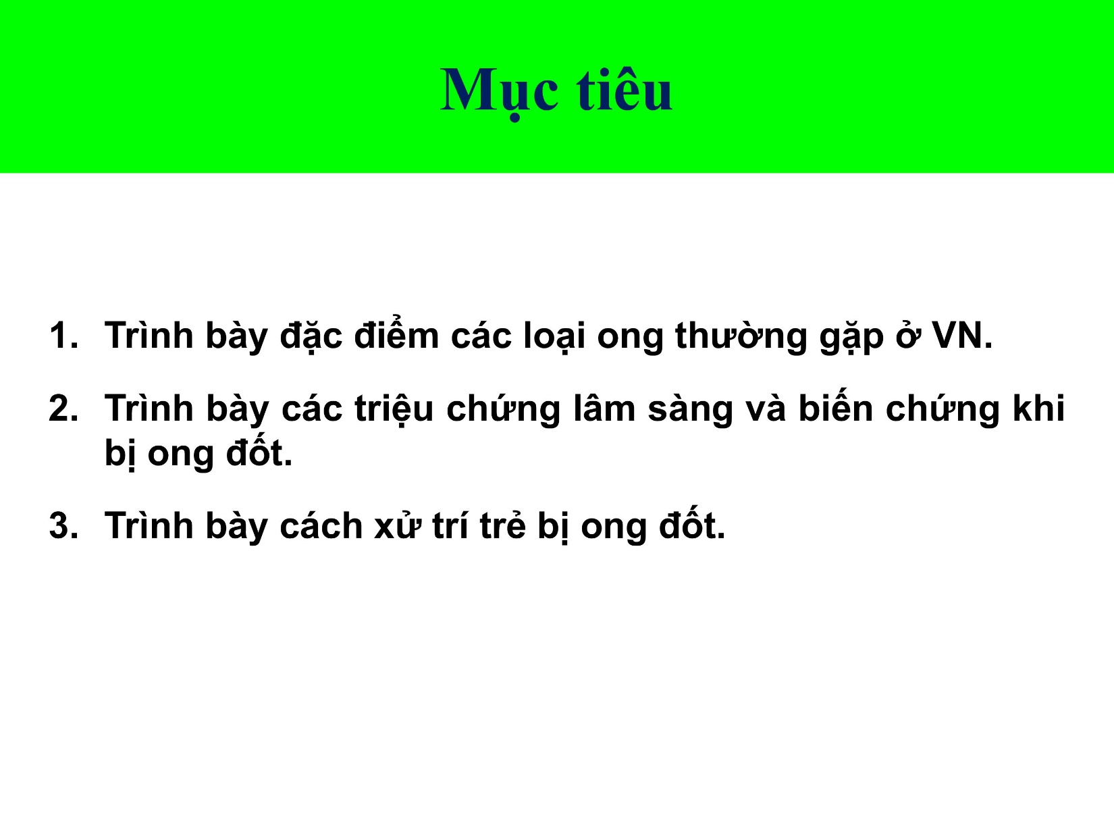

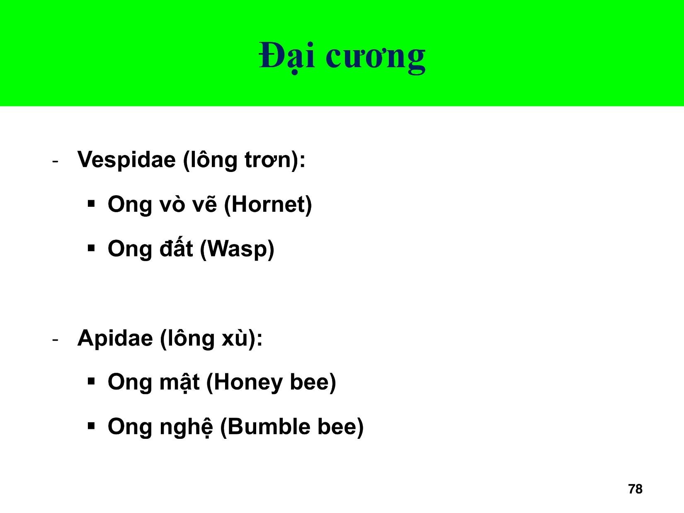

Có rất nhiều loại ong, chia theo nước ngoài như trên.

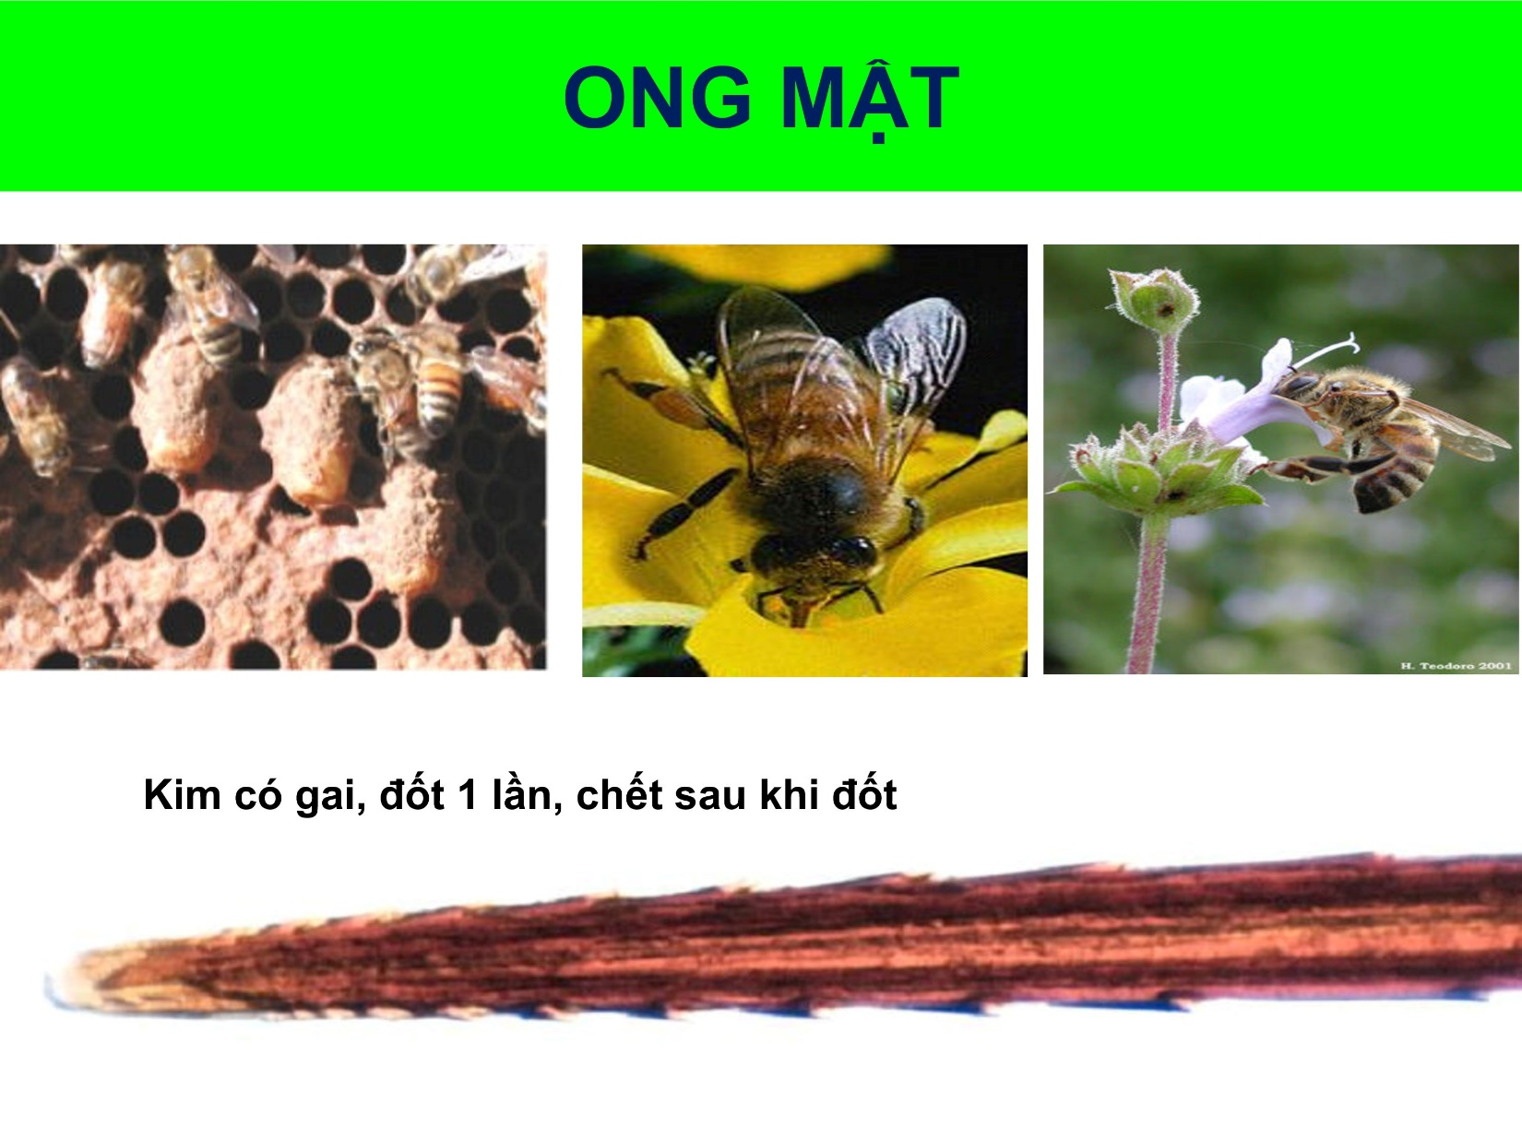

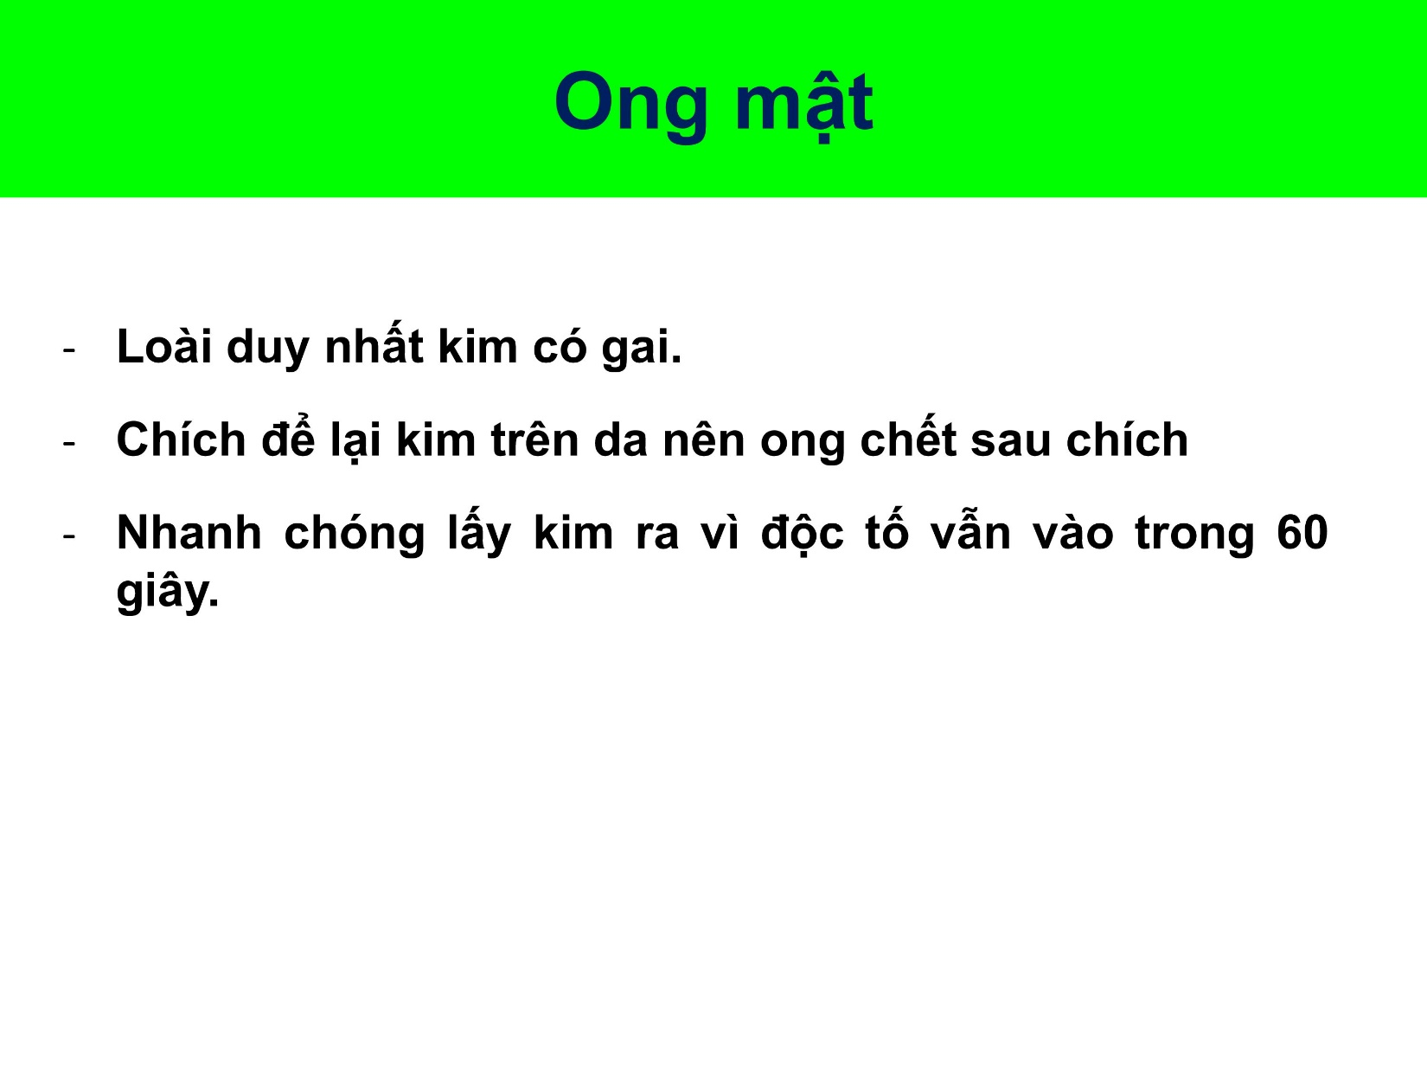

Ong mật – lông xù.

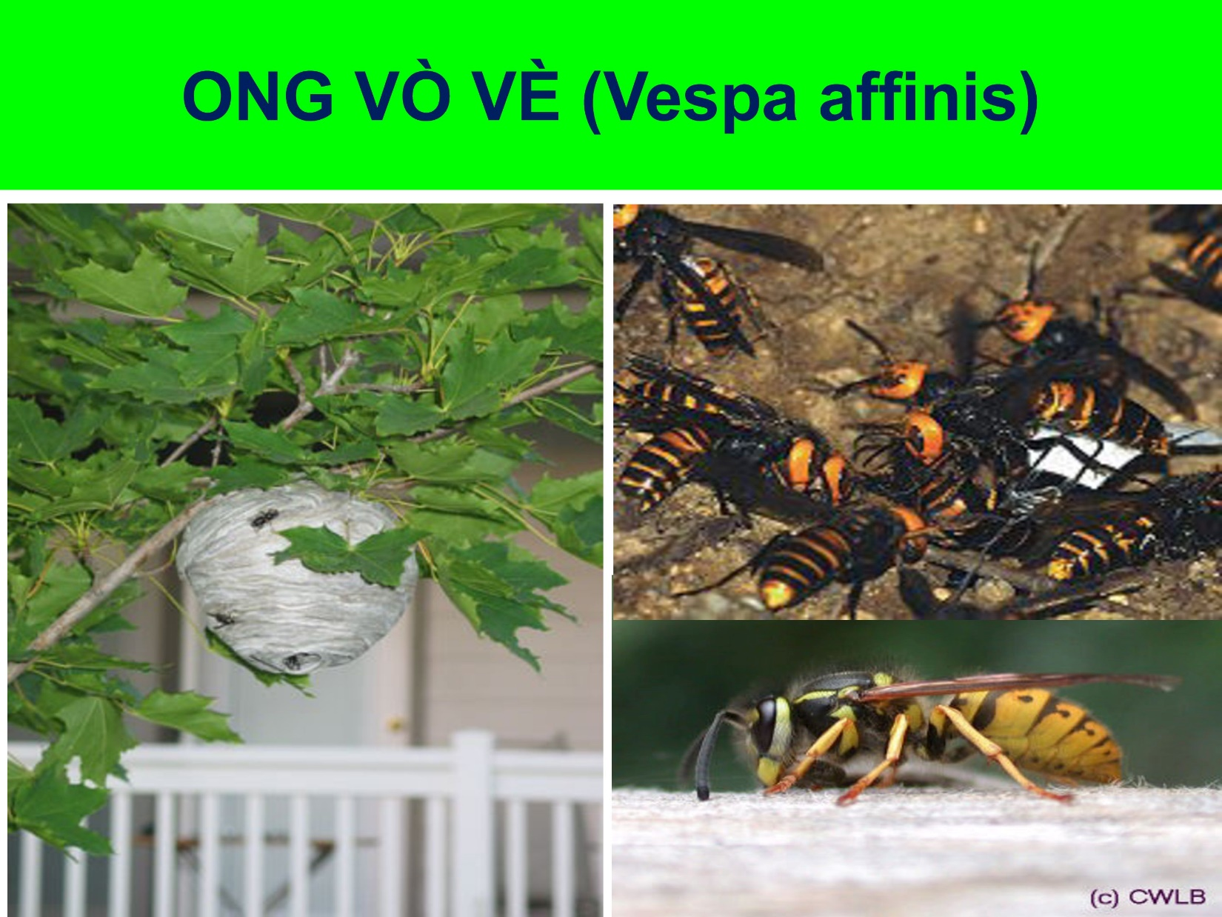

Ong vò vẽ – lông trơn.

Tổ thường rất đẹp, gần vùng dân cư sống, như trái banh nên trẻ em hay phá. Thường đứa phá bị cắn ít, đứa đứng xem thì khi ong tủa ra chạy không kịp nên bị đốt nhiều. Thầy có bn bị đốt 170, trẻ chậm phát triển, đứng coi các trẻ khác chơi ném tổ ong, bị rất nặng phải làm CRRT 4 – 5 lần.

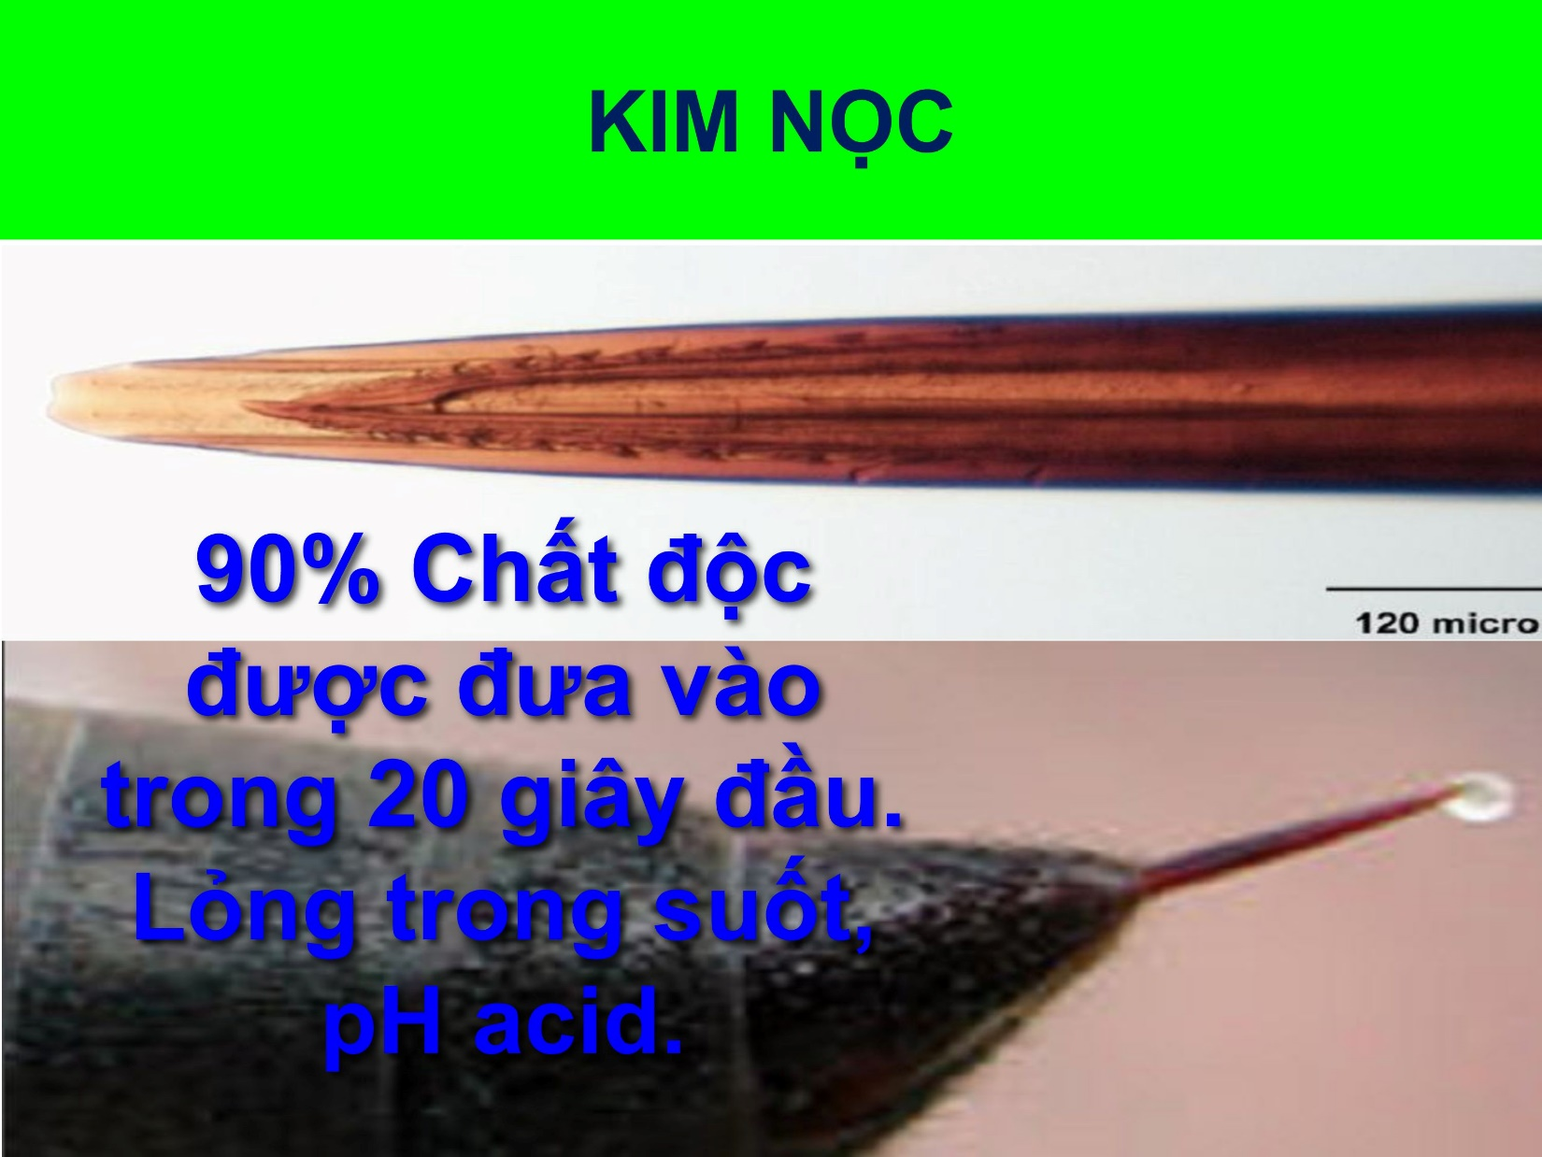

Những con có kim nọc không có gai thì chích xong rút ra vẫn có thể chích tiếp.

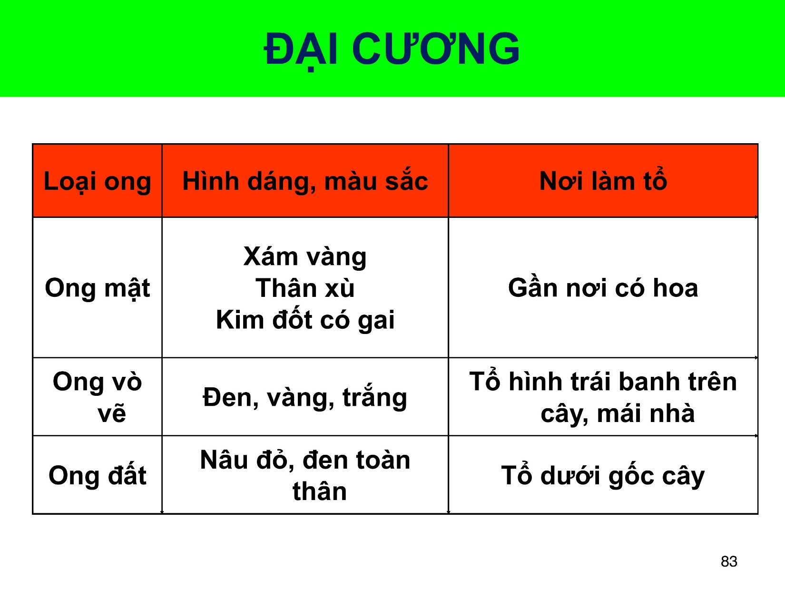

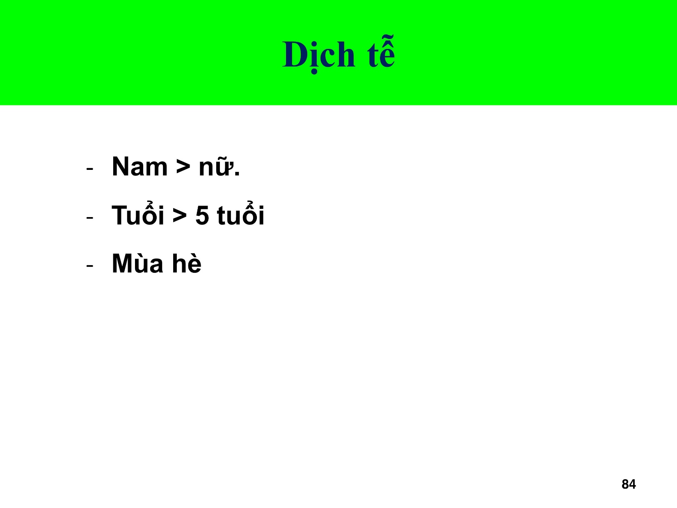

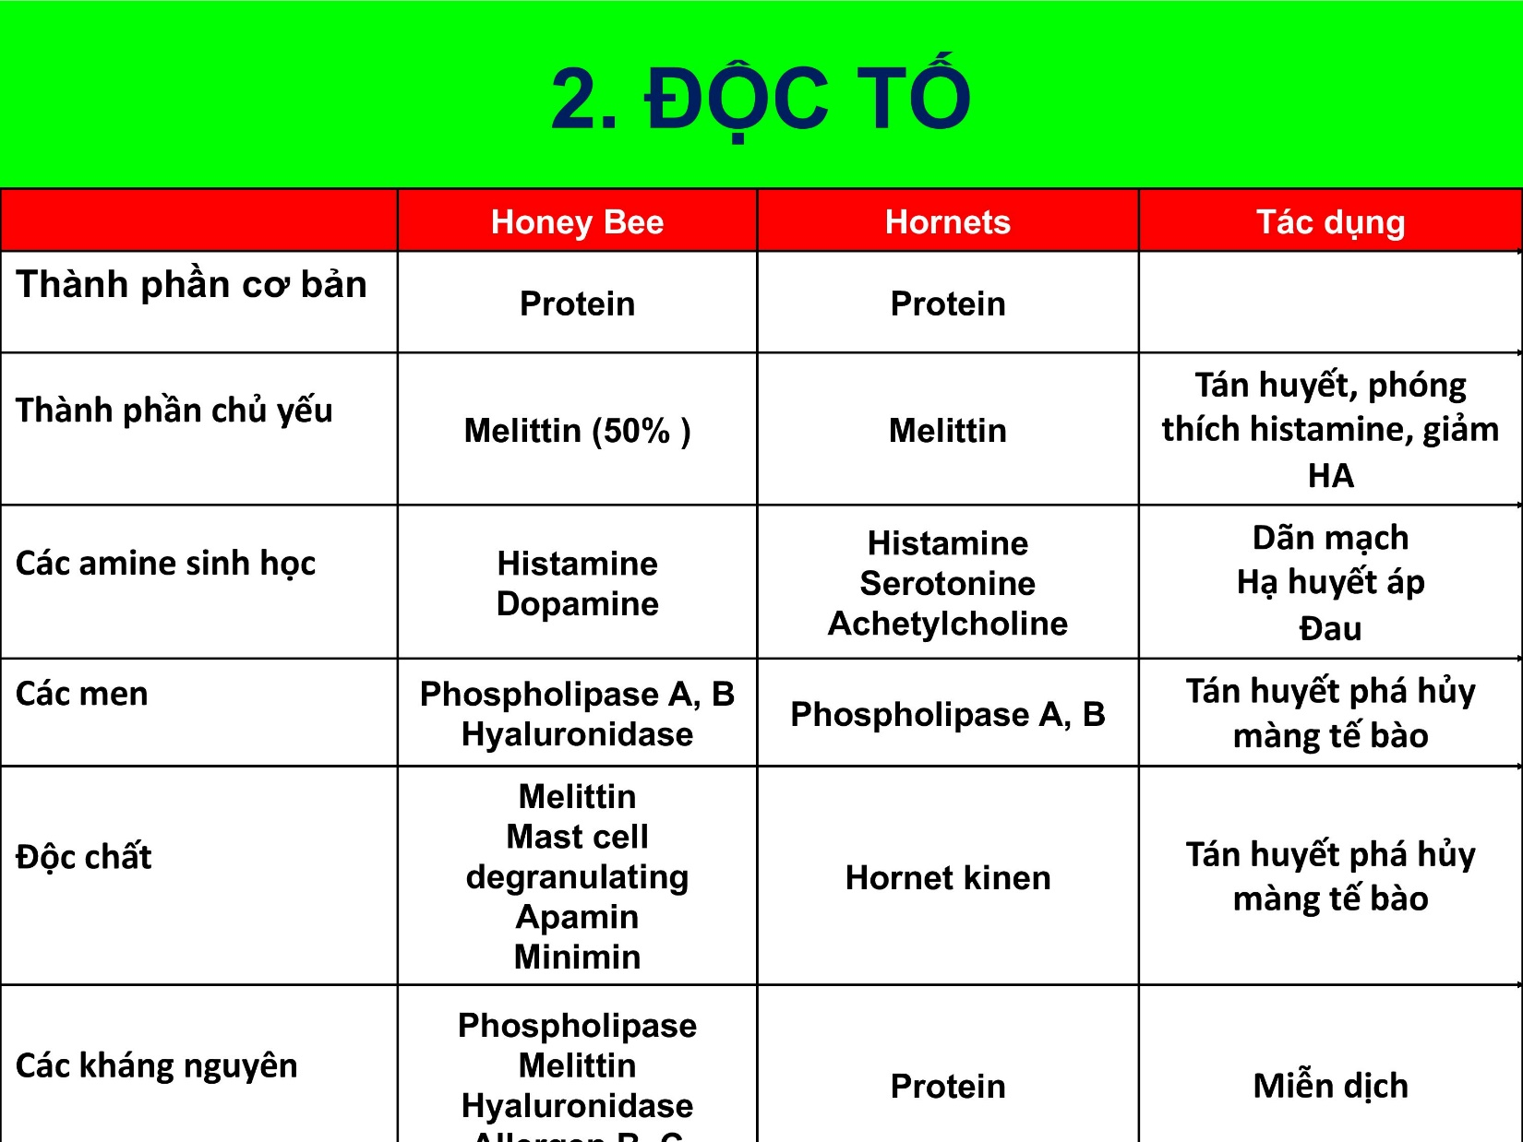

Honey bee – ong mật. Hornets – ong vò vẽ.

Hornet kinen gây tán huyết phá hủy màng tb do đó thường thấy tại vị trí đốt của ong, đặc biệt là ong vò vẽ, sẽ có hoại tử trung tâm – để nhận diện vết đốt do ong vò vẽ (ong mật thường không có hoặc ít).

Đối với ong mật thì tại vết đốt sẽ có kim có gai.

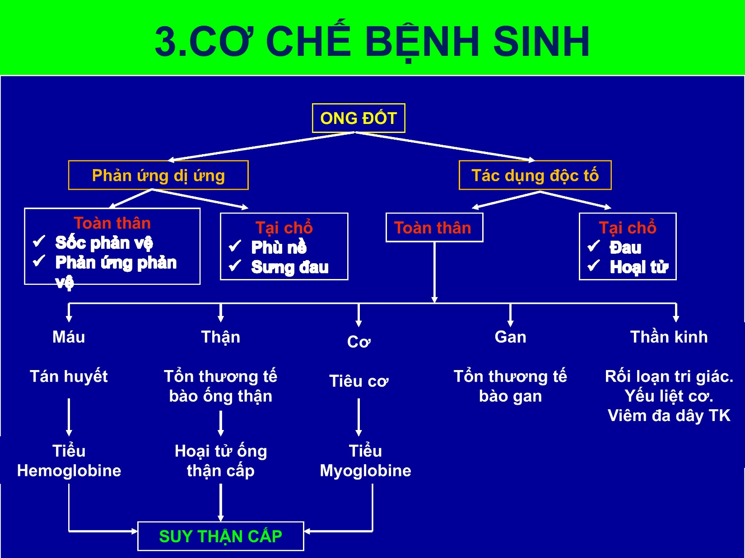

Độc tố của ong là 1 trong những chca6t1 gây phản ứng phản vệ nhiều nhất.

Toàn thân nhiều nhất là suy thận – tổn thương ống thận cấp, thứ hai là hủy cơ – tiểu myoglobin, thứ ba tán huyết gây tiểu Hb; từ đó kết hợp gây suy thận cấp.

Tổn thương thận, gan và sốc phản vệ là những tổn thương thường gặp ở bn bị ong đốt.

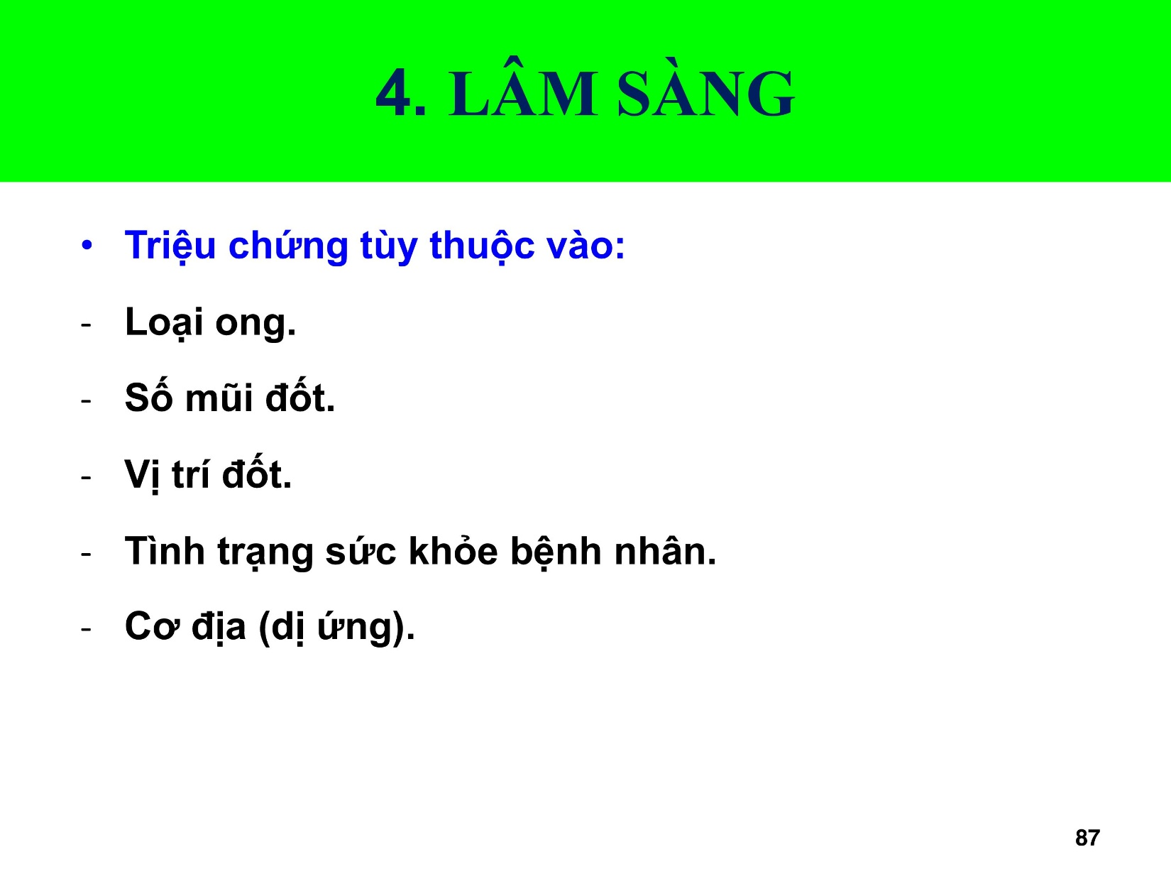

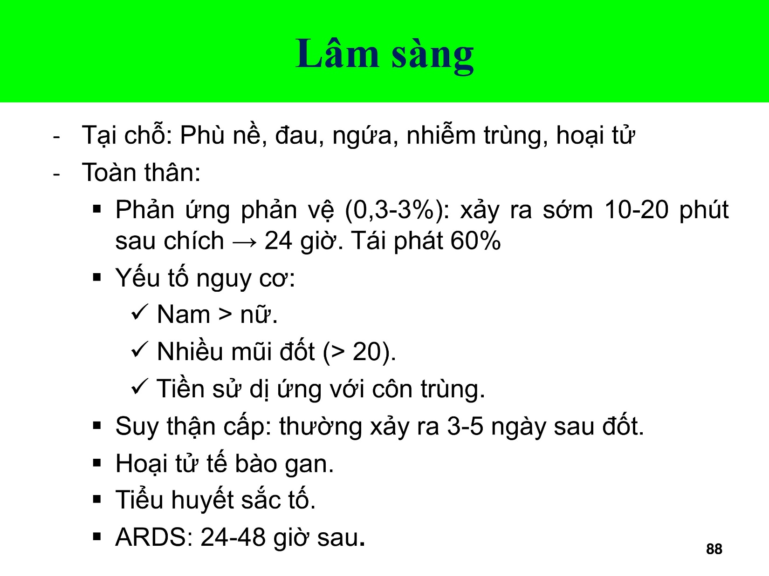

Triệu chứng tại chỗ tùy theo bn đến sớm hay trễ.

Nếu bn đến sớm thì thường triệu chứng đầu tiên là phản ứng phản vệ.

Suy thận cấp cũng có thể xảy ra trong ngày đầu tiên.

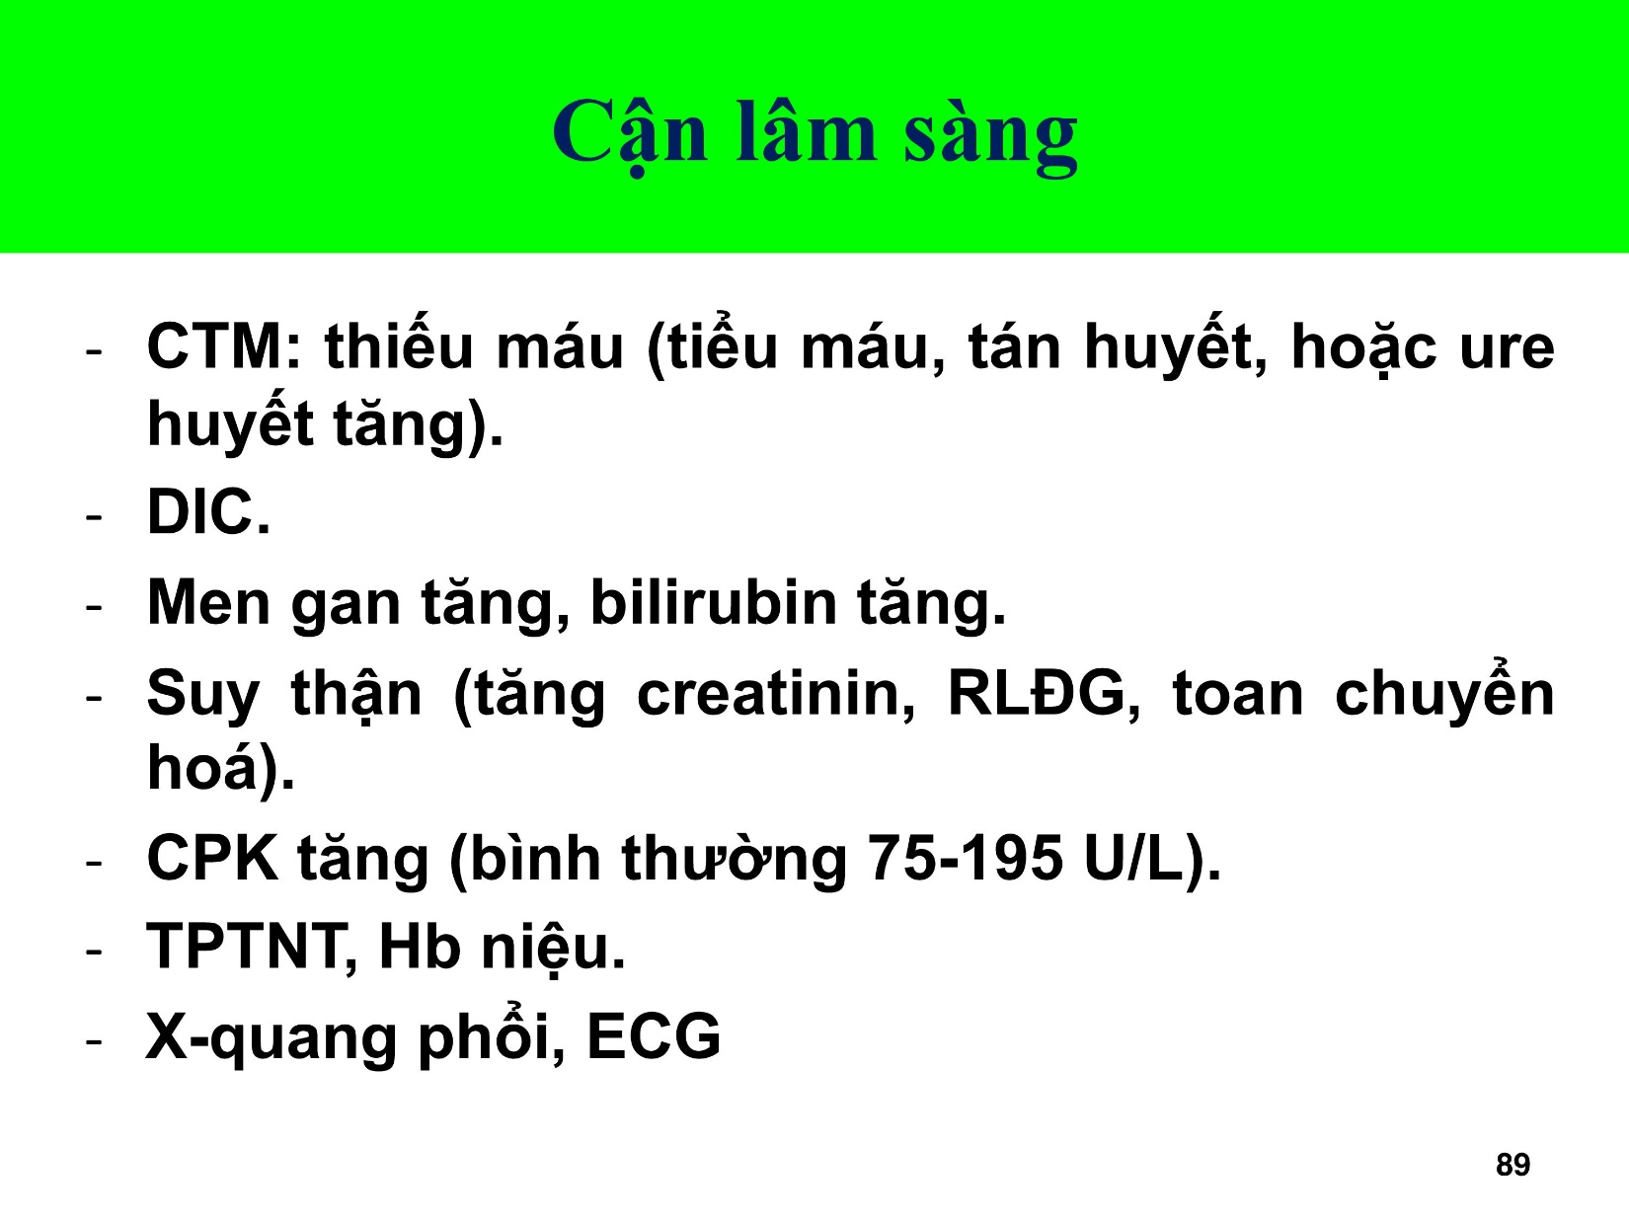

Xn để chẩn đoán và điều trị sốc.

Xn để theo dõi và đánh giá chức năng thận.

Xn để theo dõi bn có tiểu myoglobin, Hb hay không bằng TPTNT, đánh giá mức độ hủy cơ bằng CPK.

Còn lại bn có các hội chứng lâm sàng gì thì làm các xn tương ứng.

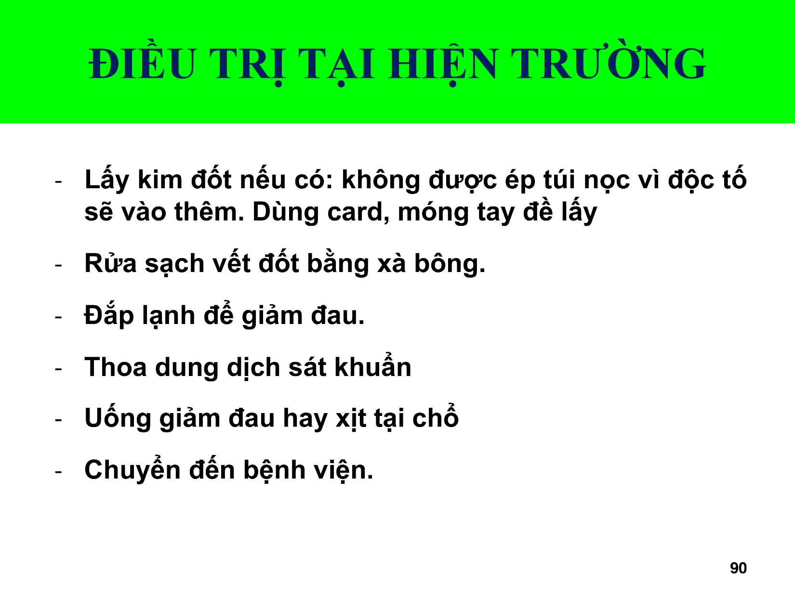

Dùng card hay cái gì để khều kim lên chứ không bóp hay cầm ở trên để giựt ra vì lúc đó lượng độc còn nằm trong túi, nó có thể đi thêm vào.

Rửa bằng xà bông hay bôi thuốc sát khuẩn (milian, betadine).

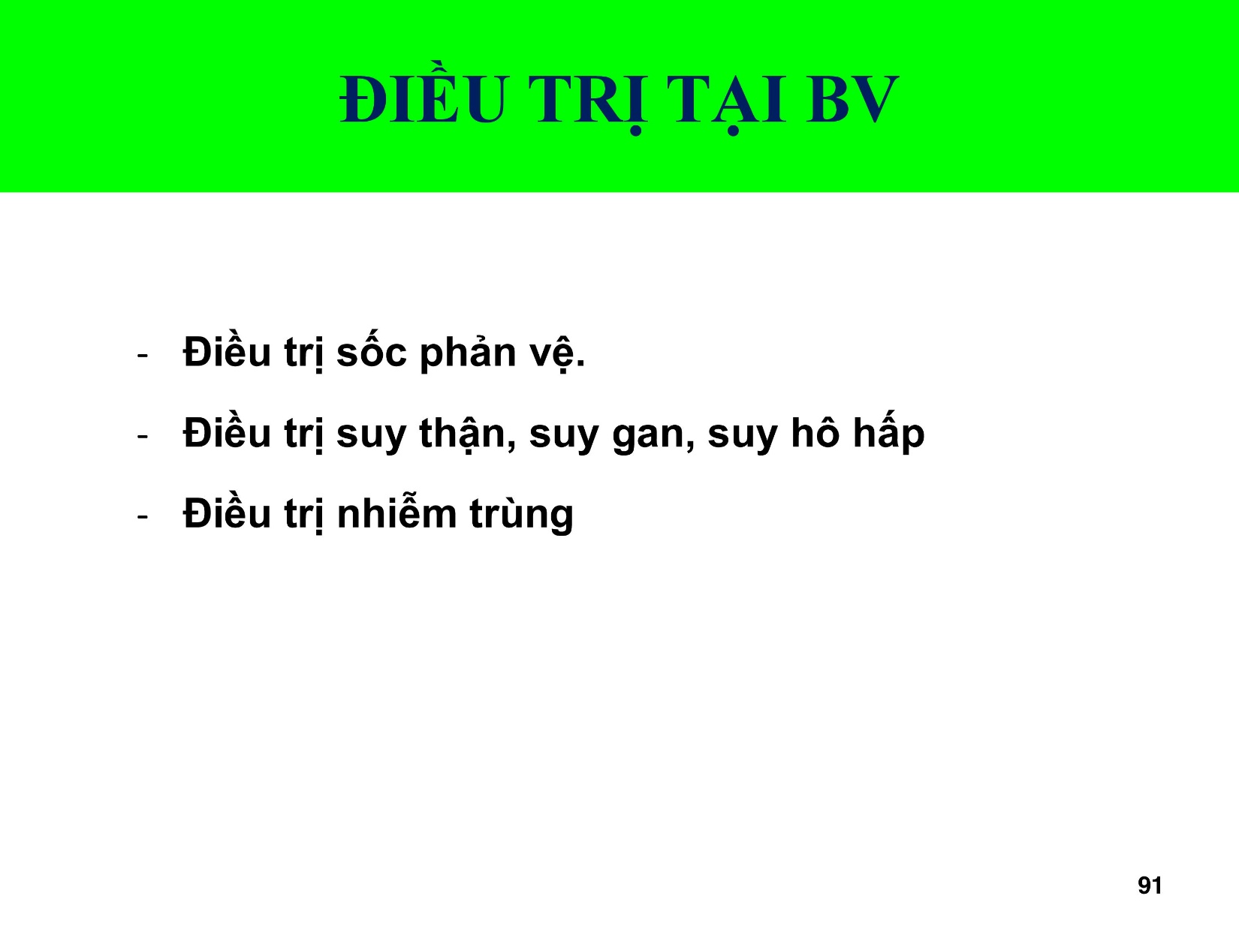

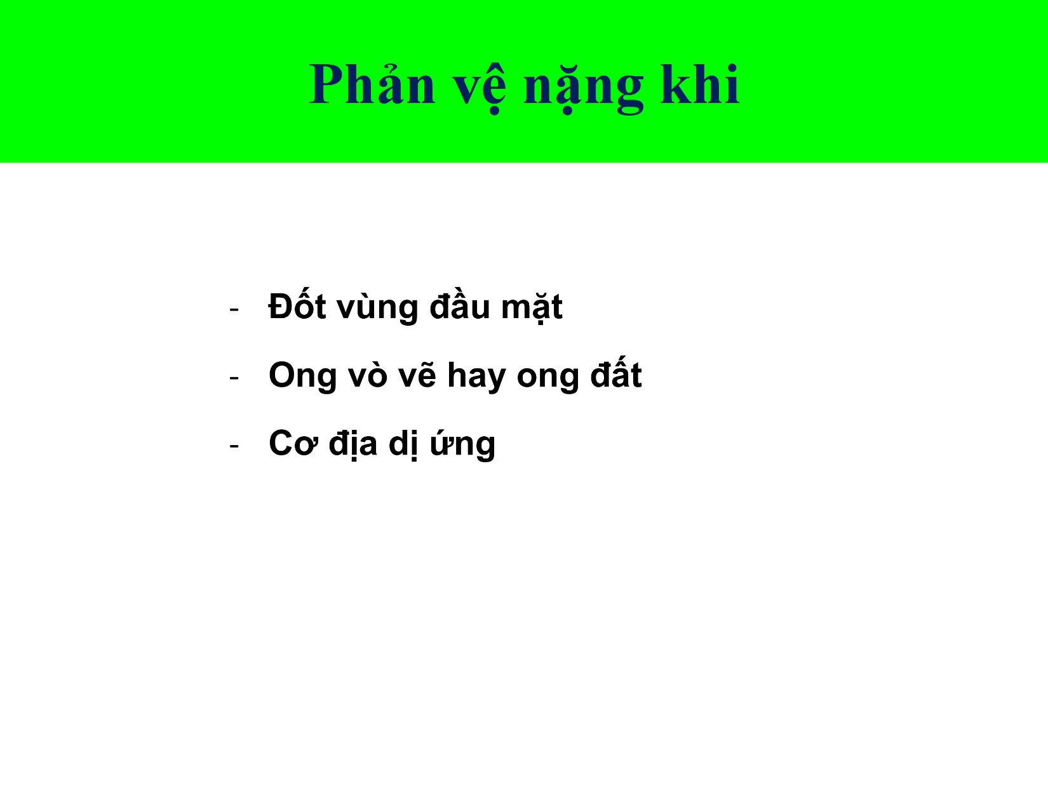

Phản ứng phản vệ coi bài sốc.

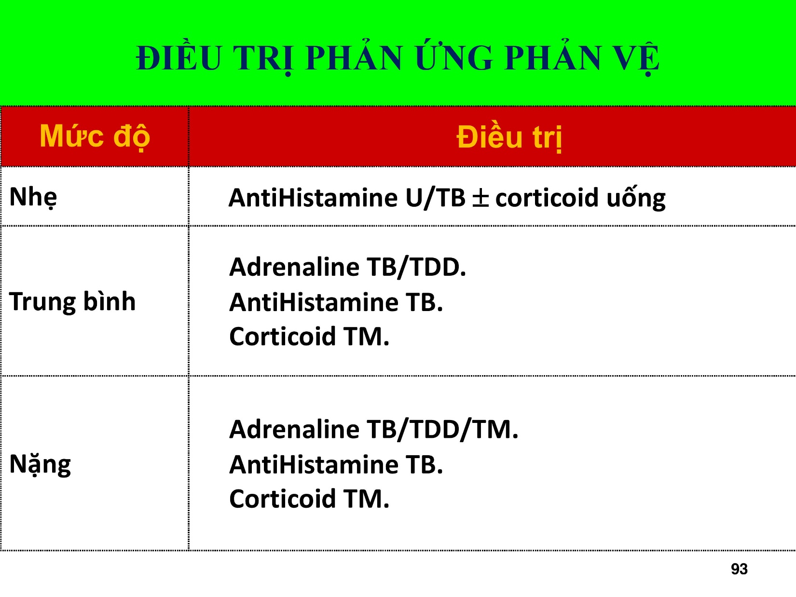

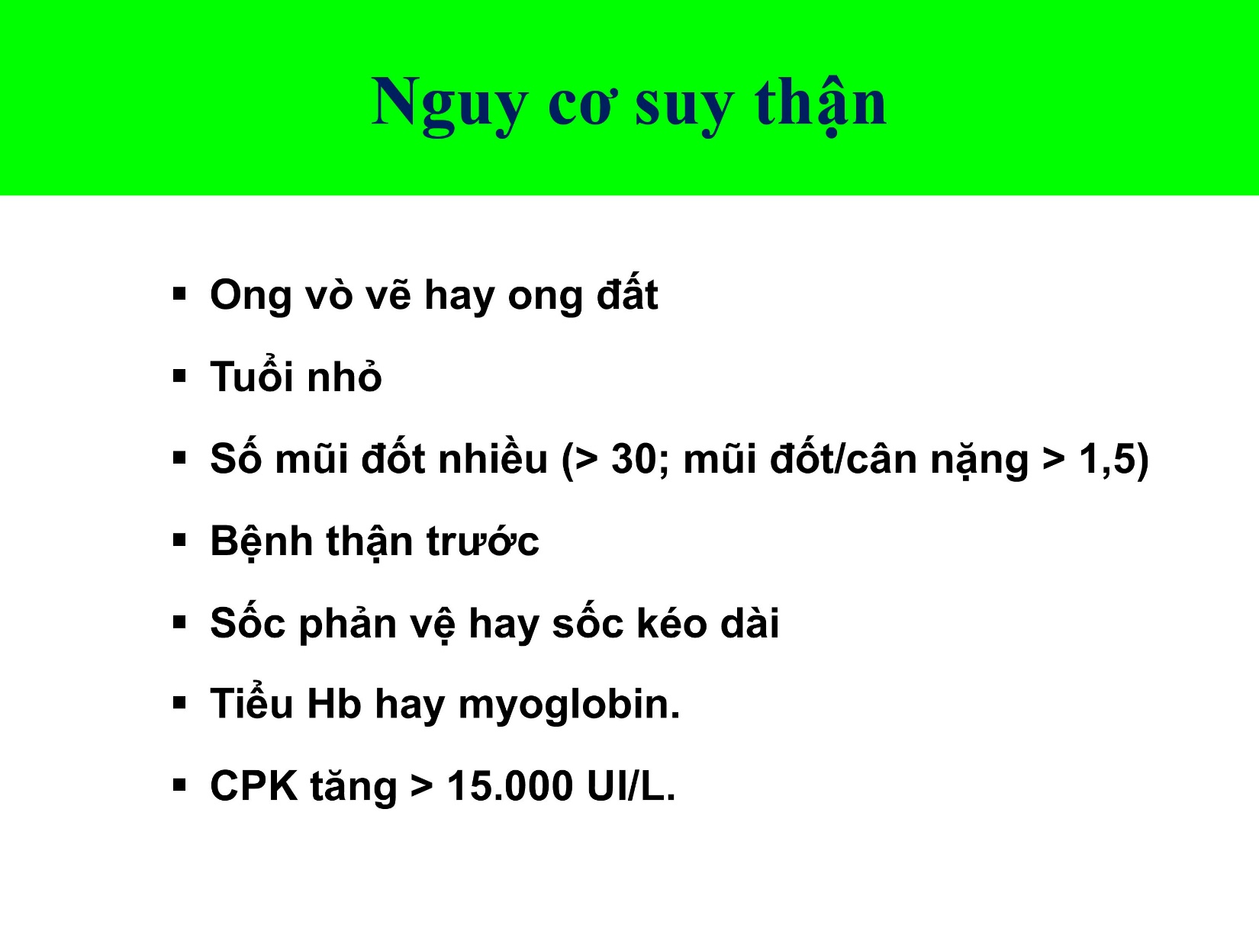

Ong vò vẽ đốt nguy cơ nhiều hơn ong đất.

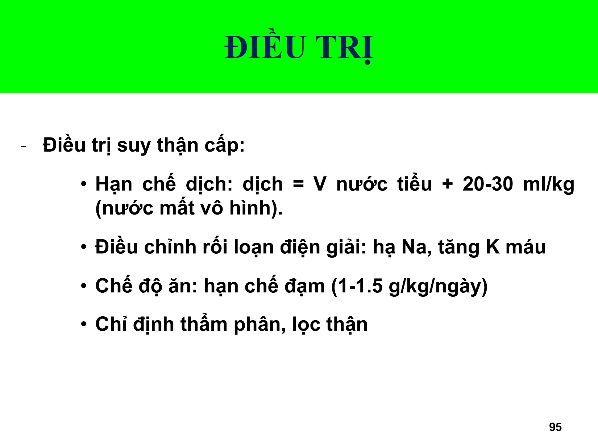

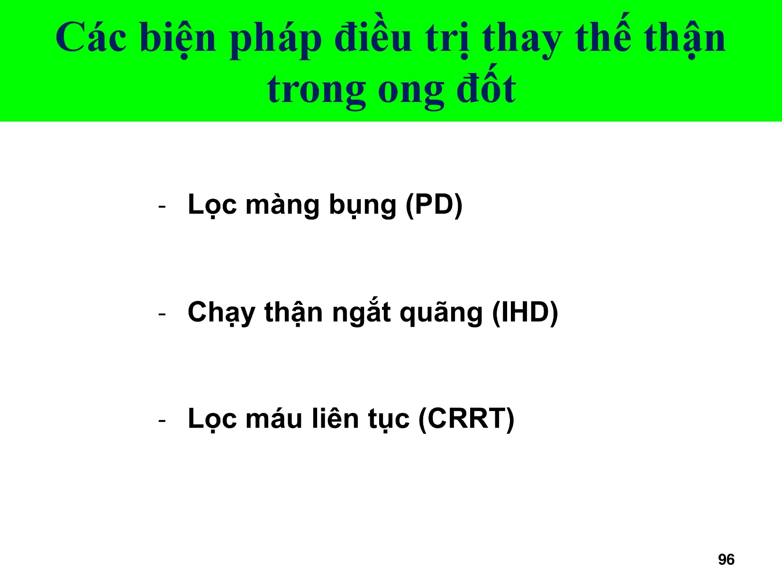

Hiện nay suy thận khi ong đốt thì phải CRRT: phải lọc thận để duy trì chức năng thận; để lấy các độc tố của ong; và để lấy các cytokine gây viêm.

CRRT sẽ được học khi học sau đại học.

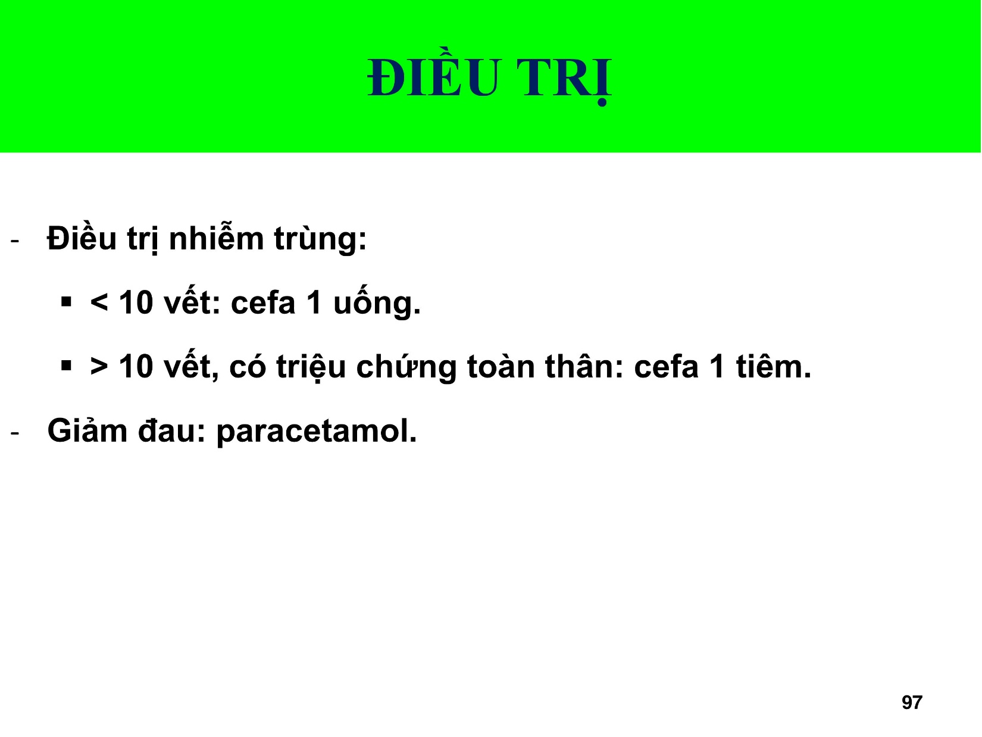

Ong đốt thì nguy cơ nhiễm khuẩn nhìn chung là ít.

Ong vò vẽ có nguy cơ nhiễm khuẩn cao hơn các loại ong khác.

Dưới 10 vết đốt: cefalexin uống

Trên 10 vết đốt: cefazolin chích

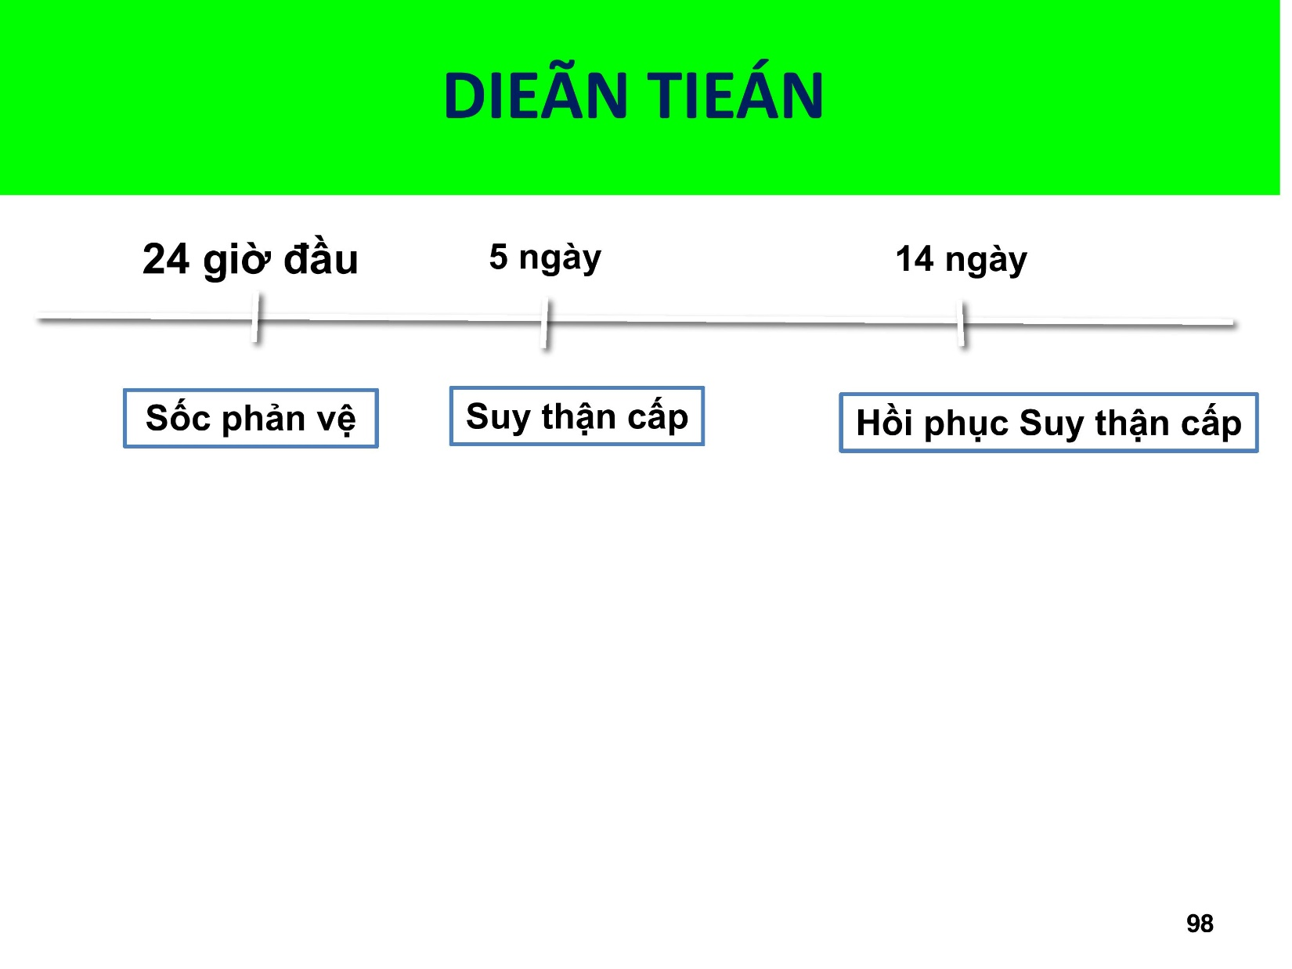

Diễn tiến suy thận tùy theo số lượng vết đốt nhưng thường trong 3 – 5 ngày.

Hồi phục cần 2 – 3 tuần.

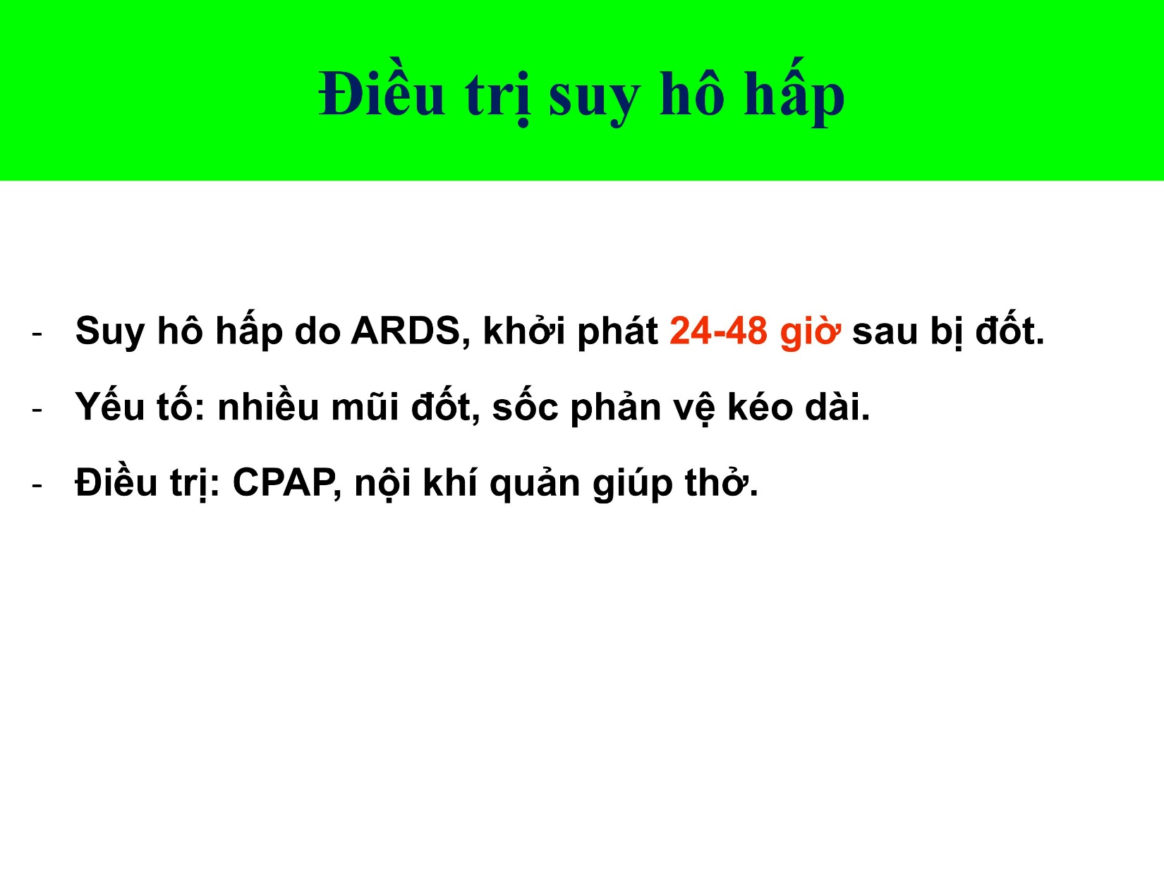

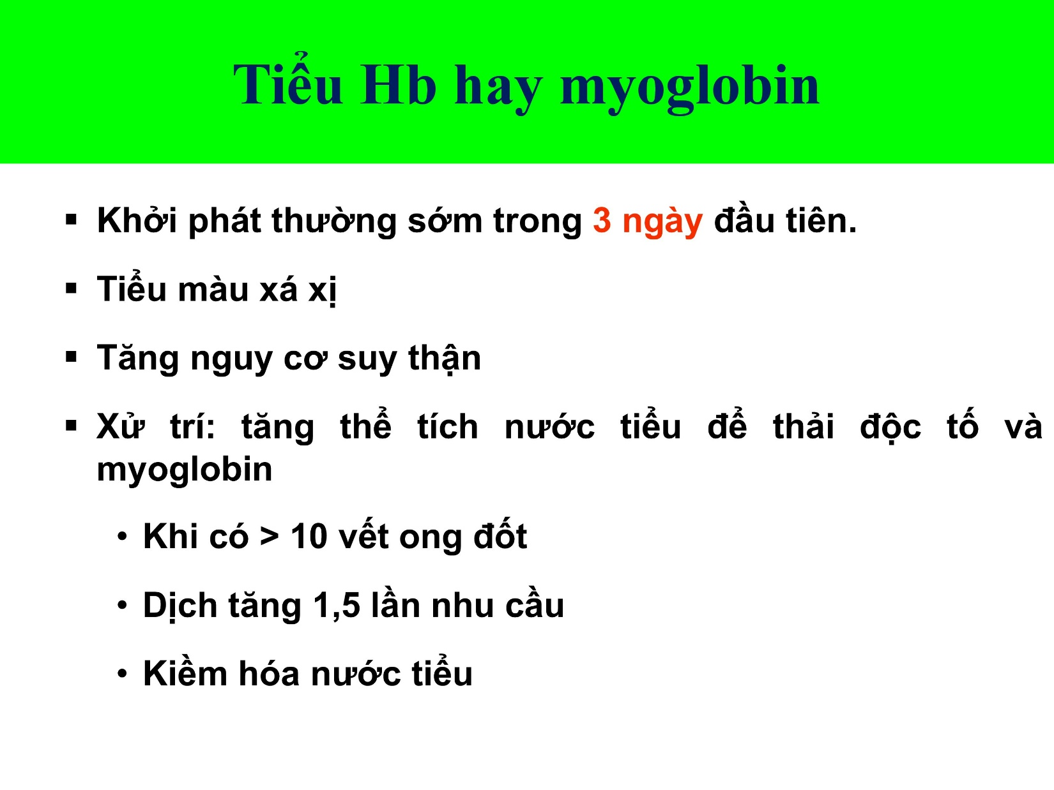

Thời gian khởi phát phụ thuộc vào số lượng vết đốt.

Tăng 1.5 lần nhu cầu nước. Vd bn 10kg, nhu cầu là 1000ml, thì sẽ tăng lên thành 1500ml nước/ngày.

